KẾ HOẠCH BÀI DẠY TUẦN 2
Thứ Hai ngày 16 tháng 9 năm 2024
Tiết 1 TOÁN
Bài 2: Ôn tập các phép tính với số tự nhiên (tiết 2)
I. YÊU CẦU CẦN ĐẠT
1. Kiến thức, kĩ năng:
- HS vận dụng được việc thực hiện các phép tính cộng, trừ, nhân, chia, với số tự nhiên, các tính chất của phép tính để giải quyết một số tình huống thực tế.
- HS có cơ hội phát triển năng lực lập luận, tư duy toán học và năng lực giao tiếp toán học.
2. Năng lực:
- Năng lực tự chủ, tự học: Chủ động tích cực tìm hiểu phép cộng, trừ, nhân, chia với số tự nhiên.
- Năng lực giải quyết vấn đề và sáng tạo: Biết vận dụng được phép cộng, trừ, nhân, chia với số tự nhiên để giải quyết một số tình huống thực tế.
- Năng lực giao tiếp và hợp tác: Có thói quen trao đổi, thảo luận cùng nhau hoàn thành nhiệm vụ dưới sự hướng dẫn của giáo viên.
3. Phẩm chất:
- Phẩm chất chăm chỉ: Ham học hỏi tìm tòi để hoàn thành tốt nội dung học tập.
- Phẩm chất trách nhiệm: Có ý thức trách nhiệm với lớp, tôn trọng tập thể.
II. ĐỒ DÙNG DẠY HỌC
- SGK và các thiết bị, học liệu và đồ dùng phục vụ cho tiết dạy.

III. HOẠT ĐỘNG DẠY HỌC
Hoạt động của GV | Hoạt động của HS
1. Khởi động - kết nối (3- 5’)  a. Mục tiêu:  - Tạo không khí vui vẻ, phấn khởi trước giờ học.  - Thông qua khởi động, giáo viên dẫn dắt bài mới hấp dẫn để thu hút học sinh tập trung.  b. Cách tiến hành:  - GV cho HS hát múa khởi động theo bài hát  - Dẫn dắt vào bài mới. | - HS khởi động hát múa.
2. Luyện tập, thực hành (20- 22’)  a. Mục tiêu: HS vận dụng được việc thực hiện các phép tính cộng, trừ, nhân, chia, với số tự nhiên, các tính chất của phép tính để giải quyết một số tình huống thực tế.  b. Cách tiến hành:  Bài 1. Tính giá trị của biểu thức.  a) 3 713 - 200 x 5  b) 1 500 + (750 + 250) : 2  - GV mời 1 HS đọc yêu cầu bài 1.  - GV yêu cầu HS nêu cách thực hiện một biểu thức.  - GV nhận xét, tuyên dương, sửa sai quy tắc tính giá trị của biểu thức khi HS nêu (nếu có)  - GV yêu cầu cả lớp TLN 2, thực hiện.  - GV mời đại diện các nhóm trả lời.  - GV mời các nhóm khác nhận xét, bổ sung.  - GV nhận xét, tuyên dương. | - 1 HS đọc yêu cầu bài 1.  - 1 HS nêu:  + Khi thực hiện một biểu thức nếu có dấu ngoặc đơn, phép cộng, trừ, nhân, chia, ta thực hiện phép tính trong dấu ngoặc đơn trước rồi mới thực hiện phép tính nhân, chia, sau đó thực hiện phép tính công, trừ.  + Nếu trong biểu thức chỉ có phép tính cộng và trừ ta thực hiện từ trái qua phải.  + Nếu trong biểu thức chỉ có phép tính nhân và chia ta thực hiện từ trái qua phải.  - HS lắng nghe, ghi nhớ cách tính giá trị của biểu thức.  - Cả lớp TLN 2, thực hiện.  a) 3 713 - 200 x 5  = 3 713 - 1 000  = 2 713  b) 1 500 + (750 + 250) : 2  = 1 500 + 1 000 : 2  = 1 500 + 500  = 2 000  - Đại diện các nhóm trả lời.  - Các nhóm khác nhận xét, bổ sung.  - HS lắng nghe, sửa sai (nếu có).
Bài 2. Tìm chữ số thích hợp.  - GV mời 1 HS đọc yêu cầu bài 1.  - GV yêu cầu HS làm việc theo nhóm.  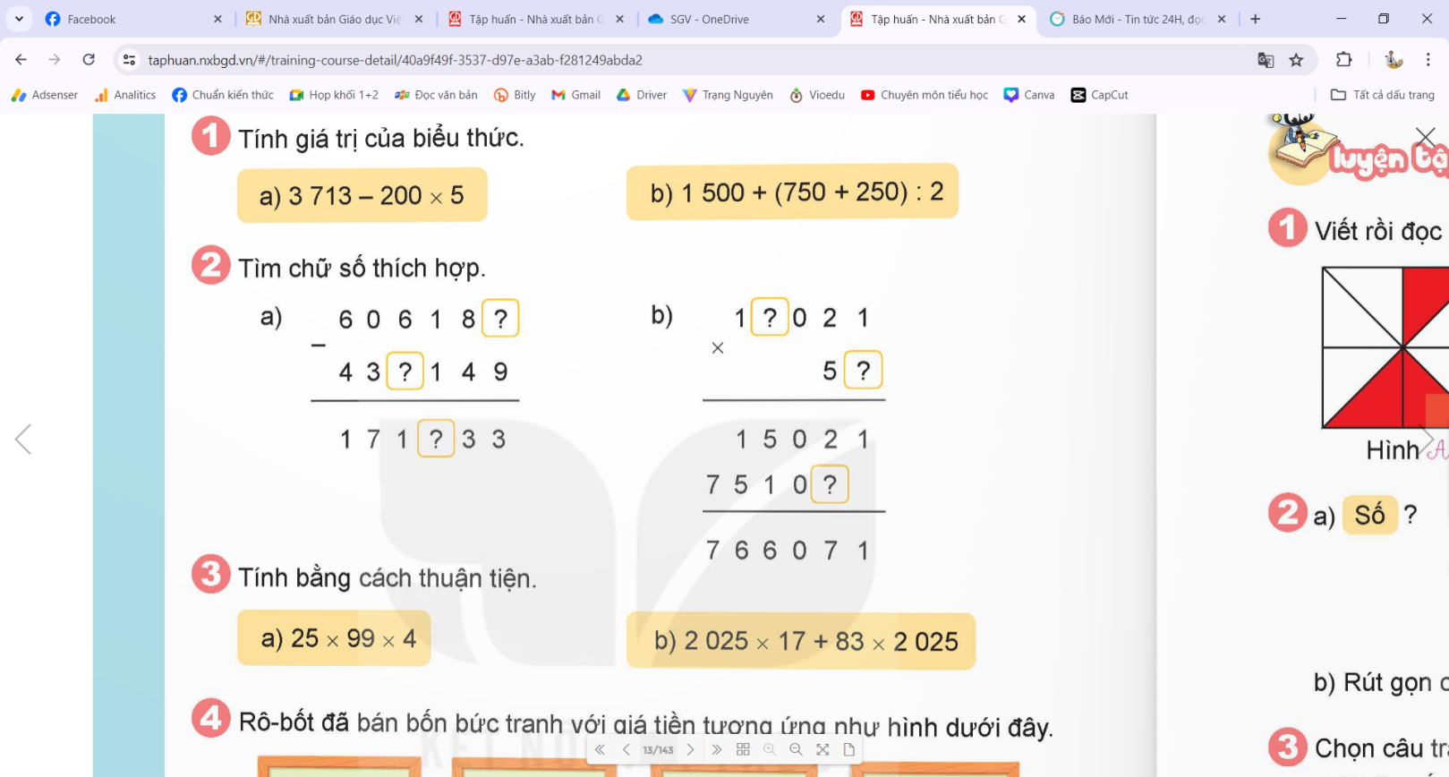  - GV mời đại diện các nhóm trả lời.  - GV mời các nhóm khác nhận xét, bổ sung.  - GV nhận xét, tuyên dương. | - 1 HS đọc yêu cầu bài 1.  - HS làm việc theo nhóm (4 hoặc 5), tìm chữ số thích hợp trong bài tập 2a, 2b.  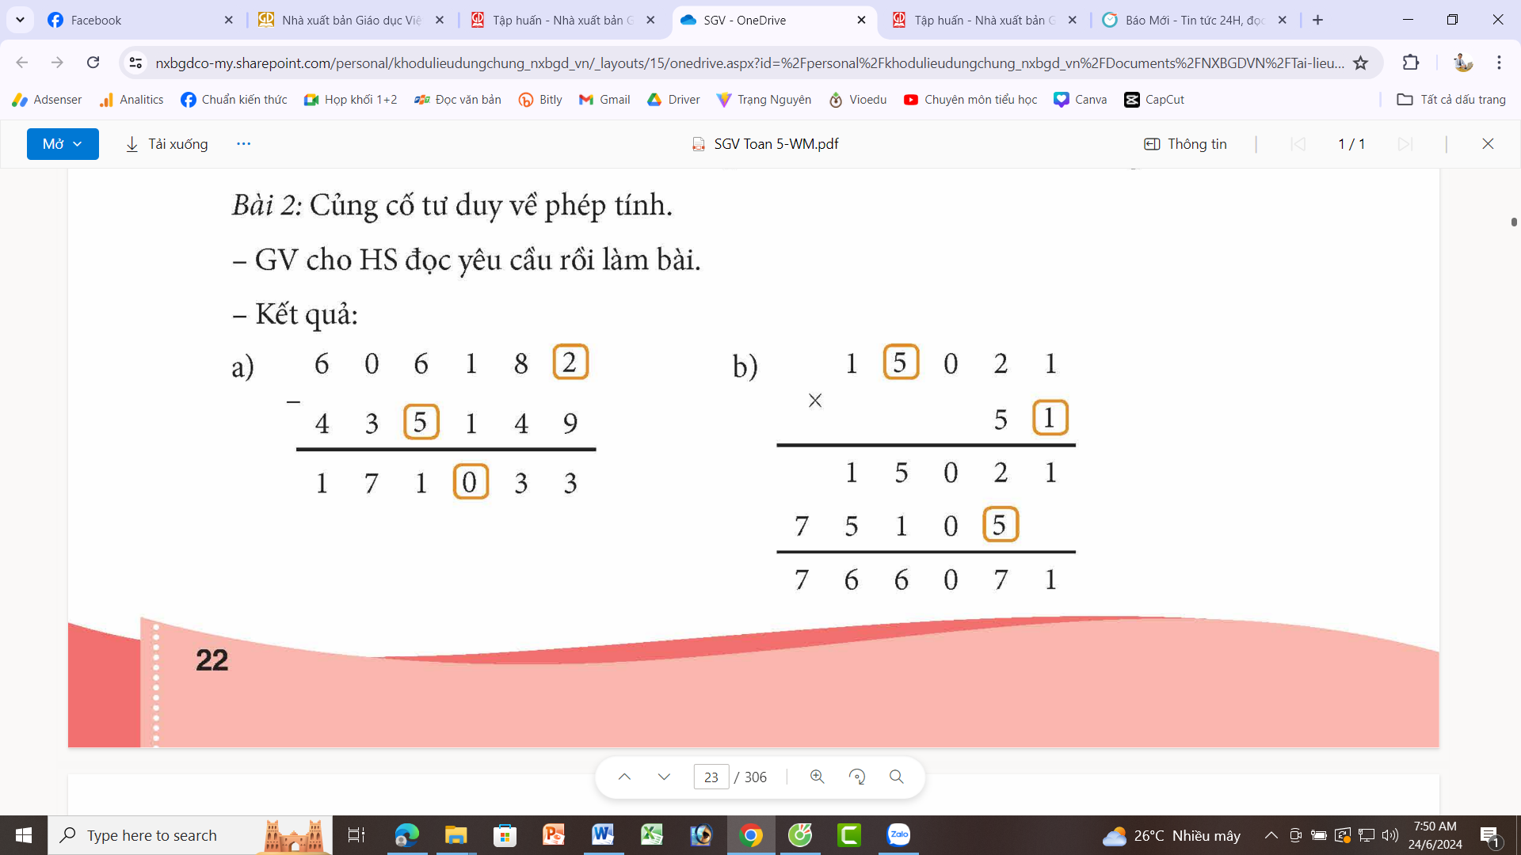  - Đại diện các nhóm trả lời.  - Các nhóm khác nhận xét, bổ sung.  - HS lắng nghe, sửa sai (nếu có).
Bài 3. Tính bằng cách thuận tiện  a) 25 x 99 x 4; b) 2 025 x 17 + 83 x 2 025  - GV mời 1 HS đọc yêu cầu bài 1.  - GV yêu cầu HS làm việc chung cả lớp. Nêu cách tính thuận tiện ở bài tập a và bài tập b. làm bài tập theo yêu cầu  - GV mời HS trả lời.  - GV mời HS khác nhận xét, bổ sung.  - GV nhận xét, tuyên dương. | - 1 HS đọc to, cả lớp lắng nghe.  - HS làm việc chung. Nêu cách tính thuận tiện.  + Bài a: thực hiện theo tính chất giao hoán của phép nhân.  + Bài b: Thực hiện theo tính chất phân phối của phép nhân đối với phép cộng.  a) 25 x 99 x 4 = 25 x 4 x 99  = 100 x 99  = 9 900  b) 2 025 x 17 + 83 x 2 025  = 2 025 x (17 + 83)  = 2 025 x 100  = 202 500  - HS trả lời cách tính và kết quả.  - HS khác nhận xét, bổ sung.  - HS lắng nghe sửa sai (nếu có).
Bài 4. Rô bốt đã bán bốn bức tranh với giá tiền tương ứng như hình dưới đây.  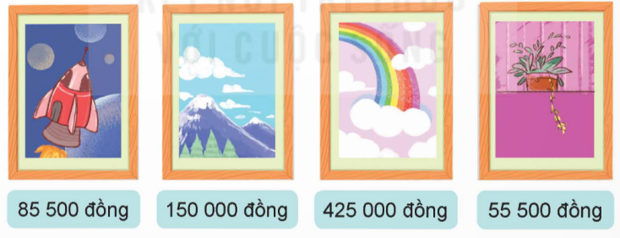  Hỏi trung bình mỗi bức tranh của Rô-bốt có giá bao nhiêu tiền?  - GV mời 1 HS đọc yêu cầu bài 1.  - GV yêu cầu HS làm việc nhóm. Nêu cách tính trung bình và thực hiện bài tập.  - GV mời đại diện các nhóm trả lời.  - GV mời các nhóm khác nhận xét, bổ sung.  - GV nhận xét, tuyên dương. | - 1 HS đọc to, cả lớp lắng nghe.  - HS làm việc nhóm. Nêu cách tính trung bình: Muốn tính trung bình cộng các số hạng ta tính tổng các số hạng đó rồi chia cho số số hạng.  (85 500 + 150 000 + 425 000 + 55 500) : 4 = 179 000 đồng  - Đại diện các nhóm trả lời.  - Các nhóm khác nhận xét, bổ sung.  - HS lắng nghe sửa sai (nếu có).
4. Vận dụng (5-7’)  Bài 5. Bác Ba chia 525 kg gạo vào các túi, mỗi túi 15 kg.  a) Hỏi 7 túi như vậy có bao nhiêu ki-lô-gam gạo?  b) Biết rằng bác Ba bán mỗi túi gạo đó với giá 250 000 đồng. Hỏi bác Ba thu được bao nhiêu tiền khi bán hết số gạo đó?  - GV mời 1 HS đọc yêu cầu bài 5.  - GV cùng HS tóm tắt bài toán.  - GV yêu cầu HS làm bài tập vào vở.  - GV chấm và đánh giá, tuyên dương.  - GV nhận xét tiết học.  - Dặn dò bài về nhà. | - 1 HS đọc yêu cầu. Cả lớp lắng nghe.  - HS tóm tắt bài toán:  1 túi : 15 kg.  a, 7 túi : … kg?  b, 1 túi: 250 000đ,  525kg: ..túi ? .. đ?  - HS làm bài tập vào vở.  Bài giải  a) 7 túi có số kg gạo là:  15 x 7 = 105 (kg)  b) Số túi gạo bác Ba có là:  525 : 15 = 35 (túi)  Số tiền bác Ba thu được khi bán hết gạo là:  250 000 x 35 = 8 750 000 (đồng)  Đáp số: a) 105 kg;  b) 8 750 000 đồng  - HS lắng nghe, sửa sai (nếu có).
* Điều chỉnh sau bài dạy
…………………………………………………………………………………………………...

Tiết 2 TIẾNG VIỆT
Bài 2. Viết. Tìm hiểu cách viết
bài văn kể chuyện sáng tạo (tiếp theo)
I. YÊU CẦU CẦN ĐẠT
1. Kiến thức, kĩ năng:
- Biết cách viết bài văn kể chuyện sáng tạo (bằng cách đóng vai nhân vật kể lại câu chuyện) với bố cục 3 phần (mở bài, thân bài, kết bài) và các yêu cầu cụ thể của mỗi phần.
- Phát triển năng lực ngôn ngữ.
- Biết vận dụng kiến thức từ bài học để vận dụng vào thực tiễn
2. Năng lực:
- Năng lực tự chủ, tự học: Tích cực học tập, tiếp thu kiến thức để thực hiện tốt nội dung bài học.
- Năng lực giải quyết vấn đề và sáng tạo: Nâng cao kĩ năng tìm hiểu bài văn kể chuyện sáng tạo, vận dụng bài đọc vào thực tiễn.
- Năng lực giao tiếp và hợp tác: Phát triển năng lực giao tiếp trong trò chơi và hoạt động nhóm.
3. Phẩm chất:
- Nhân ái: Thông qua bài học, biết lắng nghe ý kiến của bạn nêu để xem xét và thống nhất.
- Chăm chỉ: Có ý thức tự giác trong học tập, trò chơi và vận dụng.
- Trách nhiệm: Biết giữ trật tự, lắng nghe và học tập nghiêm túc.
II. ĐỒ DÙNG DẠY HỌC.
- Kế hoạch bài dạy, bài giảng Power point.
- SGK và các thiết bị, học liệu phụ vụ cho tiết dạy.
III. HOẠT ĐỘNG DẠY HỌC.
Hoạt động của GV | Hoạt động của HS
1. Khởi động- kết nối (3- 5’)  a. Mục tiêu:  - Tạo không khí vui vẻ, khấn khởi trước giờ học.  - Kiểm tra kiến thức đã học của học sinh ở bài trước.  b. Cách tiến hành:  - GV yêu cầu HS nhắc lại các cách viết bài văn kể chuyện sáng tạo đã học ở tiết trước.  - GV Nhận xét, tuyên dương.  - GV dẫn dắt vào bài mới: Ở tiết Viết, Bài 1, HS đã được tìm hiểu cách viết bài văn kể chuyện sáng tạo như bổ sung chi tiết kể, tả, thêm lời thoại cho nhân vật, thay đổi cách kết thúc của câu chuyện.... Trong tiết học này, HS sẽ tiếp tục tìm hiểu cách viết bài văn kể chuyện sáng tạo bằng một cách khác. | - Các cách kể chuyện sáng tạo đã học ở bài trước:  + Thêm lời kể, lời tả, lời thoại,...  + Thay đổi cách kết thúc của câu chuyện  - HS lắng nghe và ghi tên bài
2. Khám phá (18-20’)  a. Mục tiêu:  - Biết cách viết bài văn kể chuyện sáng tạo bằng cách đóng vai nhân vật để kể lại câu chuyện.  - Phát triển năng lực ngôn ngữ.  b. Cách tiến hành:  Hoạt động 1: làm việc chung cả lớp  - GV mời 1 học sinh đọc yêu cầu.  - GV mời cả lớp làm việc chung.  Bài 1. Đọc các đoạn văn dưới đây và trả lời câu hỏi,  a. Các đoạn văn trên kể lại câu chuyện theo lời của nhân vật nào?  b. Nhân vật đó dùng những từ ngữ nào để gọi mình và các nhân vật khác?  c. Những từ ngữ in đậm thể hiện điều gì? Chọn đáp án đúng.  A. Chuột Xù không chắc chắn về suy nghĩ, cảm xúc của mèo nhép.  B. Chuột Xù không chắc chắn về suy nghĩ, cảm xúc của mình.  C. Chuột Xù dự đoán được sự việc xảy ra tiếp theo.  D, Chuột Xù thể hiện sự khách quan khi kể câu chuyện.  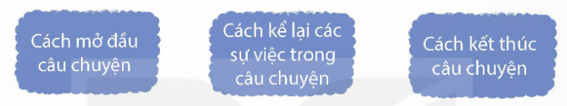  d. Cách kể chuyện trong các đoạn văn trên có gì khác với cách kể chuyện trong bài văn trang 11?  - GV mời một số HS trình bày.  - Mời cả lớp nhận xét nhận xét.  - GV nhận xét chung và chốt nội dung: Qua bài tập 1, HS đã được làm quen với một cách sáng tạo trong bài văn kể lại câu chuyện: đóng vai một nhân vật để kể lại câu chuyện. Đây là một cách kể chuyện sinh động, tự nhiên và giúp cho bài văn mang đậm cá tính của người viết.  Bài 2. Trao đổi về những điểm cần lưu ý khi đóng vai một nhân vật để kể lại câu chuyện.  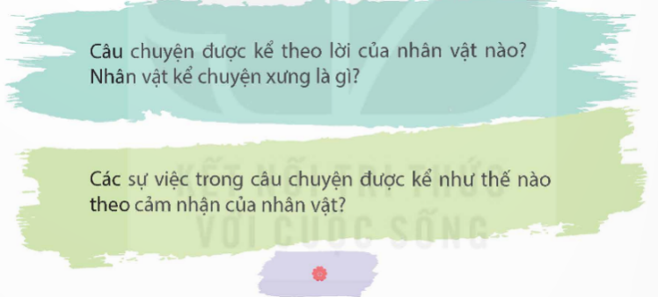  - GV gợi ý HS: Các câu hỏi gợi ý trong SGK sẽ giúp HS xác định được:  + Trước khi viết cần làm gì?  + Trong khi viết, cần lưu ý những gì về cách sử dụng từ ngữ để bộc lộ tình cảm cảm xúc, cách kể chuyện?  - Gợi ý HS có thể chọn đóng vai một nhân vật trong một câu chuyện mà HS yêu thích để thử đóng vai kể một đoạn truyện trong nhóm, từ đó hiểu rõ hơn về quy trình và các điểm cần lưu ý khi đóng vai kể chuyện.  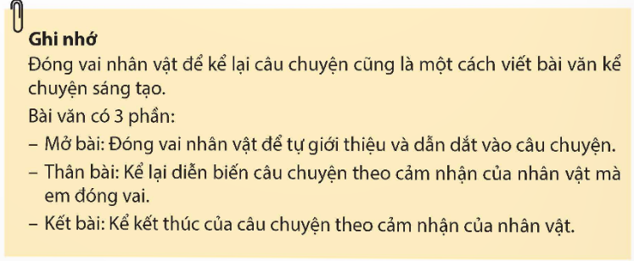  - GV mời 1 HS đọc to Ghi nhớ. Có thể chiếu ghi nhớ trên màn hình để HS dễ theo dõi.  - GV mời 1- 2 HS xung phong nói lại ghi nhớ mà không cần nhìn sách, nêu được ghi nhớ về bài văn đóng vai nhân vật kể lại một câu chuyện.  - GV khen ngợi các HS nêu tốt phần Ghi nhớ. | - 1 HS đọc to. Cả lớp lắng.  - Cả lớp cùng suy nghĩ để trả lời từng ý:  a: Các đoạn văn kể lại câu chuyện theo lời của nhân vật Chuột Xù.  b: Nhân vật Chuột Xù dùng “tôi” để gọi bản thân, dùng “cậu ấy” để gọi Mèo Nhép, dùng “bác ngựa” để gọi bác ngựa.  c: Những từ ngữ in đậm thể hiện người kể không chắc chắn về suy nghĩ, cảm xúc của nhân vật khác (phương án A).  - Một số HS trình bày trước lớp.  - Cả lớp lắng nghe, góp ý.  - HS lắng nghe  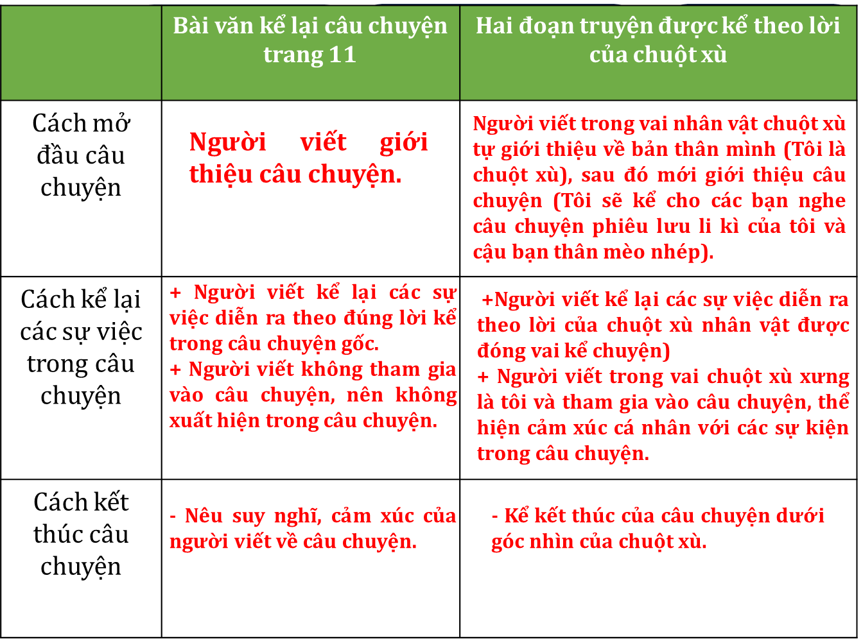  - HS lắng nghe  - HS tự đọc thầm các gợi ý trong SGK, tìm ý trả lời theo gợi ý của GV (trước khi viết, trong khi viết).  + Trước khi viết bài văn đóng vai kể chuyện, cần chọn nhân vật để đóng vai và chọn từ ngữ tự xưng phù hợp (Ví dụ: nếu đóng vai bác ngựa trong câu chuyện Một chuyến phiêu lưu thì không thể tự xưng là “tớ” được vì bác ngựa đã lớn tuổi rồi).  + Trong khi viết bài văn đóng vai kể chuyện, cần giới thiệu, kể lại câu chuyện và kể kết thúc của câu chuyện theo cảm nhận của mình; cần bộc lộ cảm xúc phù hợp với nhân vật mình đóng vai.  Cần đảm bảo bài văn có đủ bố cục 3 phần: mở bài, thân bài, kết luận.  - Các nhóm nhận xét.  - 1 HS đọc to Ghi nhớ, các HS khác đọc thầm theo.  - HS thi đua nói lại Ghi nhớ mà không cần nhìn sách
3. Vận dụng (8-10’)  - GV khích lệ HS chọn một nhân vật trong câu chuyện yêu thích và kể một đoạn truyện trong nhóm hoặc trước lớp.  - GV có thể tổ chức thành trò chơi: Đoán nhân vật (Tôi là ai? Ai đoán nhanh?...):  + 1 HS đóng vai một nhân vật và kể một đoạn truyện trước lớp, nhưng không được giới thiệu mình đang đóng vai nhân vật nào.  + Các HS khác (hoặc các nhóm) đoán HS đang đóng vai nhân vật nào, trong câu chuyện gì.  + HS (hoặc nhóm) đoán được nhanh và đúng sẽ chiến thắng.  - Mời HS nhận xét phần đóng vai kể chuyện của bạn và rút ra những bài học để đóng vai kể chuyện hay hơn, tự nhiên hơn, hấp dẫn hơn.  - Nhận xét chung cả lớp và tổng kết tiết học.  - Dặn dò bài về nhà. | - HS đóng vai kể trong nhóm hoặc trước lớp.  Có thể viết đoạn truyện vừa kể ra vở hoặc nháp.  - Cả lớp làm trọng tài: Nhận xét nhóm nào viết đúng, hay sẽ được chọn giải nhất, nhì, ba,…  - HS lắng nghe, rút kinh nghiệm.
* Điều chỉnh sau bài dạy
…………………………………………………………………………………………………...

Tiết 4 LỊCH SỬ VÀ ĐỊA LÍ
Bài 1: Vị trí địa lí, lãnh thổ, đơn vị hành chính
Quốc kì, Quốc huy, Quốc ca (Tiết 2)
I. YÊU CẦU CẦN ĐẠT
1. Kiến thức, kĩ năng:
- Xác định được vị trí địa lí của Việt Nam trên bản đồ hoặc lược đồ.
- Trình bày được ảnh hưởng của vị trí địa lí đối với tự nhiên và hoạt động sản xuất.
- Mô tả được hình dạng lãnh thổ phần đất liền của Việt Nam.
- Nêu được số lượng đơn vị hành chính của Việt nam, kể tên được một số tỉnh, thành phố của Việt Nam.
- Nêu được ý nghĩa của Quốc kì, Quốc huy, Quốc ca của Việt Nam.
2. Năng lực:
- Năng lực tự chủ, tự học: Chủ động tích cực tìm hiểu Địa lí thông qua việc xác dịnh trên lược đồ hoặc bản đồ vị trí địa lí của Việt Nam; trình bày ảnh hưởng của vị trí địa lí đối với tự nhiên và hoạt động sản xuất.
- Năng lực giải quyết vấn đề và sáng tạo: Vận dụng kiến thức, kĩ năng đã học thông qua việc nêu ý nghĩa của Quốc kì, Quốc huy, Quốc ca của Việt Nam.
- Năng lực giao tiếp và hợp tác: Tự tin trao đổi với thành viên trong nhóm cũng như trình bày trước lớp về những thông tin liên qua đến vị trí địa lí, Quốc kì, Quốc huy, Quốc ca.
3. Phẩm chất:
- Yêu nước: Biết tôn trọng Quốc kì, Quốc huy, Quốc ca của nước ta.
- Chăm chỉ: Chủ động học tập, tìm hiểu về vị trí đia lí, lãnh thổ, đơn vị hành chính, Quốc kì, Quốc huy, Quốc ca.
- Trách nhiệm: Có ý thức bảo vệ và giữ gìn Quốc kì, Quốc huy, Quốc ca.
II. ĐỒ DÙNG DẠY HỌC
- Kế hoạch bài dạy, bài giảng Power point.
- Lược đồ vị trí địa lí, lãnh thổ, đơn vị hành chính Việt Nam.

III. HOẠT ĐỘNG DẠY HỌC
Hoạt động của GV | Hoạt động của HS
1. Khởi động- kết nối (3- 5’)  a. Mục tiêu:  - Tạo không khí vui vẻ, phấn khởi trước giờ học.  - Thông qua khởi động, GV dẫn dắt bài mới hấp dẫn để thu hút học sinh tập trung.  b. Cách tiến hành:  - GV trình chiếu cho HS xem một số hình ảnh về Quốc kì, Quốc huy, Quốc ca của Việt Nam.  - GV yêu cầu HS nêu những điều HS biết về Quốc kì, Quốc huy, Quốc ca của Việt Nam.  - GV nhận xét, tuyên dương và dẫn dắt vào bài mới. | - HS quan sát hình ảnh.  - HS nêu những điều HS biết về Quốc kì, Quốc huy, Quốc ca của Việt Nam.  - HS lắng nghe.
2. Khám phá:  a. Mục tiêu: Nêu được ý nghĩa của Quốc kì, Quốc huy, Quốc ca của Việt Nam.  b. Cách tiến hành:  Hoạt động 3. Tìm hiểu về Quốc kì, Quốc huy, Quốc ca nước Cộng hoà xã hội chủ nghĩa Việt Nam.  3.1. Tìm hiểu về Quốc kì nước Cộng hoà xã hội chủ nghĩa Việt Nam.  - GV yêu cầu HS đọc thông tin trong mục và quan sát hình 5 (SGK trang 7) và thực hiện nhiệm vụ:  + Mô tả Quốc kì nước Cộng hoà xã hội chủ nghĩa Việt Nam.  + Nêu ý nghĩa của Quốc kì nước Cộng hoà xã hội chủ nghĩa Việt Nam.  - GV yêu cầu HS thảo luận nhóm đôi.  - GV yêu cầu các nhóm trình bày.  - GV yêu cầu nhóm khác chú ý nghe rồi nhận xét, bổ sung ý kiến.  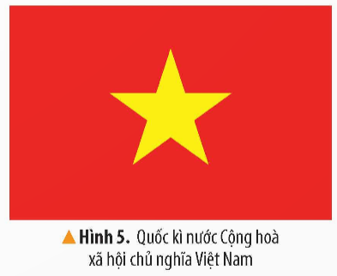  - GV nhận xét, tuyên dương.  3.2. Tìm hiểu về Quốc huy nước Cộng hoà xã hội chủ nghĩa Việt Nam.  - GV yêu cầu HS đọc thông tin và quan sát hình 6 trong SGK trang 8 (Quốc huy nước Cộng hoà xã hội chủ nghĩa Việt Nam).  - GV yêu cầu HS TLN để thực hiện:  + Mô tả Quốc huy nước Cộng hoà xã hội chủ nghĩa Việt Nam.  + Nêu ý nghĩa của Quốc huy nước Cộng hoà xã hội chủ nghĩa Việt Nam.  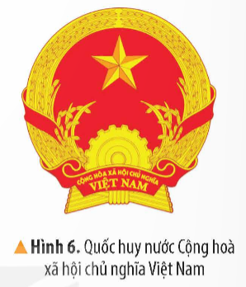  - GV mời nhóm trình bày.  - GV nhận xét, tuyên dương.  3.3. Tìm hiểu về Quốc ca nước Cộng hoà xã hội chủ nghĩa Việt Nam.  - GV yêu cầu HS đọc thông tin và mục Em có biết?  - GV cho HS nghe bài Quốc ca và trả lời câu hỏi:  + Quốc ca nước Cộng hoà xã hội chủ nghĩa Việt Nam là nhạc và lời của bài hát nào? Do ai sáng tác?  + Quốc ca thể hiện điều gì?  - GV giảng giải thêm:  Quốc kì,Quốc huy, Quốc ca là biểu tượng của đất nước và con người Việt Nam, thể hiện ý chí, truyền thống yêu nước và tinh thần đoàn kết của dân tộc Việt Nam. | - HS quan sát và đọc thông tin.  - HS thảo luận nhóm đôi.  - Đại diện nhóm trình bày.  - Nhóm khác nhận xét, bổ sung.  + Quốc kì nước Cộng hoà xã hội chủ nghĩa Việt Nam hình chữ nhật, chiều rộng bằng hai phần chiều dài, nền đỏ, ở giữa có ngôi sao vàng năm cánh.  Nền đỏ tượng trưng cho cách mạng, màu vàng tượng trưng cho dân tộc Việt Nam. Năm cánh sao tượng trưng cho 5 tầng lớp: Trí thức, nông dân, công nhân, thương nhân, binh sĩ cùng đoàn kết trong đại gia đình các dân tộc Việt Nam.  + Ý nghĩa của Quốc kì:  Quốc kì thể hiện cho sự thống nhất, độc lập, tự chủ và hoà bình của dân tộc Việt Nam.  - HS lắng nghe.  - HS đọc thông tin và quan sát.  - HS thảo luận nhóm.  + Quốc huy nước Cộng hoà xã hội chủ nghĩa Việt Nam hình tròn, nền đỏ, ở giữa có ngôi sao vàng năm cánh xung quanh có bông lúa, ở dưới có nửa bánh xe răng và dòng chữ Cộng hoà xã hội chủ nghĩa Việt Nam. Hình ảnh bông lúa vàng bao quanh tượng trưng cho nông nghiệp, bánh xe tượng trưng cho công nghiệp.  + Ý nghĩa của Quốc huy nước Cộng hoà xã hội chủ nghĩa Việt Nam:  Quốc huy thể hiện khát vọng về một nền hoà bình, độc lập, tự do và về một nước Việt Nam phát triển thịnh vượng, sánh vai cùng các quốc gia trên thế giới.  - Đại diện nhóm trình bày.  - Nhóm khác nhận xét, bổ sung.  - HS lắng nghe.  - HS đọc thông tin.  - HS nghe bài Quốc ca và trả lời.  + Quốc ca nước Cộng hoà xã hội chủ nghĩa Việt Nam là nhạc và lời của bài Tiến quân ca do nhạc sĩ Văn Cao sáng tác năm 1944.  + Quốc ca thể hiện sự hi sinh to lớn, chiến thắng vinh quang của các thế hệ đi trước, đồng thời, cũng thể hiện khát vọng độc lập, tự do và phát triển của Việt Nam.  - HS lắng nghe.
3. Luyện tập.  a, Mục tiêu:  - Mở rộng kiến thức đã học trong tiết học để học sinh khắc sâu nội dung.  - Giúp HS tìm hiểu thêm về một số đền tháp Chăm.  b. Cách tiến hành:  - GV yêu cầu HS làm việc cá nhân rồi chia sẻ trong nhóm thảo luận nhóm thực hiện nhiệm vụ sau:  + Xác định trên bản đồ hành chính Việt Nam 5 thành phố trực thuộc Trung ương.  + Xác định trên bản đồ hành chính Việt nam quần đảo Trường Sa và quần đảo Hoàng Sa.  - GV yêu cầu HS xem lại Bản đồ hành chính Việt Nam năm 2021 trong SGK trang 6 để thực hiện nhiệm vụ.  - GV mời đại diện nhóm trình bày.  - GV nhận xét. | - HS làm việc cá rồi chia sẻ trong nhóm nhóm để thực hiện nhiệm vụ.  - HS xem lại Bản đồ hành chính Việt Nam năm 2021 trong SGK trang 6 để thực hiện nhiệm vụ.  - Đại diện nhóm trình bày.  - HS lắng nghe.
4. Vận dụng (5-7’)  - GV yêu cầu HS làm việc cá nhân và thực hiện nhiệm vụ:  + Tìm hiểu và chia sẻ với bạn về việc sử dụng Quốc kì, Quốc huy và Quốc ca nước Cộng hoà xã hội chủ nghĩa Việt Nam trong trường hoặc tại nơi em sống.  - GV yêu cầu HS về nhà tìm hiểu và chuẩn bị để chia sẻ ở giờ học tiếp theo.  - Nhận xét sau tiết dạy, dặn dò về nhà. | - HS làm việc cá nhân và thực hiện nhiệm vụ.  - HS về nhà tìm hiểu và chuẩn bị để chia sẻ ở giờ học tiếp theo.  - HS lắng nghe.
* Điều chỉnh sau bài dạy
…………………………………………………………………………………………………...

Tiết 5 TIẾNG VIỆT (BS)
Luyện tập
I. YÊU CẦU CẦN ĐẠT
1. Kiến thức, kĩ năng
- Nhận diện, hiểu được vai trò và vận dụng thành tạo được danh từ, động từ, tính từ.
- Nắm được cấu tạo và viết được bài văn kể chuyện sáng tạo.
2. Năng lực
­ Năng lực giao tiếp và hợp tác: Trao đổi, thảo luận nhóm để giải quyết nhiệm vụ học tập.
- Năng lực tự chủ và tự học: Biết giải quyết nhiệm vụ học tập (Trả lời các câu hỏi đọc hiểu của bài, hoàn thành bài tập về tiếng Việt).
- Năng lực giải quyết vấn đề và sáng tạo: Vận dụng những kiến thức đã học để tìm tòi, mở rộng, giải quyết các vấn đề trong cuộc sống.
3. Phẩm chất:
- Biết cách quan sát sự vật, hiện tượng trong cuộc sống, rèn luyện năng lực tưởng tượng, sáng tạo và trân trọng mọi thứ xung quanh.
- Biết yêu con người, yêu cái đẹp, yêu thiên nhiên.
II. ĐỒ DÙNG DẠY HỌC
1. Giáo viên:
- Giáo án ĐT, tivi, máy tính, VBT Tiếng Việt 5/ T1. Phiếu học tập.
2. Học sinh:
- Đồ dùng học tập (sách, bút, vở, nháp…).
III. CÁC HOẠT ĐỘNG DẠY HỌC
Hoạt động của GV | Hoạt động của HS
2. Luyện tập: (28- 30’)  Hoạt động 1: Ôn tập  - GV cho HS thảo luận nhóm đôi, trả lời các câu hỏi:  + Danh từ, động từ, tính từ là gì?  + Cách phân biệt danh từ, động từ, tính từ dễ bị lẫn lộn?  - GV mời đại diện 1- 2 HS trả lời câu hỏi. Các HS khác lắng nghe, nhận xét, bổ sung (nếu có).  - GV nhận xét, đánh giá.  Hoạt động 2: Ôn tập phần viết  - GV nêu câu hỏi: Bài văn kể chuyện sáng tạo gồm mấy phần? Đó là những phần nào? Nêu nội dung của từng phần.  - GV mời 1- 2 HS trả lời câu hỏi. Các HS khác lắng nghe, nhận xét, bổ sung (nếu có).  - GV nhận xét, bổ sung kiến thức.  3. Vận dụng, củng cố  - GV nhận xét, tóm tắt lại những nội dung chính của tiết học.  - GV nhận xét, đánh giá sự tham gia của HS trong giờ học, khen ngợi những HS tích cực; nhắc nhở, động viên những HS còn chưa tích cực, nhút nhát.  - GV nhắc nhở HS:  + Ôn tập lại định nghĩa danh từ, động từ, tính từ và tự tìm kiếm các ví dụ về các loại từ đó.  + Tự kể lại một câu chuyện sáng tạo.  + Chuẩn bị bài ôn tập sau. | - HS thảo luận nhóm đôi.  - HS trả lời.  + Khái niệm:  - Danh từ là những từ chỉ sự vật (người, vật, hiện tượng, khái niệm hoặc đơn vị)  - Động từ là những từ chỉ hoạt động, trạng thái của sự việc.  - Tính từ là những từ miêu tả đặc điểm hoặc tính chất của sự việc, hoạt động, trạng thái,…  + Cách phân biệt:  - Danh từ có khả năng kết hợp các từ chỉ số lượng như: mọi, mỗi, các, những,…. ở phía trước  - Động từ có khả năng kết hợp các phụ từ như: hãy, đừng chớ,… ở phía trước  - Tính từ có khả năng kết hợp các từ chỉ mức độ như: rất, hơi, lắm, quá,… ở phía trước  - HS chú ý lắng nghe.  - HS lắng nghe GV nêu câu hỏi.  - HS trả lời.  Bài văn kể chuyện sáng tạo gồm 3 phần:  1. Mở bài: Giới thiệu câu chuyện.  2. Thân bài: Kể lại câu chuyện với những chi tiết sáng tạo.  3. Kết bài: Nêu suy nghĩ, cảm xúc về câu chuyện.  - HS chú ý lắng nghe.  - HS lắng nghe, thực hiện.

Tiết 6 HOẠT ĐỘNG TRẢI NGHIỆM
Tuần 1. Sinh hoạt dưới cờ: Vui trung thu.
I. YÊU CẦU CẦN ĐẠT
1. Kiến thức, kĩ năng:
- HS vui Trung thu, chia sẻ những câu chuyện liên quan đến Trung thu, mở mang kiến thức và tạo niềm vui cho HS toàn trường, tích hợp nội dung về tình bạn trong câu chuyện về các nhân vật sống trên Cung trăng.
- Gửi thông điệp về sự hợp tác, đoàn kết giữa các thành viên trong lớp, trường.
2. Năng lực.
- Năng lực giao tiếp và hợp tác, năng lực tự chủ và tự học, năng lực giải quyết vấn đề và sáng tạo, năng lực ngôn ngữ kể các câu chuyện.
3. Phẩm chất.
HS phát huy tinh thần đoàn kết trong trường, lớp.
II. ĐỒ DÙNG DẠY HỌC
- Máy tính, loa, míc
III. CÁC HOẠT ĐỘNG DẠY HỌC
Hoạt động của giáo viên | Hoạt động của học sinh
1. Hoạt động 1: Thực hiện nghi lễ chào cờ: (10-12’)  a. Mục tiêu:  - Trải nghiệm các hoạt động sinh hoạt dưới cờ  b. Cách thực hiện:  - Lớp trưởng điều khiển nghi lễ chào cờ  + Ổn định tổ chức.  + Chỉnh đốn trang phục, đội ngũ  + Đứng nghiêm trang  + Thực hiện nghi lễ chào cờ, hát Quốc ca  + Tuyên bố lí do, giới thiệu thành phần dự lễ chào cờ chương trình của tiết chào cờ. | - Thực hiện  - Xếp hàng  - Chỉnh đốn trang phục  - Thực hiện  - Quan sát, lắng nghe
2. Sinh hoạt dưới cờ: (15- 17’)
- GV chuẩn bị cho HS nghe kể một số tích truyện cổ về các nhân vật trên Cung trăng.  + Kể chuyện: Chuẩn bị các tiết mục kể chuyện.  + Sắp xếp ghế ngồi trên sân trường phù hợp với tình hình của từng trường.  - GV động viên HS tham gia biểu diễn và cổ vũ các tiết mục kể chuyện.  - GV nhắc nhở HS tuân thủ nề nếp khi tham gia hoạt động tập thể.  - GV mời 2- 3 HS đại diện chia sẻ cảm nghĩ của em về các nhân vật.  - GV mời đại diện các lớp tham gia bày cỗ trông trăng, thể hiện sự hợp tác, đoàn kết, chia sẻ của tập thể lớp.  - GV tập trung HS vào lớp của mình để phổ biến về nội quy... | - HS tham gia chuẩn bị theo sự phân công của GV.  - HS chăm chú xem các tiết mục.  - HS chia sẻ.  - HS tham gia bày cỗ.  - HS di chuyển vào lớp theo hàng, ngồi đúng vị trí và lắng nghe nội quy, thời khóa biểu,…
3. Tổng kết, đánh giá: (4- 5’)  - Đánh giá hoạt động chào cờ, các em tích cực ở những hoạt động nào, cần lưu ý những điều gì?  4. Hoạt động tiếp nối: (2- 3’)  - Dặn dò HS tham gia giờ chào cờ nghiêm túc | - Học sinh nghe  - Trả lời  - Lắng nghe  - HS theo dõi

Thứ Ba ngày 17 tháng 9 năm 2024
Tiết 1 TOÁN
Bài 3: Ôn tập phân số (Tiết 1)
I. YÊU CẦU CẦN ĐẠT
1. Kiến thức, kĩ năng:
- Nhận biết được phân số qua hình ảnh trực quan.
- Vận dụng được tính chất cơ bản của phân số để rút gọn phân số và tìm phân số bằng phân số đã cho.
- Nhận biết được phân số tối giản.
- Thực hiện được việc quy đồng mẫu số, các phân số (có một mẫu số chia hết cho các mẫu số còn lại).
- HS có cơ hội phát triển năng lực lập luận, tư duy toán học và năng lực giao tiếp toán học.
2. Năng lực:
- Năng lực tự chủ, tự học: Chủ động tích cực tìm hiểu phân số qua hình ảnh, cách rút gọn phân số và quy đồng mẫu số.
- Năng lực giải quyết vấn đề và sáng tạo: Biết vận dụng được bài toán về phân số để giải quyết một số tình huống thực tế.
- Năng lực giao tiếp và hợp tác: Có thói quen trao đổi, thảo luận cùng nhau hoàn thành nhiệm vụ dưới sự hướng dẫn của giáo viên.
3. Phẩm chất:
- Phẩm chất chăm chỉ: Ham học hỏi tìm tòi để hoàn thành tốt nội dung học tập.
- Phẩm chất trách nhiệm: Có ý thức trách nhiệm với lớp, tôn trọng tập thể.
II. ĐỒ DÙNG DẠY HỌC
- SGK và các thiết bị, học liệu và đồ dùng phục vụ cho tiết dạy.

III. HOẠT ĐỘNG DẠY HỌC
Hoạt động của GV |  | Hoạt động của HS
1. Khởi động- kết nối (3-5’)  a. Mục tiêu:  - Tạo không khí vui vẻ, phấn khởi trước giờ học. Kiểm tra kiến thức đã học ở bài trước.  - Thông qua khởi động, giáo viên dẫn dắt bài mới hấp dẫn để thu hút học sinh tập trung.  b. Cách tiến hành:  - GV tổ chức trò chơi để khởi động bài học.  + Câu 1: Tìm trung bình cộng của các số sau: 245, 563, 358, 462  + Câu 2: Thực hiện biểu thức: 6 513 - 100 x 5  + Câu 3: Khi tính giá trị của biểu thức có phép cộng và phép nhân ta làm thế nào?  + Câu 4: Bài toán sau đã áp dụng tính chất gì của phép nhân: 25 x 15 x 4 = 25 x 4 x 15 = 100 x 15 = 1 500  - GV Nhận xét, tuyên dương.  - GV dẫn dắt vào bài mới |  | - HS tham gia trò chơi  + Câu 1: (245 + 563 + 358 + 462) : 4 = 407  + Câu 2: 6 513 - 100 x 5 = 6 513 - 500 = 6 013  + Câu 3: Khi thực hiện biểu thức có phép cộng và phép nhân ta thực hiện phép nhân trước rồi mới thực hiện phép cộng  + Câu 4: Bài toán áp dụng tính chất giao hoán của phép nhân.  - HS lắng nghe.
2. Luyện tập, thực hành ( 20-22’)  a. Mục tiêu:  - Nhận biết được phân số qua hình ảnh trực quan.  - Vận dụng được tính chất cơ bản của phân số để rút gọn phân số và tìm phân số bằng phân số đã cho.  - Nhận biết được phân số tối giản.  - Thực hiện được việc quy đồng mẫu số, các phân số (có một mẫu số chia hết cho các mẫu số còn lại).  b. Cách tiến hành:  Bài 1. Viết rồi đọc phân số chỉ phần đã tô màu của mõi hình dưới đây.  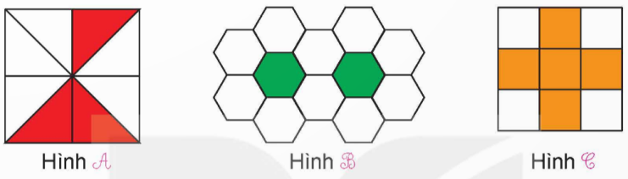  - GV mời 1 HS đọc yêu cầu bài 1.  - GV yêu cầu cả lớp làm việc chung.  - GV mời HS trả lời.  - GV mời HS khác nhận xét, bổ sung.  - GV nhận xét, tuyên dương. | - 1 HS đọc yêu cầu bài 1.  - Cả lớp thực hiện bài tập 1.  Hình A: phân số : Ba phần tám  Hình B: phân số: Hai phần mười hai  Hình C: phân số : Năm phần chín  - HS trả lời.  - HS nhận xét, bổ sung.  - HS lắng nghe, sửa sai (nếu có).
Bài 2. a) Số:  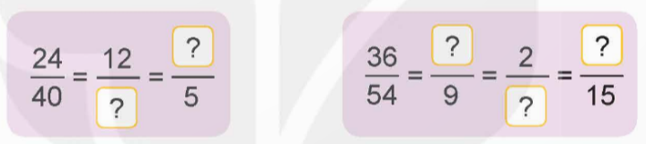  b) Rút gọn phân số: , ,  - GV giới thiệu yêu cầu bài 2.  - GV yêu cầu HS làm việc theo nhóm đôi.  - GV mời đại diện các nhóm trả lời.  - GV mời các nhóm khác nhận xét, bổ sung.  - GV nhận xét, tuyên dương. | - HS quan sát bài 2.  - HS làm việc theo nhóm đôi, tìm chữ số thích hợp trong bài tập 2a.  - Đại diện các nhóm trả lời:  a) = = = = =  b) = ;  - Các nhóm khác nhận xét, bổ sung.  - HS lắng nghe, sửa sai (nếu có).
Bài 3. Chọn câu trả lời đúng  a) Phân số nào dưới đây là phân số tối giản?  A. B. C. D.  b) bằng phân số chỉ phần đã tô màu của hình nào dưới đây:  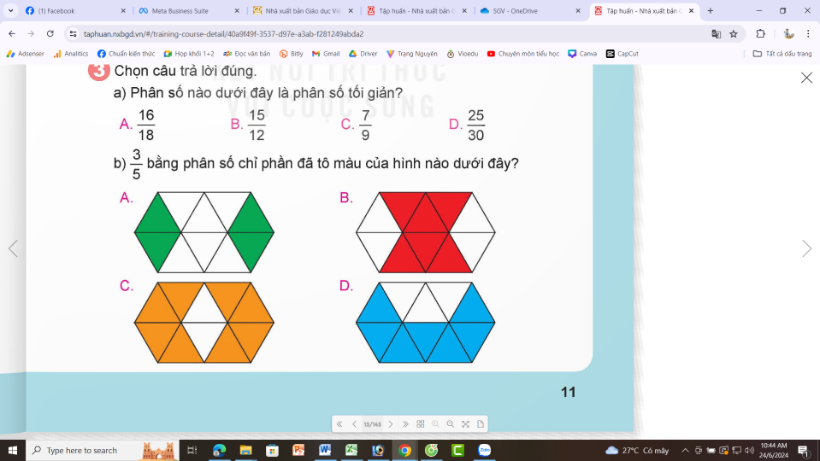  - GV mời 1 HS đọc yêu cầu bài 3.  - GV yêu cầu HS làm việc chung cả lớp. Nêu cách phân biệt phân số tối giản và làm bài tập theo yêu cầu.  - GV mời HS trả lời.  - GV mời HS khác nhận xét, bổ sung.  - GV nhận xét, tuyên dương. | - 1 HS đọc to, cả lớp lắng nghe.  - HS TLN 2. Nêu cách phân biệt phân số tối giản: là phân số mà cả tử số và mẫu số không cùng chia hết cho một số nào khác.  a) Phân số tối giản: C.  b) bằng phân số chỉ phần đã tô màu của hình B  - HS trả lời cách tính và kết quả.  - HS khác nhận xét, bổ sung.  - HS lắng nghe sửa sai (nếu có).
Bài 4. Quy đồng mẫu số các phân số  a) và b) và  a) ; và  - GV mời 1 HS đọc yêu cầu bài 4.  - GV yêu cầu HS làm việc cá nhân làm bài vào vở.  - GV thu bài, chấm và nhận xét. | - 1 HS đọc to, cả lớp lắng nghe.  - HS HS làm việc cá nhân làm bài vào vở.  a) cùng mẫu  b) cùng mẫu  a) ; cùng mẫu  - HS lắng nghe sửa sai (nếu có).
4. Vận dụng (5-7’)  Bài 5. Tính  - GV mời 1 HS đọc yêu cầu bài 5.  - GV yêu cầu HS làm cá nhân, giải thích cách làm.  - GV đánh giá kết quả, tuyên dương.  - GV nhận xét tiết học.  - Dặn dò bài về nhà. |  | - 1 HS đọc to. Cả lớp lắng nghe.  - HS làm cá nhân, giải thích cách làm:  + Rút gọn tử số với mẫu số: 17 rút gọn với 17; 12 : 4 = 3; 6 và 20 cùng chia hết cho 2 ta có 6 : 2 = 3; 20 : 2 = 10  Vậy:  - HS lắng nghe, sửa sai (nếu có).
* Điều chỉnh sau bài dạy
…………………………………………………………………………………………………...

Tiết 2 TIẾNG VIỆT
Bài 2. Đọc mở rộng.
Đọc câu chuyện về thế giới tuổi thơ
I. YÊU CẦU CẦN ĐẠT.
1. Kiến thức, kĩ năng:
- Tìm đọc câu chuyện về thế giới tuổi thơ
- Biết trao đổi, chia sẻ với bạn về nội dung câu chuyện đã đọc; nhớ tên những câu chuyện của tác giả yêu thích và kể lại cho người thân.
- Phát triển năng lực ngôn ngữ.
- Biết vận dụng kiến thức từ bài học để vận dụng vào thực tiễn: Rèn luyện thói quen đọc sách và biết thể hiện suy nghĩ, cảm xúc của mình về câu chuyện đã đọc.
2. Năng lực:
- Năng lực tự chủ, tự học: Tích cực học tập, tiếp thu kiến thức để thực hiện tốt nội dung bài học.
- Năng lực giải quyết vấn đề và sáng tạo: Tự tin, mạnh dạn, biết trao đổi nhận xét trong giao tiếp.
- Năng lực giao tiếp và hợp tác: Nâng cao kĩ năng nói và nghe trong giao tiếp.
3. Phẩm chất:
- Phẩm chất yêu nước: Biết yêu quê hương, đất nước qua quan sát và tìm hiểu các hình ảnh trong bài.
- Phẩm chất nhân ái: Thông qua bài học, biết lắng nghe và nhận xét về bạn.
- Phẩm chất chăm chỉ: Có ý thức tự giác trong học tập, trò chơi và vận dụng.
- Phẩm chất trách nhiệm: Biết giữ trật tự, lắng nghe và học tập nghiêm túc.
II. ĐỒ DÙNG DẠY HỌC.
- Kế hoạch bài dạy, bài giảng Power point.
- SGK và các thiết bị, học liệu phụ vụ cho tiết dạy.
III. HOẠT ĐỘNG DẠY HỌC.
Hoạt động của GV | Hoạt động của HS
1. Khởi động - kết nối (3-5’)  a. Mục tiêu:  - Tạo không khí vui vẻ, khấn khởi trước giờ học.  - Kiểm tra kiến thức đã học của học sinh ở bài trước.  b. Cách tiến hành:  - GV mở bài hát về tuổi thơ để khởi động vào bài học.  - GV dẫn dắt vào bài mới | - HS vận động theo bài hát  - HS lắng nghe.
2. Hoạt động.  a, Mục tiêu:  - Tìm đọc câu chuyện về thế giới tuổi thơ, viết được phiếu đọc sách theo mẫu.  - Biết trao đổi, chia sẻ với bạn về nội dung câu chuyện đã đọc; nhớ tên những câu chuyện của tác giả yêu thích và kể lại cho người thân.  - Phát triển năng lực ngôn ngữ.  b. Cách tiến hành:  1. Đọc câu chuyện về thế giới tuổi thơ  - GV mời HS nêu yêu cầu bài tập 1.  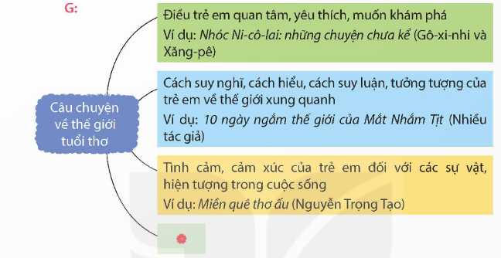  + Gợi ý:  - GV hướng dẫn HS thực hiện yêu cầu bài tập giới thiệu câu chuyện mình đã đọc tên truyện, tên tác giả đọc ở đâu...  - GV giao nhiệm vụ cho HS suy nghĩ, thực hiện theo hướng dẫn.  - Mời một số nhóm trình bày kết quả thảo luận.  - Mời HS khác nhận xét.  - GV nhận xét, tuyên dương, bổ sung. | - 1 HS đọc yêu cầu bài tập 1.  + Em tìm đọc câu chuyện về thế giới tuổi thơ qua sách báo, internet,…  - HS lắng nghe, suy nghĩ.  - HS thảo luận theo nhóm 2.  - HS chia sẻ trước lớp  - HS nhận xét bạn mình.  - Lắng nghe rút kinh nghiệm.
2. Viết phiếu đọc sách theo mẫu.  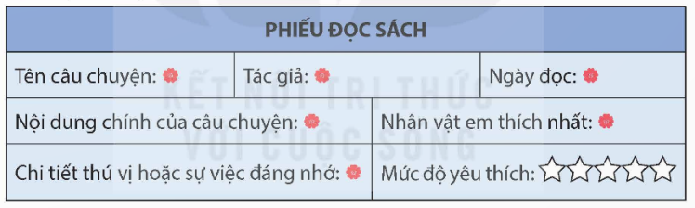  - GV yêu cầu HS đọc yêu cầu bài 2.  - GV giao nhiệm vụ làm việc theo nhóm 2 thực hiện yêu cầu bài tập 2.  - Viết lại câu chuyện vừa giới thiệu ở bài tập 1 của mình vào phiếu gợi ý.  - GV mời các nhóm trình bày kết quả.  - GV yêu cầu các nhóm khác nhận xét.  - GV nhận xét, tuyên dương  3. Trao đổi với bạn về nội dung câu chuyện mà em đã đọc.  - GV YC HS trao đổi với các bạn về nội dung câu chuyện đã đọc (VD: Kể tóm tắt câu chuyện và giới thiệu về nhân vật chính? Nêu điều thú vị về thế giới tuổi thơ được thể hiện trong câu chuyện? Chia sẻ những điều em học tập được về cách kể chuyện,... | - 1 HS đọc yêu cầu bài tập 2.  - Các nhóm làm việc theo yêu cầu.  + HS trong lớp chia sẻ những nội dung đã ghi trong phiếu đọc sách với các bạn.  + HS ghi chép các thông tin cơ bản vào phiếụ đọc sách hoặc có thể trao đổi về nhân vật, năng khiếu của nhân vật trong câu chuyện theo nhóm.  + HS chia sẻ trong nhóm, ghi vào phiếu đọc sách các thông tin cơ bản trong phiếu và những lí do yêu thích câu chuyện.  - Đại diện nhóm trình bày.  - Các nhóm nhận xét cho nhau.  - Lớp Theo dõi bổ sung.  HS TLN 4, giới thiệu về tác giả cuốn sách, những câu chuyện trong sách,...  - Lớp theo dõi nêu ý kiến bổ sung
3. Vận dụng, trải nghiệm: (2- 3’)  - GV trao đổi về những hoạt động HS yêu thích trong bài  - GV cho HS thực hiện:  + Kể cho người thân nghe câu chuyện về thế giới tuổi thơ mà em đã đọc hoặc đã nghe.  + Cùng người thân nhận xét về các nhân vật, sự việc trong câu chuyện.  - Nhận xét, đánh giá tiết dạy.  - Dặn dò HS ôn bài 2 và đọc trước bài 3. | - HS trả lời theo ý thích của mình.  - HS lắng nghe, thực hiện.  - HS lắng nghe
* Điều chỉnh sau bài dạy
…………………………………………………………………………………………………...

Tiết 3 KHOA HỌC
Bài 1. Thành phần và vai trò của đất
đối với cây trồng (Tiết 2)
I. YÊU CẦU CẦN ĐẠT
1. Kiến thức, kĩ năng:
Năng lực khoa học: Nêu được một số thành phần của đất, trình bày được vai trò của đất đối với cây trồng.
2. Năng lực:
- Năng lực tự chủ, tự học: tích cực, chủ động tìm thông tin thực hiện nhiệm vụ theo yêu cầu của bài học.
- Năng lực trách nhiệm: Thực hiện nhiệm vụ của nhóm, tìm hiểu thành phần và vai trò của đất đối với cây trồng.
- Năng lực giao tiếp và hợp tác: Tham gia nhiệm vụ nhóm và chia sẻ trong nhóm, trình bày kết quả nhóm.
3. Phẩm chất:
- Phẩm chất chăm chỉ: Chuẩn bị bài trước khi đến lớp, hăng say tìm tòi kiến thức bên ngoài để mở rộng hiểu biết và thường xuyên xem lại kiến thức bài cũ.
- Phẩm chất trách nhiệm: Hoàn thành các nhiệm vụ tự học cá nhân, nắm được và thực hiện tốt nhiệm vụ khi làm việc nhóm.
II. ĐỒ DÙNG DẠY HỌC
- SGK, tranh ảnh sưu tầm hoặc vật thể về các loại đất và các thiết bị, học liệu và đồ dùng phục vụ cho tiết dạy.

III. HOẠT ĐỘNG DẠY HỌC
Hoạt động của GV | Hoạt động của HS
1. Khởi động- kết nối (3-5’)  a. Mục tiêu:  - Nhắc lại được các thành phần của đất.  - Thông qua khởi động, giáo viên dẫn dắt bài mới hấp dẫn để thu hút học sinh tập trung.  b. Cách tiến hành:  - GV tổ chức trò chơi “Mở mảnh ghép”  - Cách chơi  + GV đưa ra các câu hỏi để HS trả lời. Ai có câu trả lời đúng sẽ mở được một mảnh ghép. Mở hết 4 mảnh ghép sẽ xuất hiện một bức ảnh  cây mọc trên đất.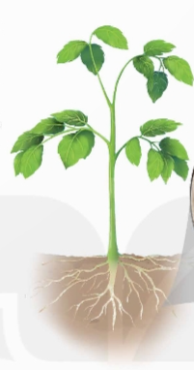  - GV khen ngợi HS tham gia chơi.  - GV nhận xét và dẫn dắt vào bài mới:  Cây có thể sống và phát triển nhờ các thành phần của đất, Vậy đất có vai trò như thế nào đối với cây trồng? | - Cả lớp lắng nghe và tham gia chơi  - HS trả lời 4 câu hỏi để mở 4 mảnh ghép.  + Câu 1: Trong đất có những thành phần nào?  + Câu 2:Thành phần nào có trong đất nhiều nhất?  + Câu 3: Mùn được hình thành từ đâu?  + Câu 4: Kể tên một số loại đất mà em biết?  - HS lắng nghe.
2. Khám phá:  a. Mục tiêu: Nêu được vai trò của đất đối với cây trồng.  b. Cách tiến hành:  2. Vai trò của đất đối với cây trồng.  - GV gọi 1 HS đọc không thông tin.  - GV yêu cầu HS làm việc nhóm, quan sát bộ rễ cây và thông tin ở hình 6 trả lời 2 câu hỏi SGK:  + Câu 1: Rễ cây lấy những gì từ đất?  + Câu 2: Vì sao cây có thể đứng vững không bị đổ?  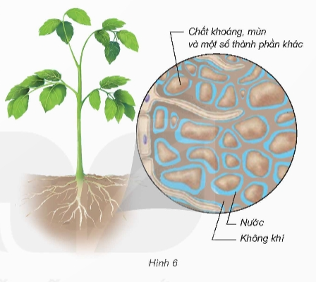  - GV mời ĐD các nhóm báo cáo kết quả .  - GV kết luận: Rễ cây lấy chất khoáng, mùn, nước, không khí giúp cho cây sống và phát triển tốt giữ cho cây đứng vững.  - Mở rộng: GV gọi 1 HS đọc thông tin phần “Em có biết” để biết thêm các loại đất khác nhau  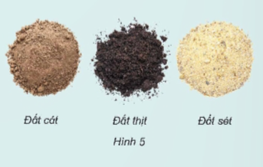  * Liên hệ: Địa phương em chủ yếu có đất loại nào? Kể tên một số loại cây thích hợp trồng ở loại đất đó. | - 1 HS đọc thông tin.  - HS TLN 2, chú ý quan sát đến bộ rễ cây và thông tin gợi ý trong ảnh để phát hiện được kiến thức.  + Câu 1: Rễ là bộ phận chủ yếu hút chất dinh dữơng (chất khoáng, mùn), nước và không khí có trong đất.  + Câu 2: Vì Rễ có vai trò bám vào lòng đất giúp cây đứng vững hơn, cố định cây ở vị trí ban đầu không bị đổ ngã.  - Đại diện các nhóm báo cáo.  - HS lắng nghe  - 1 HS đọc cả lớp lắng nghe.  - 1 vài HS kể.
3. Luyện tập.  a, Mục tiêu:  - HS trình bày được vai trò của đất đối với cây trồng.  - HS trình bày được một số hoạt động làm thay đổi thành phần đất và tác dụng của nó.  - HS trình bày được một số hoạt động làm tăng vai trò của đất với cây trồng.  b. Cách tiến hành:  3.1. Vai trò của đất với cây trồng  - GV yêu cầu học sinh thảo luận nhóm trình bày vai trò của đất với cây trồng dựa vào nội dung hình 6.  - GV yêu cầu đại diện các nhóm báo cáo kết quả, các nhóm khác bổ sung ý kiến.  - GV nhận xét, khen ngợi HS trình bày đúng.  - GV cho HS xem video về vai trò của đất đối với cây trồng.  https://youtu.be/zXxIa9TuN8c.  * GV kết luận: vai trò của đất đối với cây trồng cung cấp nước không khí chất dinh dữơng cho cây và giữ cho cây đứng vững.  3.2. Hoạt động làm thay đổi thành phần đất và tác dụng của nó.  - GV yêu cầu HS thảo luận nhóm 2 quan sát việc làm của máy móc và con người trong 2 bức tranh hình 9 và trả lời câu hỏi trong phiếu học tập.  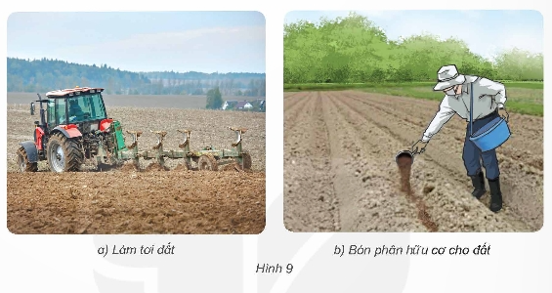  - GV Gọi đại diện các nhóm báo cáo kết quả, các nhóm khác bổ sung ý kiến.  - GV nhận xét, khen ngợi HS và chốt kết quả đúng của từng tranh.  3.3. Hoạt động làm tăng vai trò của đất đối với cây trồng.  - GV yêu cầu học sinh hoạt động cá nhân kể thêm hoạt động làm tăng vai trò của đất đối với cây trồng mà em biết.  * GV kết luận: Các hoạt động của con người đã làm thay đổi các thành phần của đất và có tác động đến chất lượng của đất đối với cây trồng.  - GV cho HS đọc thông tin phần “Em có biết” để biết thêm thông tin về nông nghiệp thông minh và bền vững. | - HS thảo luận nhóm.  - Đại diện nhóm trình bày, bổ sung.  - HS lắng nghe, ghi nhớ.  - HS xem video.  - HS TLN 2 và hoàn thành phiếu học tập.  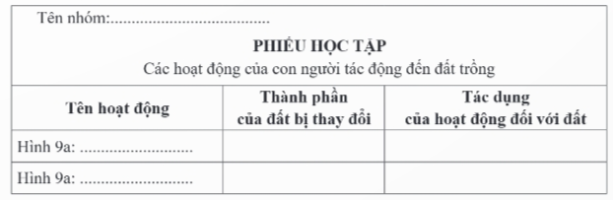  - Đại diện các nhóm báo cáo kết quả:  + Hoạt động hành 9a làm thay đổi thành phần không khí trong đất, giúp đất tơi xốp hơn và tăng không khí trong đất.  + Hoạt động hành 9b làm thay đổi chất dinh dưỡng làm tăng chất khoáng và mùn cho đất, giúp cây trồng có thể sống và phát triển.  - HS lắng nghe.  - 1 vài HS kể theo hiểu biết thực tế và thông tin đã sưu tầm: bón phân, vun xới đất, xây dựng hệ thống dẫn nước tưới cho cây trồng, ủ rơm rạ và rau củ dưới đất, tạo rãnh thoát nước,...  - HS lắng nghe  - 1 HS đọc cả lớp lắng nghe
4. Vận dụng (3- 5’)  - Nhận xét tiết học .  - Dặn dò:  + Thực hiện xới đất và vun đất vào gốc cho cây trồng trong gia đình,  + Tìm hiểu thông tin cho bài 2: ô nhiễm, xói mòn đất và bảo vệ môi trường đất. | - HS lắng nghe, rút kinh nghiệm.  - HS nghe và thực hiện ở nhà.  - HS tìm hiểu bài sau.
* Điều chỉnh sau bài dạy
…………………………………………………………………………………………………...

Tiết 5 KHOA HỌC

Bài 2. Ô nhiễm, xói mòn đất

và bảo vệ môi trường đất (Tiết 1)
I. YÊU CẦU CẦN ĐẠT
1. Kiến thức, kỹ năng: Trong bài học này, HS sẽ tìm hiểu:
- Nguyên nhân, tác hại ô nhiễm, xói mòn đất và biện pháp chống ô nhiễm, xói mòn đất.
- Việc làm giúp bảo vệ môi trường đất.
* QCN: Quyền, nghĩa vụ bảo vệ môi trường. Bổn phận của trẻ em với cộng đồng, xã hội.
2. Năng lực
- Tích cực, chủ động tìm thông tin thực hiện nhiệm vụ theo yêu cầu bài học.
- Tham gia nhiệm vụ nhóm và chia sẻ trong nhóm, trình bày kết quả nhóm.
- Thực hiện nhiệm vụ của nhóm; Đề xuất việc làm giúp bảo vệ môi trường đất.
3. Phẩm chất
- Vui vẻ, thân thiện, biết tự lực thực hiện nhiệm vụ theo sự phân công, hướng dẫn, chăm chỉ, tự giác.
II. ĐỒ DÙNG DẠY HỌC
- GV: Ti vi, máy tính, giáo án điện tử. Phiếu học tập theo nhóm
- HS: vở ghi, nháp.
III. CÁC HOẠT ĐỘNG DẠY HỌC
Hoạt động của giáo viên | Hoạt động của học sinh
1. Khởi động, kết nối (3- 5’)  a. Mục tiêu: HS nhắc lại được các thành phần của đất.  b. Cách tiến hành:  - GV tổ chức cho HS chơi trò chơi “Ô chữ”:  + GV đưa ra bảng ô chữ và yêu cầu HS tìm ra các từ có nghĩa trong bảng.  + Ai có câu trả lời đúng và nhanh nhất sẽ được một phần thưởng của GV.  - Sau khi HS tìm được 4 từ có nghĩa trong bảng, GV công bố kết thúc trò chơi.  - GV dẫn dắt vào bài học mới: Môi trường đất bị ô nhiễm gây ra nhiều tác hại ảnh hưởng đến các loài sinh vật và con người như thực vật chậm lớn hoặc bị chết; con người nếu sử dụng thực phẩm ở vùng đất ô nhiễm trong thời gian dài sẽ ảnh hưởng sức khỏe. Vậy ô nhiễm đất là gì? Có những biện pháp nào để phòng chống ô nhiễm đất? Sau khi học xong bài học ngày hôm nay chúng ta sẽ trả lời được câu hỏi trên. Chúng ta cùng tìm hiểu Bài 2- Ô nhiễm, xói mòn đất và bảo vệ môi trường đất -Tiết 1.  2. Khám phá  1. Nguyên nhân, tác hại và biện pháp phòng chống ô nhiếm đất.  - GV mời 1 HS đọc khung thông tin SGK trang 9.  Hoạt động 1: Tìm hiểu nguyên nhân gây ô nhiễm đất  a. Mục tiêu: HS nêu được một số nguyên nhân gây ô nhiễm đất.  b. Cách tiến hành:  - GV chia lớp thành các nhóm 4 HS, phát phiếu học tập. GV giao nhiệm vụ cho các nhóm: Quan sát hình 1 và cho biết các nguyên nhân gây ô nhiễm đất.  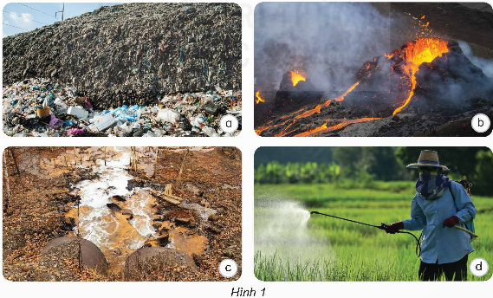  - GV quan sát, hướng dẫn, góp ý với từng nhóm để hoàn thiện nội dung báo cáo.  - GV mời đại diện các nhóm báo cáo kết quả làm việc nhóm.  - GV yêu cầu HS trao đổi, thảo luận:  + Trong các nguyên nhân đã kể, nguyên nhân nào do con người gây ra?  + Nêu thêm một số nguyên nhân gây ô nhiễm đất khác mà em biết.  - GV cho HS xem video về ô nhiễm môi trường đất, hình ảnh đất bị ô nhiễm do xâm nhập mặn và nhiễm phèn:  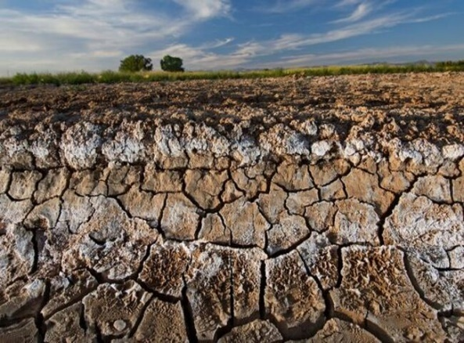  Xâm nhập mặn  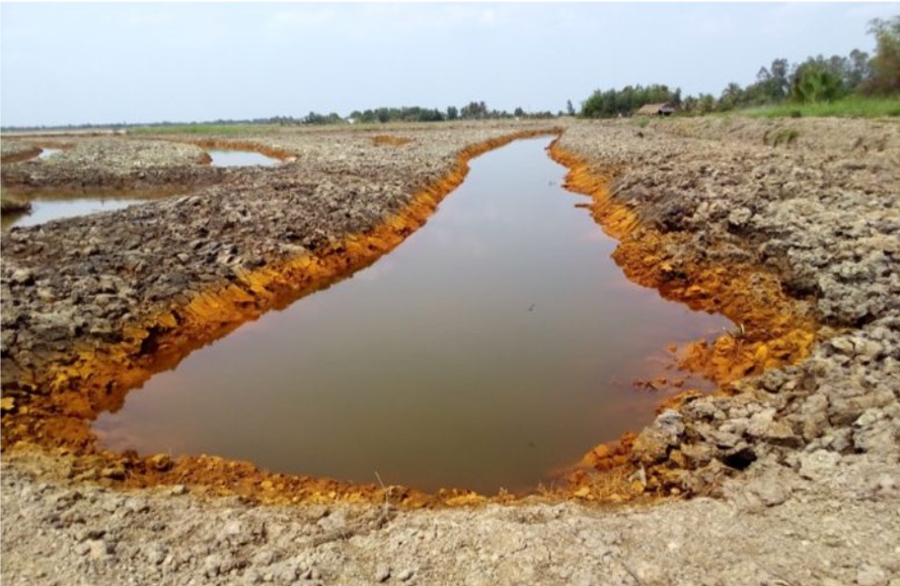  Nhiễm phèn  - GV chốt kiến thức: “Ô nhiễm đất có thể do con người hoặc do các hiện tượng tự nhiên gây ra. Đất bị ô nhiễm chứa các chất thải nguy hại gây ảnh hưởng tiêu cực tới đời sống sinh vật và sức khỏe con người.”  Hoạt động 2: Tìm hiểu một số tác hại của ô nhiễm đất đối với thực vật, động vật và con người  a. Mục tiêu: HS nêu được một số tác hại của ô nhiễm đất đối với thực vật, động vật và con người.  b. Cách tiến hành:  - GV yêu cầu HS làm việc cá nhân: Quan sát hình 2 và từ thực tế, cho biết tác hại của ô nhiễm đất đối với thực vật, động vật và sức khỏe con người.  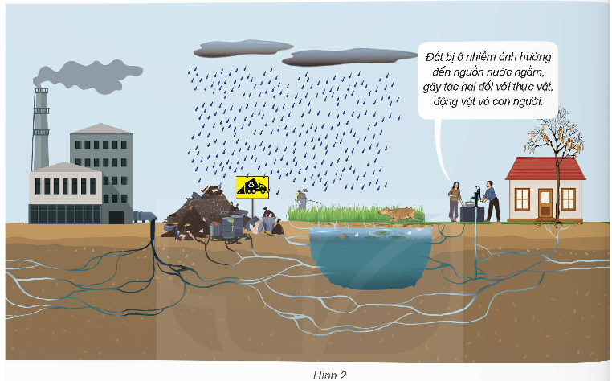  - GV mời 2- 3 HS chia sẻ cá nhân trước lớp về những tác hại của ô nhiễm đất, các HS khác bổ sung ý kiến.  - GV chốt lại kết quả đúng, yêu cầu HS ghi lại vào phiếu học tập nhóm ở HĐ1.  - GV kết luận: “Ô nhiễm đất gây tác hại đến thực vật, động vật và sức khỏe của con người.”  Hoạt động 3: Tìm hiểu một số biện pháp phòng chống ô nhiễm đất  a. Mục tiêu: HS nêu được một số biện pháp phòng chống ô nhiễm đất.  b. Cách tiến hành:  - GV tổ chức HS làm việc nhóm 4, yêu cầu các nhóm thực hiện nhiệm vụ:  Quan sát hình 3, nêu các biện pháp phòng chống ô nhiễm đất.  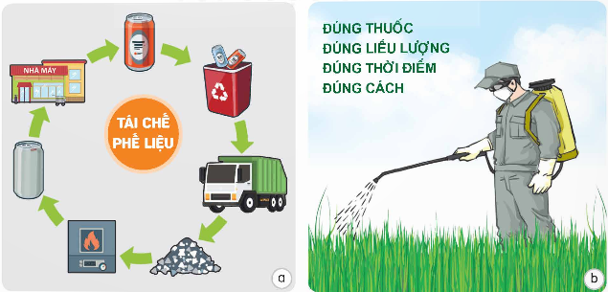  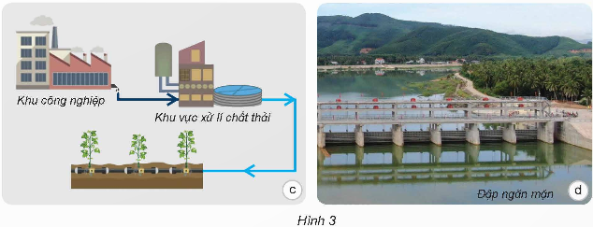  - GV tổ chức cho đại diện các nhóm chia sẻ kết quả trước lớp.  - GV yêu cầu các nhóm kể thêm một số biện pháp phòng chống ô nhiễm đất.  - GV nhận xét, nhấn mạnh lại những biện pháp phòng chống ô nhiễm đất.  - GV chốt kiến thức: Chúng ta cần những biện pháp cụ thể và hiệu quả để phòng chống ô nhiễm đất. Phòng chống ô nhiễm đất cũng chính là bảo vệ môi trường.  3. Luyện tập vận dụng  * Vận dụng 1- SGK/ 11  a. Mục tiêu: HS nêu được một số những việc làm đã và đang gây ô nhiễm môi trường đất ở gia đình và địa phương.  b. Cách tiến hành:  - GV yêu cầu HS thảo luận nhóm 4: Ở gia đình và địa phương em có những việc làm nào đã và đang gây ô nhiễm đất?  - GV mời đại diện 2 nhóm lên trình bày; các nhóm còn lại nhận xét, bổ sung. GV nhận xét.  - GV chốt kiến thức: Chúng ta cần tránh các việc làm gây ô nhiễm đất ở gia đình và địa phương.  - GV cho HS xem thêm video về bãi rác cháy âm ỉ gây ô nhiễm môi trường nghiêm trọng và mời 1- 2 HS chia sẻ cảm nhận của mình sau khi xem video (GV đặt câu hỏi gợi ý: Bãi rác cháy âm ỉ đã ảnh hưởng như thế nào đến cuộc sống của người dân sống xung quanh?).  * Vận dụng 2- SGK/ 11  a. Mục tiêu: HS nêu được ý nghĩa của phân loại rác thải sinh hoạt.  b. Cách tiến hành:  - GV yêu cầu HS thảo luận nhóm: Vì sao phải phân loại rác thải sinh hoạt?  - GV mời đại diện 1- 2 nhóm trình bày kết quả thảo luận nhóm.  - GV nhận xét, chốt kiến thức: Chúng ta phân loại và xử lí rác thải cho hợp lí để bảo vệ môi trường.  4. Củng cố, dặn dò  - GV nhận xét, tóm tắt lại những nội dung chính của bài học theo nội dung Em đã học.  - GV nhận xét, đánh giá sự tham gia của HS trong giờ học, khen ngợi những HS tích cực; nhắc nhở, động viên những HS còn chưa tích cực, nhút nhát.  - Ôn tập kiến thức đã học.  - Về nhà tìm hiểu nguyên nhân, tác hại và biện pháp phòng chống xói mòn đất. | - HS lắng nghe GV hướng dẫn cách chơi và quan sát bảng ô chữ:  4 từ có nghĩa trong bảng: ô nhiễm, xói mòn, bảo vệ, đất.  - HS lắng nghe.  - HS ghi tên bài mới.  - HS đọc khung thông tin.  - HS lắng nghe, quan sát hình 1.  - Các nhóm thảo luận, ghi kết quả vào phiếu học tập.  - Đại diện nhóm báo kết quả thảo luận:  Hình 1a: Đưa quá nhiều lượng rác thải sinh hoạt ra môi trường.  Hình 1b: Hiện tượng núi lửa phun trào dung nham làm đất bị khô cứng, khó trồng trọt.  Hình 1c: Nước chưa qua xử lí thải trực tiếp ra môi trường đất.  Hình 1d: Sử dụng dư thừa thuốc trừ sâu, thuốc bảo vệ thực vật.  - HS trả lời:  + Nguyên nhân do con người gây ra:  Không xử lí rác thải và nước thải trước khi thải ra môi trường.  Sử dụng dư thừa thuốc trừ sâu, thuốc bảo vệ thực vật.  + Một số nguyên nhân khác: Xâm nhập mặn, nhiễm phèn, sử dụng phân hóa học trong thời gian dài, chất thải công nghiệp chưa được xử lí,...  - HS xem video.  - HS lắng nghe và ghi nhớ kiến thức.  - HS quan sát hình 2, nêu tác hại mà ô nhiễm đất gây ra đối với thực vật, động vật và với con người.  - HS trình bày:  Đất bị ô nhiễm ảnh hưởng đến nguồn nước ngầm, gây tác hại đối với thực vật (cây trồng chậm lớn, chất lượng sản phẩm giảm); động vật (mắc các bệnh ngoài da, rời nơi ở hiện tại đến nơi khác để sinh sống làm gián đoạn chuỗi thức ăn); con người (có thể mắc các bệnh như ung thư, bệnh mãn tính, nhiễm độc gan và một số bệnh khác,...).  - HS ghi tác hại ô nhiễm đất vào phiếu học tập.  - HS lắng nghe, ghi nhớ kiến thức.  - Các nhóm thảo luận, thực hiện nhiệm vụ.  - Đại diện nhóm trình bày:  Hình 3a: Tái chế phế liệu để làm giảm chất thải ra môi trường.  Hình 3b: Hạn chế sử dụng thuốc trừ sâu, thuốc bảo vệ thực vật.  Hình 3c: Xử lí chất thải công nghiệp trước khi đưa ra môi trường.  Hình 3d: Ngăn chặn sự xâm nhập mặn ở các vùng đất ven biển.  - HS trình bày:  Một số biện pháp khác: Sử dụng sản phẩm sinh học như túi nilon, màng bọc thực phẩm có thể phân hủy; rửa đất ở những vùng ô nhiễm mặn,...  - HS lắng nghe.  - HS lắng nghe và ghi nhớ kiến thức.  - HS thảo luận nhóm thực hiện nhiệm vụ.  - Đại diện nhóm trình bày những việc làm ở gia đình mình và địa phương mình sinh sống đang làm ô nhiễm môi trường đất: Địa phương có khu công nghiệp thải nước thải chưa qua xử lí ra môi trường, người dân vứt rác bừa bãi...  - HS lắng nghe.  - HS xem video, chia sẻ cảm nhận.  - HS thảo luận nhóm.  - Đại diện nhóm trình bày: Vì phân loại rác thải sinh hoạt để có thể dễ dàng vận chuyển, tái chế; góp phần giảm lượng rác thải ra môi trường, nâng cao ý thức của cộng đồng về bảo vệ môi trường.  - HS lắng nghe, ghi nhớ.  - HS lắng nghe, rút kinh nghiệm.  - HS lắng nghe và thực hiện.  - HS lắng nghe và chuẩn bị cho tiết học sau.
  X | O | I | M | O | N
  A | S | B | Q | N | T
  D | K | A | T | H | S
  A | E | O | S | I | X
  T | Y | V | X | E | K
  D | U | E | V | M | T
  X | O | I | M | O | N
  A | S | B | Q | N | T
  D | K | A | T | H | S
  A | E | O | S | I | X
  T | Y | V | X | E | K
  D | U | E | V | M | T
* Điều chỉnh sau bài dạy
…………………………………………………………………………………………………...

Tiết 6 GIÁO DỤC THỂ CHẤT
Chủ đề 1: Đội hình đội ngũ
Bài 1: Bài tập phối hợp đội hình hàng ngang.
Trò chơi “Ném vòng” (Tiết 3)
I. YÊU CẦU CẦN ĐẠT
1. Kiến thức, kỹ năng
- Thực hiện và vận dụng được các bài tập phối hợp đội hình đội ngũ.
- Nghiêm túc, tích cực, tự giác tập luyện và chủ động khi tham gia các trò chơi.
- Hoàn thành lượng vận động theo yêu cầu, phát triển thể lực.
2. Năng lực:
- Biết thực hiện vệ sinh sân tập, thực hiện vệ sinh cá nhân để đảm bảo an toàn trong tập luyện.
- Biết khẩu lệnh và thực hiện được các bài tập, Trò chơi “Ném vòng”.
- Biết quan sát tranh, tự khám phá bài và quan sát động tác làm mẫu của giáo viên để tập luyện.
3. Phẩm chất: Bài học góp phần bồi dưỡng cho học sinh các phẩm chất cụ thể:
- Đoàn kết, nghiêm túc, tích cực trong tập luyện và hoạt động tập thể.
- Tích cực tham gia các trò chơi vận động, có trách nhiệm trong khi chơi trò chơi và hình thành thói quen tập luyện TDTT.
II. ĐỊA ĐIỂM PHƯƠNG TIỆN
- Địa điểm: Sân tập có kể vạch tham gia trò chơi.
- Phương tiện: Cờ, còi.
III. CÁC HOẠT ĐỘNG DẠY HỌC
Nội dung | Định lượng | Phương pháp, tổ chức và yêu cầu
Nội dung | Định lượng | Hoạt động GV | Hoạt động HS
1. Khởi động- Kết nối | 5-7’
a. Nhận lớp:  - Kiểm tra vệ sinh sân tập, trang phục tập luyện, sức khỏe của HS  - Phổ biến nội dung, yêu cầu tiết học |  | Gv nhận lớp, thăm hỏi sức khỏe học sinh phổ biến nội dung, yêu cầu giờ học | Đội hình nhận lớp  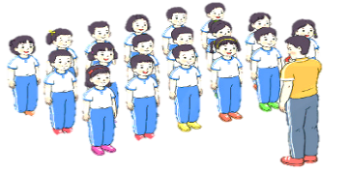  - Cán sự tập trung lớp, điểm số, báo cáo sĩ số, tình hình lớp cho GV.  - Hs lắng nghe, nắm nội dung bài học
b. Khởi động:  - Xoay các khớp cổ tay, cổ chân, vai, hông, gối,... (theo nhạc) | 2Lx8N | - GV quan sát, nhắc học sinh tập đúng biên độ, nhịp hô. | Đội hình khởi động  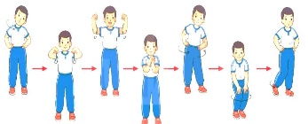  - HS khởi động theo sự điều khiển của cán sự.
c. Trò chơi bổ trợ khởi động:  - Trò chơi “Làm theo hiệu lệnh” (theo nhạc)  - Kiểm tra bài cũ |  | - GV tổ chức cho HS chơi trò chơi  - Gọi 3-5 em học sinh lên thực hiện.  - GV cùng HS quan sát và nhận xét, đánh giá. | - HS chú ý nắm luật chơi, tích cực, chủ động tham gia trò chơi.  - Học sinh thực hiện theo yêu cầu của giáo viên
2. Hình thành kiến thức mới: | 5-7’
* Ôn bài tập phối hợp đội hình hàng dọc và quay các hướng  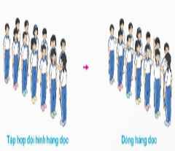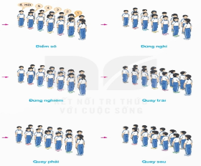  * Ôn bài tập phối hợp đội hình hàng ngang  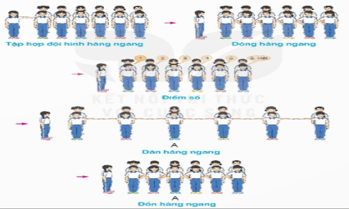 |  | - GV nêu những lỗi sai thường mắc và cách khắc phục cho HS khi thực hiện động tác.  - GV cho HS ôn tập  - GV quan sát, sửa sai cho HS. | 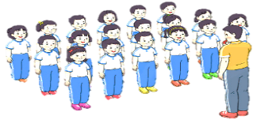  - HS chú ý, tích cực tập luyện để nắm kĩ thuật động tác
3.Luyện tập: | 15-16’
a. Tập đồng loạt | 2-3 lần | - Gv quan sát, sửa sai cho HS. | ĐH tập luyện đồng loạt.  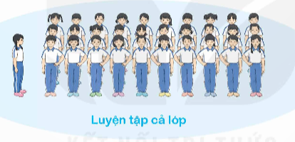  CS điều khiển, HS thực hiện
b. Tập theo tổ nhóm | 3-4 lần | - GV giao nhiệm vụ cho tổ trưởng, phân luyện tập theo khu vực.  - Quan sát, nhắc nhở và sửa sai cho HS | ĐH tập luyện theo tổ, nhóm  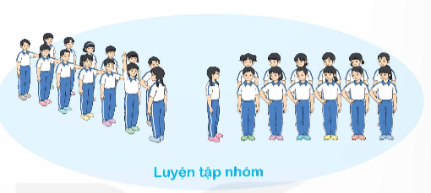  - Hs thực hiện theo điều khiển của tổ trưởng.  HS quan sát và nhận xét lẫn nhau, giúp đỡ bạn tập chưa tốt.
c. Thi đua giữa các tổ |  | - GV tổ chức cho HS thi đua giữa các tổ.  - GV nhận xét đánh giá tuyên dương. | - Từng tổ lên thi đua- trình diễn  - HS nhận xét tổ bạn.
d. Trò chơi vận động:  * Trò chơi: “Ném vòng” | 1-2 lần | - GV nêu tên trò chơi, hướng dẫn cách chơi, luật chơi.  - Tổ chức cho HS chơi thử sau đó chơi chính thức, có thi đua.  Chú ý: GV nhắc HS đảm bảo an toàn trong khi chơi. | ĐH chơi trò chơi  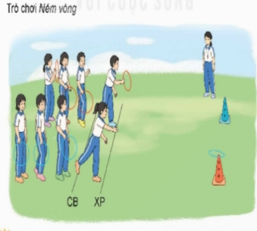  - HS chơi theo hướng dẫn của Gv  -HS tích cực tham gia chơi trò chơi vận động.
4. Vận dụng | 2-3’
 |  | - GV nêu câu hỏi vận dụng kiến thức vào thực tế cuộc sống | - Học sinh thực hiện theo yêu cầu của giáo viên  - HS trả lời câu hỏi vận dụng vào thực tế đời sống  Vận dụng: Qua bài học, HS vận dụng bài tập thể dục vào buổi sáng, để rèn luyện sức khỏe, và chơi trò chơi cùng các bạn trong giờ ra chơi.
5. Kết thúc:  - Thả lỏng cơ toàn thân (Theo nhạc).  - Nhận xét, đánh giá chung của buổi học.  Hướng dẫn HS Tự ôn ở nhà | 2-3’ | - GV điều hành lớp thả lỏng cơ toàn thân  - GV nhận xét kết quả, ý thức, thái độ học của HS, đồng thời đưa ra hướng khắc phục hoặc trả lời câu hỏi của HS.  - HD HS tập ở nhà. | Đội hình kết thúc  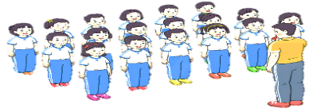
 |  |  | - HS đi theo hàng về lớp
* Điều chỉnh sau bài dạy
…………………………………………………………………………………………………...

Thứ Tư ngày 18 tháng 9 năm 2024
Tiết 1 HOẠT ĐỘNG TRẢI NGHIỆM
Tuần 1. Sinh hoạt lớp: Bậc thang trưởng thành
I. YÊU CẦU CẦN ĐẠT
1. Kiến thức, kĩ năng:
- HS nhìn thấy và trình bày được sự trưởng thành của mình thông qua sản phẩm.
- Cảm thấy tự tin và thể nghiệm cảm xúc tích cực sau khi hoạt động, có động lực học tập và rèn luyện tốt hơn nữa trong năm học cuối cấp.
- Đánh giá kết quả hoạt động trong tuần, đề ra kế hoạch hoạt động tuần tới.
2. Năng lực:
- Nhận diện được sự thay đổi của bản thân
- Năng lực tự chủ, tự học: lắng nghe, trả lời câu hỏi, làm bài tập.
- Năng lực giải quyết vấn đề và sáng tạo: Sử dụng các kiến thức đã học ứng dụng vào thực tế, tìn tòi, phát hiện giải quyết các nhiệm vụ trong cuộc sống
- Năng lực giao tiếp và hợp tác: Trao đổi, thảo luận để thực hiện các nhiệm vụ học tập
3. Phẩm chất:
- Phẩm chất nhân ái: tôn trọng bạn, yêu quý bạn bè.
- Phẩm chất chăm chỉ: Có tinh thần chăm chỉ rèn luyện bản thân
- Phẩm chất trách nhiệm: Có ý thức với lớp, tôn trọng bạn bè trong lớp
II. ĐỒ DÙNG DẠY HỌC
- Kế hoạch bài dạy, bài giảng Power point.
- SGK và các thiết bị, học liệu phục vụ cho tiết dạy.

III. HOẠT ĐỘNG DẠY HỌC
Hoạt động của GV | Hoạt động của HS
1. Khởi động - kết nối (3- 5’)  a. Mục tiêu: Tạo không khí vui vẻ, khấn khởi trước giờ học.  b. Cách tiến hành:  - GV mở bài hát để khởi động tiết học  - GV dẫn dắt vào bài mới. | - HS lắng nghe và vận động theo.  - HS lắng nghe
2. Sinh hoạt cuối tuần: (9- 10’)  a. Mục tiêu: Đánh giá kết quả hoạt động trong tuần, đề ra kế hoạch hoạt động tuần tới.  b. Cách tiến hành:  * Hoạt động 1: Đánh giá kết quả cuối tuần. (Làm việc theo tổ)  - GV mời lớp trưởng điều hành phần sinh hoạt cuối tuần: Đánh giá kết quả hoạt động cuối tuần.  - Lớp trưởng lên điều hành nội dung sinh hoạt: Mời các tổ thảo luận, tự đánh giá kết quả kết quả hoạt động trong tuần:  + Sinh hoạt nền nếp.  + Thi đua của đội cờ đỏ tổ chức.  + Kết quả hoạt động các phong trào.  + Một số nội dung phát sinh trong tuần...  - Lớp trưởng mời Tổ trưởng các tổ báo cáo.  - Lớp trưởng tổng hợp kết quả và mời giáo viên chủ nhiệm nhận xét chung.  - GV nhận xét chung, tuyên dương. (Có thể khen, thưởng,...tuỳ vào kết quả trong tuần)  * Hoạt động 2: Kế hoạch tuần tới: (5-7’) (Làm việc nhóm 4 hoặc theo tổ)  - GV yêu cầu lớp Trưởng (hoặc lớp phó học tập) triển khai kế hoạch hoạt động tuần tới. Yêu cầu các nhóm (tổ) thảo luận, nhận xét, bổ sung các nội dung trong kế hoạch.  + Thực hiện nền nếp trong tuần.  + Thi đua học tập tốt theo chấm điểm của đội cờ đỏ.  + Thực hiện các hoạt động các phong trào.  - Lớp trưởng báo cáo kết quả thảo luận kế hoạch và mời GV nhận xét, góp ý.  - GV nhận xét chung, thống nhất, và biểu quyết hành động. | - Lớp trưởng lên điều hành phần sinh hoạt cuối tuần: Đánh giá kết quả hoạt động cuối tuần.  - Mời các nhóm thảo luận, tự đánh giá kết quả kết quả hoạt động trong tuần.  - Các tổ trưởng lần lượt báo cáo kết quả hoạt động cuối tuần.  - Lắng nghe rút kinh nghiệm.  - 1 HS nêu lại nội dung.  - Lớp Trưởng (hoặc lớp phó học tập) triển khai kế hoạt động tuần tới.  - HS thảo luận nhóm 4 hoặc tổ: Xem xét các nội dung trong tuần tới, bổ sung nếu cần.  - Một số nhóm nhận xét, bổ sung.  - Cả lớp biểu quyết hành động bằng giơ tay.
3. Sinh hoạt chủ đề: (9- 10’)  a. Mục tiêu:  - HS nhìn thấy và trình bày được sự trưởng thành của mình thông qua sản phẩm.  - Cảm thấy tự tin và thể nghiệm cảm xúc tích cực sau khi hoạt động, có động lực học tập và rèn luyện tốt hơn nữa trong năm học cuối cấp.  b. Cách tiến hành:  Hoạt động: Ghi lại sự trưởng thành của mỗi cá nhân  - GV mời HS viết, vẽ, trình bày sự tiến bộ của mình về năng lực, kĩ năng từ lớp 1 đến lớp 4 của các bạn lên những tấm bìa nhiều màu, cắt nhiều hình dạng khác nhau.  * Kết luận:  - Những thay đổi tích cực của cá nhân, dù nhỏ bé, cũng là sự tiến bộ và dần làm nên sự trưởng thành của em.  - Giữa các bậc thang sẽ có những bước hụt - đó là những sai lầm, vấp ngã. Nhưng vấp ngã xong, có bài học kinh nghiệm, chúng ta sẽ tiếp tục bước được cao hơn. | - Hs thảo luận cùng nhóm và bổ sung thêm ý kiến của các bạn về mình nếu thấy hợp lí.  - Dán những tấm bìa màu đó hoặc viết tay lên những tấm bìa các-tông được thiết kế thành những bậc thang từ lớp 1 đến lớp 4 (có thể làm 4 chiếc hộp to dẫn xếp cạnh nhau hoặc những chiếc cốc giấy cao dần lên).  - Lắng nghe, rút kinh nghiệm.
5. Vận dụng trải nghiệm: (2- 3’)  - GV đề nghị HS tìm lại những sản phẩm lưu giữ kỉ niệm về các hoạt động cùng người thân.  GV gợi ý để HS cùng người thân tìm lại những tấm giấy khen, những bài kiểm tra, những cuốn vở cũ, những cuốn sách đã từng đọc, những bức tranh, sổ nhật kí hoặc các sản phẩm do chính HS làm ra.  - GV gợi ý để HS nhờ người thân chụp ảnh lại hoặc HS lựa chọn mang đến lớp một vài kỉ vật, sản phẩm để tham gia triển lãm “Từng bước trưởng thành”. | - Học sinh tiếp nhận thông tin và yêu cầu để về nhà ứng dụng với các thành viên trong gia đình.

* Điều chỉnh sau bài dạy
…………………………………………………………………………………………………...

Tiết 2 TOÁN
Bài 3. ÔN tập phân số (Tiết 2)
I. YÊU CẦU CẦN ĐẠT
1. Kiến thức, kỹ năng
- Viết và đọc được phân số chỉ số phần đã tô màu của hình, nhận biết được phân số tối giản; rút gọn, quy đồng được mẫu số các phân số.
- So sánh, sắp xếp các phân số theo thứ tự.
- Vận dụng được việc rút gọn phân số để giải quyết tình huống.
- HS có cơ hội phát triển năng lực lập luận, tư duy toán học và năng lực giao tiếp toán học.
2. Năng lực
- Năng lực tự chủ, tự học: lắng nghe, trả lời câu hỏi, làm bài tập.
- Năng lực giải quyết vấn đề và sáng tạo: tham gia trò chơi, vận dụng.
- Năng lực giao tiếp và hợp tác: hoạt động nhóm.
3. Phẩm chất.
- Phẩm chất nhân ái: Có ý thức giúp đỡ lẫn nhau trong hoạt động nhóm để hoàn thành nhiệm vụ.
- Phẩm chất chăm chỉ: Chăm chỉ suy nghĩ, trả lời câu hỏi; làm tốt các bài tập.
- Phẩm chất trách nhiệm: Giữ trật tự, biết lắng nghe, học tập nghiêm túc.
II. ĐỒ DÙNG DẠY HỌC
- GV: Máy tính, ti vi, máy soi.
- HS: Bảng con, vở nháp, vở ghi
III. CÁC HOẠT ĐỘNG DẠY HỌC
Hoạt động của GV | Hoạt động của HS
1. Khởi động - Kết nối (3- 5’)  a. Mục tiêu  - Tạo tâm thế vui tươi, phấn khởi cho HS.  - Kết nối giữa kiến thức đã học và kiến thức mới  b. Cách tiến hành  - GV tổ chức cho HS hát bài: “ Những bài toán”để khởi động bài học.  - GV nhận xét, tuyên dương HS.  - GV dẫn dắt HS vào bài học: Hôm nay, cô trò mình sẽ cùng nhau ôn tập về phân số “Bài 3: Ôn tập phân số” | - HS tham gia hát  - HS chú ý lắng nghe
2. Luyện tập (10’- 12’)  a. Mục tiêu  + Ôn tập đọc, viết được số tự nhiên; viết được số tự nhiên thành tổng các số hạng theo hàng  b. Cách tiến hành  Bài 1: a) >; <; =?  - GV cho HS đọc yêu cầu, làm bài cá nhân, ghi kết quả vào nháp, đổi vở KT và nói cách làm cho bạn cùng bàn.  - GV mời đại diện HS lên bảng soi bài trình bày, nói rõ cách làm.  - GV nhận xét, chữa bài cho HS.  Bài tập 2:  - GV cho HS đọc đề bài, làm bài cá nhân vào SGK.  - GV yêu cầu HS đổi sách cho nhau, nói cho nhau cách làm và nhận xét câu trả lời của bạn.  - GV mời đại diện 1 HS trình bày kết quả và giải thích tại sao chọn đáp án đó.  - GV nhận xét, chữa bài và thống nhất kết quả.  - GV nhận xét chốt đáp án  Bài tập 3:  - GV cho HS đọc đề bài  - Bài yêu cầu gì?  - GV cho HS làm bài cá nhân vào vở; đổi vở chữa bài; nói cách làm và kết quả cho bạn cùng bàn nghe.  - GV mời 1 HS soi bài trình bày kết quả.  - GV nhận xét, chữa bài và thống nhất kết quả.  Bài tập 4:  - GV mời 1 HS đọc đề bài, thảo luận nhóm đôi (cùng bàn) và trả lời các câu hỏi sau:  + Bài toán cho biết gì?  + Bài toán hỏi gì?  + Muốn biết trong các môn thể thao: Cầu lông, Bóng đá, Võ, Bóng rổ, môn nào được học sinh khối 5 của trường tiểu học đó tham gia nhiều nhất ta làm như thế nào? So sánh các phân số nào?  + Muốn so sánh bốn phân số $\frac{1}{3};\frac{2}{5};\frac{1}{5};\frac{4}{15}$ ta cần làm bước gì trước rồi mới so sánh?  - GV mời đại diện nhóm lên trình bày bài giải, các nhóm còn lại quan sát bài làm của bạn.  - GV nhận xét, chữa bài cho HS.  3. Vận dụng trải nghiệm .  a. Mục tiêu:  + Củng cố những kiến thức đã học trong tiết học để học sinh khắc sâu nội dung.  + Vận dụng kiến thức đã học vào thực tiễn.  + Tạo không khí vui vẻ, hào hứng, lưu luyến sau khi học sinh bài học.  b. Cách tiến hành: | - HS hoàn thành bài tập theo yêu cầu.  - Kết quả:  a) Ta có: $\frac{3}{4}=\frac{3×3}{4×3}=\frac{9}{12}>\frac{7}{12}$  $\frac{9}{5}<2=\frac{2}{1}=\frac{2×5}{1×5}=\frac{10}{5}$  Khi đó: $\frac{3}{4}>\frac{7}{12}$  $\frac{9}{5}<2$  b) Ta có: $\frac{8}{5}>\frac{8}{7}$  $\frac{7}{6}=\frac{7×4}{6×4}=\frac{28}{24}<\frac{29}{24}$  Khi đó: $\frac{8}{5}>\frac{8}{7}$  $\frac{7}{6}<\frac{29}{24}$  - HS đọc yêu cầu  - HS hoàn thành bài tập theo yêu cầu.  - Kết quả:  a) Phân số lớn hơn 1 là phân số có tử số lớn hơn mẫu số.  Vậy $\frac{31}{29}$ là phân số lớn hơn 1.  Chọn B.  b) Ta có:  $\frac{4}{7}<\frac{5}{7}$; $\frac{4}{7}=\frac{12}{21}<\frac{13}{21}$; $\frac{ 4}{7}=\frac{16}{28}>\frac{12}{28}$; $\frac{4}{7}=\frac{20}{35}$.  Vậy phân số $\frac{13}{21}$ bé hơn phân số $\frac{4}{7}$.  Chọn C.  c) Ta có:  $\frac{5}{8}=\frac{10}{16}$; $\frac{5}{8}=\frac{20}{32}<\frac{25}{32}$; $\frac{5}{8}=\frac{15}{24}>\frac{13}{24}$; $\frac{5}{8}>\frac{3}{8}$.  Vậy phân số $\frac{25}{32}$ lớn hơn phân số $\frac{5}{8}$.  Chọn B.  - HS chữa bài vào vở.  - HS đọc yêu cầu  - HS nêu  - HS hoàn thành bài tập theo yêu cầu.  - Kết quả:  Quy đồng mẫu số các phân số, ta có:  $\frac{3}{4}=\frac{3×12}{4×12}=\frac{36}{48}$; $\frac{7}{12}=\frac{7×4}{12×4}=\frac{28}{48}$;  $\frac{20}{16}=\frac{20×3}{16×3}=\frac{60}{48}$; $\frac{19}{24}=\frac{19×2}{24×2}=\frac{38}{48}$.  a) từ bé đến lớn: $\frac{7}{12};\frac{3}{4};\frac{19}{24};\frac{20}{16}$.  b) từ lớn đến bé: $\frac{20}{16};\frac{19}{24};\frac{3}{4};\frac{7}{12}$.  - HS chữa bài vào vở.  - HS lắng nghe  - HS đọc để bài  + Bài toán cho biết số học sinh của khối lớp 5 tham gia các môn thể thao ở Câu lạc bộ thể thao.  + Hỏi: Trong các môn thể thao trên, môn nào được học sinh khối 5 của trường tiểu học đó tham gia nhiều nhất?  + Ta so sánh bốn PS $\frac{1}{3};\frac{2}{5};\frac{1}{5};\frac{4}{15}$.  + Ta cần QĐMS các phân số đó.  - HS làm nháp  Ta có:  $\frac{1}{3}=\frac{1×5}{3×5}=\frac{5}{15}$; $\frac{2}{5}=\frac{2×3}{5×3}=\frac{6}{15}$; $\frac{1}{5}=\frac{1×3}{5×3}=\frac{3}{15}$  Vì $\frac{6}{15}>\frac{5}{15}>\frac{4}{15}>\frac{3}{15}$  Nên $\frac{2}{5}>\frac{1}{3}>\frac{4}{15}>\frac{1}{5}$  Vậy trong các môn thể thao trên, bóng đá là môn thể thao được học sinh khối 5 tham gia nhiều nhất  - HS chữa bài vào vở.
Bài tập 5:  - GV cho HS đọc yêu cầu  - GV cho HS thảo luận theo cặp đôi (cùng bàn).  - GV nêu câu hỏi gợi mở:  + Nhắc lại quy tắc so sánh hai phân số có cùng mẫu số  + Nhắc lại quy tắc so sánh hai phân số có cùng tử số.  - GV yêu cầu HS làm bài cá nhân vào nháp, trao đổi kết quả với bạn cùng bàn.  - GV mời đại diện nhóm lên trình bày bài giải, các nhóm còn lại quan sát bài làm của bạn.  - GV nhận xét, chữa bài cho HS. | - HS hoàn thành bài tập.  - Kết quả:  + Trong hai phân số có cùng mẫu số, phân số nào có tử số lớn hơn thì phân số đó lớn hơn; phân số nào có tử số bé hơn thì phân số đó bé hơn.  + Trong hai phân số có cùng tử số, phân số nào có mẫu số bé hơn thì phân số đó lớn hơn; phân số nào có mẫu số lớn hơn thì phân số đó bé hơn  Ta có: $\frac{3}{8}<\frac{4}{8}<\frac{4}{7}$  - HS chữa bài vào nháp.  - HS chú ý lắng nghe
4. Củng cố (2 - 3’)
- GV cho HS nêu cảm nhận sau tiết học  - Nhận xét tiết học | - HS nêu
* Điều chỉnh sau bài dạy
…………………………………………………………………………………………………...

Tiết 3 TIẾNG VIỆT
Bài 3. Tiết 1. Đọc: Tuổi ngựa

I. YÊU CẦU CẦN ĐẠT
1. Kiến thức, kĩ năng:
- Đọc đúng và diễn cảm toàn bộ bài thơ “Tuổi Ngựa”. Biết đọc diễn cảm với giọng đọc phù hợp với lời nói của từng nhân vật. Nhấn giọng vào từ ngữ cần thiết đẻ thể hiện cảm xúc, suy nghĩ của bạn nhỏ thông qua hình ảnh chú Ngựa con.
Đọc hiểu: Nhận biết được nội dung cuộc trò chuyện của hai mẹ con, cảm nhận được suy nghĩ, cảm xúc của bạn nhỏ về hành trình rong ruổi của chú Ngựa con và hình dung được những cảnh vật tươi đẹp của nhiều miền đất theo tưởng tượng của bạn nhỏ. HIểu điều tác giả muốn nói qua bài thơ: Tuổi thơ có nhiều ước mơ, muốn đi đến nhiều nơi, muốn khám phá nhiều điều thú vị của cuộc sống…..
- Biết thể hiện tình cảm yêu thương với người thân và chia sẻ suy nghĩ, ước mơ của mình với mọi người.
2. Năng lực
- Năng lực tự chủ, tự học: lắng nghe, đọc bài và trả lời các câu hỏi. Nêu được nội dung bài.
- Năng lực giải quyết vấn đề và sáng tạo: tham gia trò chơi, vận dụng.
- Năng lực giao tiếp và hợp tác: tham gia đọc trong nhóm.
3. Phẩm chất.
- Phẩm chất yêu nước: Biết yêu cảnh đẹp, quê hương qua bài tập đọc.
- Phẩm chất nhân ái: Biết yêu quý bạn bè qua câu chuyện về những trò chơi của tuổi thơ.
- Phẩm chất chăm chỉ: Chăm chỉ đọc bài, đặt câu qua các từ ngữ trong bài (nếu có)
- Phẩm chất trách nhiệm: Giữ trật tự, học tập nghiêm túc.
* QCN: Quyền được vui chơi.
* ĐĐLS: GD HS biết yêu thương mẹ.
II. ĐỒ DÙNG DẠY HỌC
- GV: Máy tính, ti vi, giáo án điện tử.
- HS: sgk, vở ghi.
III. HOẠT ĐỘNG DẠY HỌC
Hoạt động của GV | Hoạt động của HS
1. Khởi động- Kết nối (3 - 5’)  a. Mục tiêu: Tạo tâm thế hứng thú cho HS từng bước làm quen với bài học.  b. Cách tiến hành  - GV mở vi deo  - GV cho nhóm hoạt động: Nói những điều mình biết về tên gọi của các năm (theo âm lịch)  - GV cùng trao đổi với HS trao đổi trước lớp  - GV Nhận xét, tuyên dương.  - GV hướng dẫn HS quan sát tranh minh họa SGK/18, dẫn dắt và giới thiệu bài đọc:  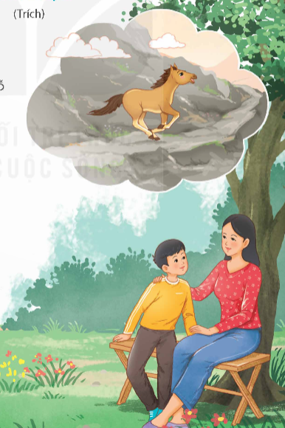  - GV dẫn dắt quan sát tranh giới thiệu khái quát về bài thơ đề vào bài mới: Bài đọc “Tuổi ngựa” là bài thơ nói về trí tưởng tượng của me bé tuổi Ngựa. Em ước mình sẽ có thể được đến muôn nơi thế nhưng dù có đến đâu em cũng không bao giờ quên trở về với mẹ với quê hương.  2. Khám phá  a. Mục tiêu: Thông qua hoạt động, HS:  - Đọc đúng và diễn cảm toàn bộ bài thơ “Tuổi Ngựa”. Biết đọc diễn cảm với giọng đọc phù hợp với lời nói của từng nhân vật. Nhấn giọng vào từ ngữ cần thiết đẻ thể hiện cảm xúc, suy nghĩ của bạn nhỏ thông qua hình ảnh chú Ngựa con  b. Cách tiến hành  Hoạt động 1: Đọc văn bản.  - GV đọc mẫu lần 1: Đọc diễn cảm ở những đoạn thơ nói lên hành trình thú vị của chú Ngựa theo trí tưởng tượng phong phú của bạn nhỏ.  - GV HD đọc: Đọc diễn cảm cả bài thơ  - Gọi 1 HS đọc toàn bài.  - GV chia đoạn:  + Đoạn 1: Từ đầu đến Tuổi con là tuổi đi…  + Đoạn 2: Tiếp theo đến “Ngọn gió của trăm miền”  + Đoạn 3: Tiếp theo Khắp đồng hoa cúc dại.  + Đoạn 4: Phần còn lại  - GV gọi 4 HS đọc nối tiếp theo đoạn.  - GV hướng dẫn luyện đọc từ khó: triền núi đá, loá màu trắng….  - GV hướng dẫn luyện đọc câu: (Chiếu đoạn 1 hướng dẫn đọc)  - GV HD đọc đúng ngữ điệu: câu hỏi của con và câu trả lời của mẹ, đọc với giọng hào hứng, xúc động ở đoạn thơ nói về chú ngựa non rong ruổi khắp đây đó.  - GV mời 4 HS đọc nối tiếp đoạn.  - GV nhận xét tuyên dương.  Hoạt động 2: Tìm hiểu bài  a. Mục tiêu:  - Nhận biết được nộ dung cuộc trò chuyện của hai mẹ con, cảm nhận được suy nghĩ, cảm xúc của bạn nhỏ về hành trình rong ruổi của chú Ngựa con và hình dung được những cảnh vật tươi đẹp của nhiều miền đất theo tưởng tượng của bạn nhỏ.  - Hiểu điều tác giả muốn nói qua bài thơ: Tuổi thơ có nhiều ước mơ, muốn đi đến nhiều nơi, muốn khám phá nhiều điều thú vị của cuộc sống…..  b. Cách tiến hành  - GV yêu cầu HS đọc thầm bài 1 lượt, tìm trong bài những từ ngữ nào khó hiểu thì đưa ra để GV hỗ trợ.  - Ngoài ra GV đưa ra một số từ ngữ giải nghĩa từ cho HS, kết hợp hình ảnh mình hoạ (nếu có)  + Tuổi Ngựa: sinh năm Ngựa theo âm lịch  - GV gọi HS đọc và trả lời lần lượt các câu hỏi trong sgk. theo nhóm bàn, hoạt động chung cả lớp, hoạt động cá nhân, …  - GV hỗ trợ HS gặp khó khăn, lưu ý rèn cách trả lời đầy đủ câu.  + Câu 1: Qua trò chuyện với mẹ, vì sao bạn nhỏ lại tưởng tượng mình là chú ngựa con rong ruổi đó đây?  + Câu 2: Kể lại hành trình của chú ngựa con theo trí tưởng tượng của bạn nhỏ:  . Những miền đất đã quên.  . Những cảnh vật đã thấy  . Những cảm nghĩ đã có.  + Câu 3: Qua đoạn thơ cuối, bạn nhỏ muốn nói với mẹ điều gì?  + Câu 4: Nêu nhận xét về bạn nhỏ trong bài thơ.  - GV nhận xét, tuyên dương  - GV mời HS tự tìm và nêu nội dung bài bài học.  - GV nhận xét và chốt: Bạn nhỏ trong bài thơ là một cậu bé có đầy sự tự tin, ước mơ, khao khát được khám phá cuộc sống, thế giới xung quanh. Nhưng sau tất cả, sau mỗi chuyến đi cậu lại trở về với gia đình, trở về trong vòng tay đầy yêu thương, ấm áp của mẹ.  - Mỗi một chúng ta đều có quyền được ước mơ và thực hiện ước mơ đó nhưng người luôn sát cánh theo dõi và cổ vũ ta là mẹ, vậy phải biết yêu thương mẹ của mình.  * Học thuộc lòng:  - GVHD HS học thuộc lòng  + HS đọc thuộc theo cặp  + Gọi HS xung phong đọc thuộc lòng trước lớp  3. Vận dụng, trải nghiệm (3- 5’)  a, Mục tiêu:  + Củng cố những kiến thức đã học trong tiết học để học sinh khắc sâu nội dung.  + Tạo không khí vui vẻ, hào hứng, lưu luyến sau khi học sinh bài học.  b, Cách tiến hành:  - GV yêu cầu HS suy nghĩ cá nhân và nêu cảm xúc của mình sau khi học xong bài “Tuổi Ngựa”.  - Nhận xét, tuyên dương.  4. Củng cố (2- 3’)  - GV nhận xét tiết dạy.  - Dặn dò bài về nhà đọc thuộc lòng bài. | - HS khởi động  - Nhóm thảo luận.  - HS đại diện một số nhóm lên chia sẻ  - HS quan sát tranh minh họa, lắng nghe và tiếp thu.  - HS lắng nghe và ghi tên bài  - HS lắng nghe GV đọc.  - 1 HS đọc toàn bài.  - HS quan sát và đánh dấu các đoạn.  - 4 HS đọc nối tiếp theo đoạn.  - HS đọc từ khó.  - 2-3 HS đọc câu.  - HS lắng nghe cách đọc đúng ngữ điệu.  - 4 HS đọc nối tiếp theo đoạn.  - HS đọc thầm cá nhân, tìm các từ ngữ khó hiểu để cùng với GV giải nghĩa từ.  - HS nghe giải nghĩa từ  - HS đọc câu hỏi, suy nghĩ trả lời lần lượt các câu hỏi:  - Qua trò chuyện với mẹ, bạn nhỏ tưởng tượng mình là chú ngựa con rong ruổi đó đây vì mẹ nói với bạn nhỏ rằng tuổi của bạn nhỏ là tuổi Ngựa. Tuổi Ngựa là tuổi đi, không yên một chỗ.  - Kể lại hành trình của chú ngựa con theo trí tưởng tượng của bạn nhỏ:  + Những miền đất đã qua: miền trung du, triền núi đá, những cánh đồng hoa.  + Những cảnh vật đã thấy: ngọn gió, gió xanh, gió hồng, gió đen, núi đá, cánh đồng hoa, nắng, đồng hoa cúc.  + Những cảm nghĩ đã có: vui vẻ, thích thú, say mê.  - Qua đoạn thơ cuối, bạn nhỏ muốn nói với mẹ rằng dù chú ngựa con sẽ đi xa, đi khắp nơi, nhưng chú vẫn nhớ và luôn muốn trở về bên mẹ. Đây là sư biết ơn và tình yêu thương của bạn nhỏ với người mẹ, dù có phải rời xa nhưng tình cảm vẫn không thay đổi.  - Bạn nhỏ trong bài thơ thể hiện sự tự tin và say mê trong việc khám phá và trải nghiệm cuộc sống. Dù còn nhỏ nhưng bạn đã có tinh thần phiêu lưu và quyết tâm đi tìm hiểu thế giới xung quanh mình. Đồng thời, sự nhạy cảm và tình cảm gia đình sâu sắc cũng được thể hiện qua tình yêu thương và mong muốn trở về bên mẹ của bạn.  - 2-3 HS tự rút ra nội dung bài học  - 3-4 HS nhắc lại nội dung bài học.  - HS suy nghĩ cá nhân và đưa ra những cảm xúc của mình.  - HS lắng nghe, RKN  - Nghe GV hướng dẫn.  + Xung phong đọc thuộc lòng  + HS cùng nhau đọc nhiều lần.  - HS suy nghĩ cá nhân và nêu cảm xúc của mình  - HS lắng nghe  - HS thực hiện
* Điều chỉnh sau bài dạy
…………………………………………………………………………………………………...

Tiết 4 ĐẠO ĐỨC
Bài 1. Biết ơn những người có công
với quê hương, đất nước (Tiết 2)
I. YÊU CẦU CẦN ĐẠT
1. Kiến thức, kỹ năng
- Biết vì sao phải biết ơn những người có công với quê hương, đất nước.
- Thể hiện được lòng biết ơn bằng lời nói, việc làm cụ thể phù hợp với lứa tuổi.
- Nhắc nhở bạn bè có thái độ, hành vi biết ơn những người có công với quê hương, đất nước.
2. Năng lực
- Năng lực điều chỉnh hành vi: thực hiện được những việc làm phù hợp với lứa tuổi thể hiện lòng biết ơn những người có công với quê hương, đất nước.
3. Phẩm chất
- Phẩm chất yêu nước: thể hiện qua thái độ và việc làm biết ơn những người có công với quê hương, đất nước.
II. ĐỒ DÙNG DẠY HỌC
- GV: Tranh HS thăm hỏi gia đình thương binh, liệt sĩ, người có công với cách mạng, HS dọn nghĩa trang liệt sĩ, HS đóng góp cho Quỹ đền ơn đáp nghĩa theo Thông tư số 37/2021/TT- BGDĐT. Ti vi, máy tính.

- HS: vở ghi, nháp.

III. HOẠT ĐỘNG DẠY HỌC
Hoạt động của GV | Hoạt động của HS
1. Khởi động- Kết nối (3- 5’)  a. Mục tiêu:  - Tạo tâm thế vui tươi, phấn khởi cho HS.  kết nối tiết 1 với tiết 2.  b. Cách tiến hành:  - GV tổ chức cho HS khởi động bằng trò chơi “Giải đố”: Nêu một số đặc điểm của nhân vật lịch sử để HS gọi tên nhân vật đó (ôn lại một số nội dung đã học từ tiết 1).  1. Ai là người bóp nát quả cam lúc nào không biết?  2. Ai là người lấy thân mình lấp lỗ châu mai?  3. Ai là tác giả của Quốc ca Việt Nam?  4. Ai là Đại tướng đầu tiên của Việt Nam?  5. Ai là người có nhiều con, cháu hi sinh nhất trong hai cuộc chiến tranh chống Pháp, chống Mỹ?...  - GTB: | - HS tham gia trò chơi.  - Đáp án:  1. Trần Quốc Toản  2. Phan Đình Giót  3. Văn Cao  4.Võ Nguyên Giáp  5. Mẹ VNAH Nguyễn Thị Thứ  - HS ghi vở
2. Khám phá (tiếp theo)  Hoạt động 2: Tìm hiểu vì sao phải biết ơn người có công với QH, ĐN (9-10’)  a. Mục tiêu: HS giải thích được lí do vì sao phải biết ơn người có công với quê hương, đất nước.  b. Cách tiến hành:  - GV nêu ND tiết học: 2. Tìm hiểu vì sao phải biết ơn người có công với quê hương, đất nước. (Ghi bảng)  - Yêu cầu HS đọc và xác định yêu cầu 2.  - Gọi HS nêu yêu cầu  - GV HD HS thực hiện yêu cầu.  - GV hướng dẫn HS làm việc nhóm đôi, đọc các trường hợp kết hợp với quan sát tranh trong SGK (mục 2 phần Khám phá) để trả lời câu hỏi:  + Hai trường hợp a và b trong SGK nói về điều gì?  + Vì sao chúng ta cần phải biết ơn những người có công với quê hương, đất nước?  - GV mời đại diện nhóm trình bày kết quả thảo luận. Các HS khác lắng nghe, nhận xét, bổ sung ý kiến.  - GV nhận xét, kết luận. | - HS nhắc lại  - 1 HS đọc to, lớp đọc thầm và xác định yêu cầu 2.  - 1-2 HS nêu.  - HS thảo luận nhóm đôi, ghi kết quả thảo luận vào nháp.  + a: Nói về công lao của người giúp dân vượt qua đói nghèo, xây dựng thôn giàu đẹp, yên vui.  + b: Nói về công lao của các anh hùng liệt sĩ.  - Chúng ta cần biết ơn người có công với quê hương, đất nước vì họ đã góp phần bảo vệ và xây dựng quê hương, đất nước.
Hoạt động 3: Tìm hiểu những việc cần làm để thể hiện lòng biết ơn người có công với quê hương, đất nước (9- 10’)  a. Mục tiêu: HS nêu được những việc cần làm để thể hiện lòng biết ơn người có công với quê hương, đất nước.  b. Cách tiến hành:  - GV nêu ND tiết học: 3. Tìm hiểu những việc cần làm để thể hiện lòng biết ơn người có công với quê hương, đất nước. (Ghi bảng)  - Yêu cầu HS đọc và xác định yêu cầu 3.  - Gọi HS nêu yêu cầu  - GV HD HS thực hiện yêu cầu.  - GV hướng dẫn HS làm việc nhóm đôi, quan sát 6 bức tranh trong SGK (mục 3 phần Khám phá) và thực hiện yêu cầu: Em hãy kể những việc làm thể hiện lòng biết ơn người có công với quê hương, đất nước trong các bức tranh.  - GV mời ĐD 6 nhóm trình bày kết quả thảo luận. Các HS khác quan sát, nhận xét, góp ý  - GV nhận xét, gợi ý câu trả lời và tiếp tục hỏi: Kể thêm những việc làm khác thể hiện lòng biết ơn với người có công với quê hương, đất nước. | - HS nhắc lại  - 1 HS đọc to, lớp đọc thầm và xác định yêu cầu 3.  - 1-2 HS nêu.  - HS TLN 2, quan sát tranh để thực hiện yêu cầu, ghi kết quả thực hiện nhiệm vụ vào nháp.  - Kết quả thảo luận:  + Tranh 1: Giúp đỡ bác thương binh.  + Tranh 2: Dâng hoa ở tượng đài mẹ Suốt.  + Tranh 3: Hát về anh Kim Đồng.  + Tranh 4: Thi kể chuyện Bác Hồ.  + Tranh 5: Viết thư cho các chú bộ đội ngoài đảo xa.  + Tranh 6: Tự hào, mong ước được như vận động viên thể thao đã làm rạng danh Tổ quốc.  - ĐD 6 nhóm trình bày kết quả. Các HS khác quan sát, nhận xét, góp ý.  - HS kể thêm một số việc làm khác:  + Bảo vệ thành quả do người có công gìn giữ, xây dựng.  + Học tập tốt để tiếp nối truyền thống của người có công,…
Chốt kiến thức (7- 8’)  - GV chiếu sơ đồ tư duy để HS nêu những ý cơ bản.  + Vì sao cần biết ơn với người có công với quê hương, đất nước?  + Việc cần làm để thể hiện lòng biết ơn người có công với quê hương, đất nước. | - HS quan sát  - Họ đã bảo vệ quê hương, đất nước để đem lại cuộc sống hoà bình cho chúng ta.  - Họ đã xây dựng quê hương, đất nước để chúng ta có cuộc sống  tươi đẹp như ngày hôm nay.  - Tham gia hoạt động đền ơn đáp nghĩa, bảo vệ thành quả của thế hệ trước.  - Tích cực học tập, rèn luyện, để tiếp nối sự nghiệp bảo vệ và xây dựng quê hương đất nước mạnh giàu.
Đọc hiểu thông điệp (2- 3’)  - GV cho HS đọc thông điệp: “Uống nước nhớ nguồn” và giải thích ý nghĩa:  + Nghĩa đen: Khi được uống, hưởng dòng nước mát thì hãy nhớ tới nơi khởi đầu cho ta dòng nước đó.  + Nghĩa bóng: Lời nhắc nhở khuyên nhủ của ông cha ta đối với con cháu, cần phải biết ơn khi thừa hưởng thành quả công lao của người đi trước.  3. Vận dụng, trải nghiệm (2- 3’)  - Gọi HS nêu cảm nhận sau tiết học  - Liên hệ  - GV nhận xét tiết học, tuyên dương HS học tích cực. Nhắc nhở HS khắc phục những tồn tại trong tiết học.  - Nhắc nhở HS chuẩn bị bài tiết sau | - HS đọc  - HS nêu  - HS nêu  - HS liên hệ  - HS lắng nghe  - HS thực hiện
* Điều chỉnh sau bài dạy
…………………………………………………………………………………………………...

Tiết 5 LỊCH SỬ VÀ ĐỊA LÍ
Bài 2: Thiên nhiên Việt Nam (Tiết 1)
I. YÊU CẦU CẦN ĐẠT
1. Kiến thức, kĩ năng
- Trình bày được một số đặc điểm của một trong những thành phần của thiên nhiên Việt Nam (ví dụ: địa hình, khí hậu, sông ngòi, đất, rừng,...).
- Kể được tên và xác định được trên lược đồ hoặc bản đồ một số khoáng sản chính.
- Nêu được vai trò của tài nguyên thiên nhiên đối với sự phát triển kinh tế
- Trình bày được một số khó khăn của môi trường thiên nhiên đối với sản xuất và đời sống.
- Đưa ra được một số biện pháp bảo vệ tài nguyên thiên nhiên và phòng, chống thiên tai.
2. Năng lực
- Hợp tác và giao tiếp với các bạn trong các nhiệm vụ học tập.
- Tự lực làm những nhiệm vụ học tập được giao trên lớp và ở nhà.
- Trình bày được đặc điểm của một trong những thành phần thiên nhiên Việt Nam; nêu được vai trò của tài nguyên thiên nhiên đối với sự phát triển kinh tế; trình bày được một số khó khăn của môi trường thiên nhiên đối với sản xuất và đời sống.
- Vận dụng kiến thức, kĩ năng đã tìm hiểu để đưa ra một số biện pháp bảo vệ tài nguyên thiên nhiên và phòng, chống thiên tai.
3. Phẩm chất
- Bồi dưỡng phẩm chất chăm chỉ, thường xuyên hoàn thành các nhiệm vụ học tập, ham học hỏi, đọc sách mở rộng hiểu biết.
- Có trách nhiệm với các nhiệm vụ, vai trò được giao trong bài học.

III. HOẠT ĐỘNG DẠY HỌC
Hoạt động của GV | Hoạt động của HS
1. Khởi động, kết nối: (3- 5’)  a. Mục tiêu:  - Tạo không khí vui vẻ, khấn khởi trước giờ học.  - Thông qua khởi động, giáo viên dẫn dắt bài mới hấp dẫn để thu hút học sinh tập trung.  b. Cách tiến hành:  - GV cho HS nghe ca khúc “Việt Nam quê hương tôi” (Nhạc sĩ: Đỗ Nhuận) và yêu cầu: Nêu các chi tiết trong bài hát đề cập đến thiên nhiên Việt Nam.  - GV mời 1- 2 HS xung phong trả lời. Các HS khác lắng nghe, nhận xét, nêu ý kiến bổ sung (nếu có).  - GV nhận xét, đánh giá và giới thiệu cho HS:  + Mặt biển xanh xa tít chân trời.  + Buồm vươn cánh vượt sóng ra ngoài khơi.  + Rừng dừa xanh xa tít chân trời.  + Mía ngọt chè xanh bông trắng lưng đồi.  + Đồng xanh lúa dập dờn biển cả.  + Đồng xanh lúa thẳng cánh bay cò bay.  + Xanh xanh luỹ tre.  + Suối đổ về sông qua những nương chè.  + Dòng sông cuốn rộn về biển cả.  - GV dẫn dắt HS vào bài học: Chúng ta vừa tìm hiểu về một bài hát ca ngợi vẻ đẹp thiên nhiên. Để tìm hiểu sâu hơn về thiên nhiên Tổ quốc, chúng ta cùng vào bài học ngày hôm nay: Bài 2: Thiên nhiên Việt Nam. + Hình 1 là chụp Cột cờ Lũng Cú ở tỉnh Hà Giang, đây là địa điểm ở cực Bắc của Tổ quốc.  2. Khám phá: (25-27’)  a. Mục tiêu:  - Trình bày được một số đặc điểm của địa hình Việt Nam.  - Trình bày được một số thuận lợi và khó khăn của địa hình đối với sản xuất và đời sống. | - HS lắng nghe bài hát và yêu cầu của GV.  - HS trả lời.  - HS lắng nghe, tiếp thu.  - HS lắng nghe, chuẩn bị vào bài học mới.
Hoạt động 1: Tìm hiểu về địa lí và khoáng sản  2. 1. Tìm hiểu về địa hình Việt Nam.  - GV yêu cầu HS đọc thông tin trong mục kết hợp quan sát hình 1 SGK /10 làm việc với lược đồ và thực hiện theo cá nhân nhiệm vụ sau:  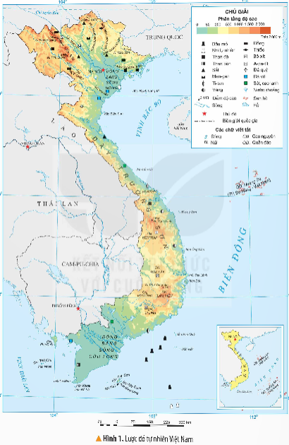  + Chỉ trên lược đồ các khu vực đồi núi và các khu vực đồng bằng ở nước ta.  + Cho biết dạng địa hình nào chiếm phần lớn diện tích.  + Khu vực miền núi tập trung ở những đâu?  + Các dãy núi có hướng như thế nào?  + Kể tên những đồng bằng lớn.  + Kể tên một số dãy núi.  - GV mời 2- 3 HS trình bày kết quả thảo luận. Các nhóm khác lắng nghe, nhận xét, nêu ý kiến bổ sung (nếu có).  - GV nhận xét, đánh giá và kết luận:  + Khu vực đồi núi ở nước ta: Vùng Tây bắc và Đông Bắc, Tây Nguyên.  + Khu vực đồng bằng ở nước ta: Đồng bằng Sông Hồng, đồng bằng Duyên Hải miền Trung, Đồng bằng Sông Cửu Long.  + Dạng địa hình nào chiếm phần lớn diện tích là đồi núi thấp.  + Các dãy núi có hướng Tây Bắ- Đông Nam và vòng cung.  + Đồng bằng lớn như: Đồng bằng Sông Hồng, đồng bằng Sông Cửu Long.  + Một số dãy núi: Dãy Trường Sơn, dãy Hoàng Liên Sơn.  - GV trình chiếu cho HS xem một số hình ảnh mở rộng:  * GV chuẩn kiến thức:  + Trên phần đất liền của nước ta, đồi núi chiếm ¾ diện tích lãnh thổ, chủ yếu là đồi núi thấp.  + Các dãy núi có hướng chính là tây bắc- đông nam và vòng cung.  + Đồng bằng chiếm ¼ diện tích lãnh thổ, địa hình thấp và tương đối bằng phẳng.  - GV chia lớp thành các cặp và yêu cầu: Tìm hiểu về thuận lợi và khó khăn của dạng địa hình đồi núi và đồng bằng.  - GV mời đại diện 1- 2 HS trả lời. Các HS khác nhận xét, bổ sung ý kiến (nếu có).  - GV nhận xét, đánh giá và kết luận:  - GV cho HS xem một số hình ảnh minh họa về thiên tai, thủy điện và khai thác khoáng sản.  - GV cho HS xem video về xây dựng thủy điện đầu tiên của nước ta. | - HS chia thành các nhóm và thảo luận theo nhiệm vụ được phân công.  - HS trình bày trước lớp.  - HS lắng nghe, tiếp thu.  - HS quan sát.  - HS lắng nghe, tiếp thu.  - HS lắng nghe GV nêu câu hỏi.  - HS trả lời.  - HS lắng nghe, tiếp thu.  - HS quan sát.  - HS xem video.
  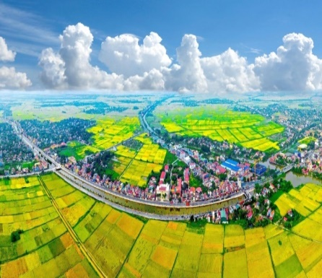  Đồng bằng Sông Hồng | 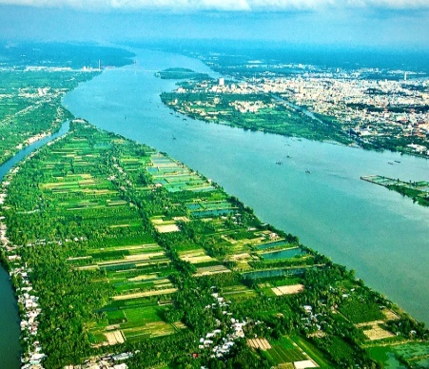  Đồng bằng  Sông Cửu Long
  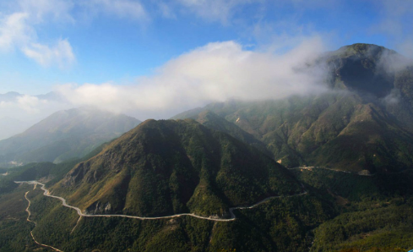  Dãy Hoàng Liên Sơn |   Dãy Trường Sơn
  Dạng  địa hình | Địa hình đồi núi | Địa hình đồng bằng
  Thuận lợi
  Khó khăn
  Dạng  địa hình | Địa hình đồi núi | Địa hình đồng bằng
  Thuận lợi | Thuận lợi phát triển khai thác khoáng sản, thủy điện, chăn nuôi gia súc lớn (trâu, bò), trồng cây công nghiệp,... | Thuận lợi phát triển nhiều ngành kinh tế, dân cư đông đúc.
  Khó khăn | Địa hình hiểm trở nên giao thông khó khăn, dân cư thưa thớt. | Chịu ảnh hưởng của một số thiên tai như bão, ngập lụt, xâm nhập mặn...
  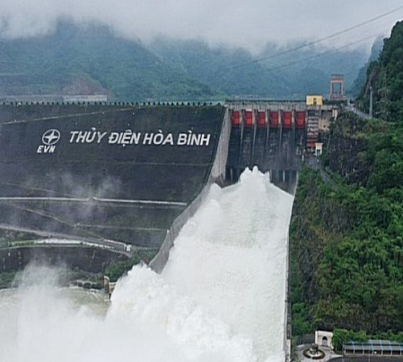  Đập thủy điện |   Khai thác khoáng sản
  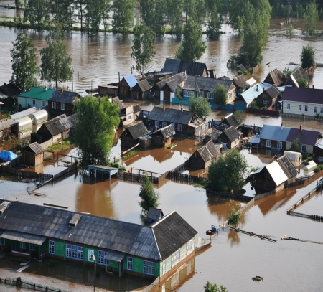  Ngập lụt | 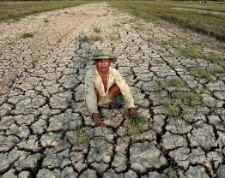  Hạn hán
  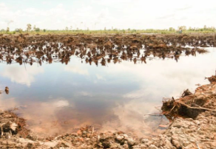  Xâm nhập mặn | 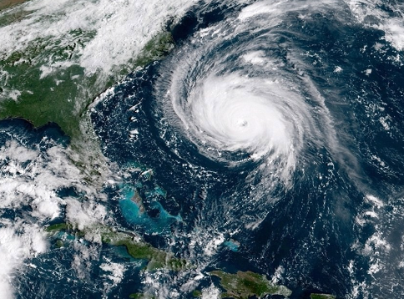  Bão
2. 2. Tìm hiểu về khoáng sản Việt Nam  a. Mục tiêu: Thông qua hoạt động, HS:  - Kể được tên và xác định được trên lược đồ hoặc bản đồ một số khoáng sản chính.  - Nêu được vai trò của tài nguyên khoáng sản đối với sự phát triển kinh tế.  b. Cách tiến hành  - GV yêu cầu HS đọc thông tin và quan sát hình minh họa SGK/10; 11.  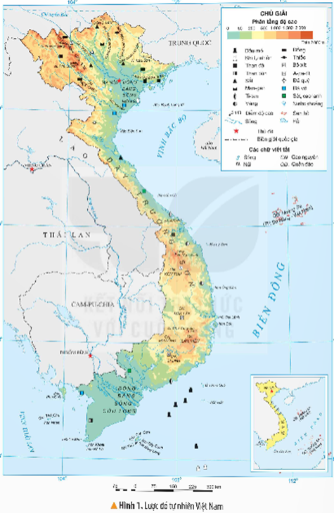    - GV yêu cầu HS làm việc cá nhân thực hiện các nhiệm vụ sau:  + Kể tên và xác định trên lược đồ một số khoáng sản ở nước ta.  + Nêu vai trò của tài nguyên khoáng sản đối với sự phát triển kinh tế đất nước.  - GV mời 2- 3 HS trình bày trước lớp. HS khác lắng nghe, nhận xét, bổ sung ý kiến (nếu có).  - GV nêu câu hỏi gợi mở:  + Quặng than, dầu khí ở nước ta được sử dụng vào những mục đích gì?  + Quặng sắt được phục vụ cho ngành sản xuất nào?  - GV mời 2- 3 HS trình bày trước lớp. HS khác lắng nghe, nhận xét, bổ sung ý kiến (nếu có).  - GV nhận xét, đánh giá, ghi nhận đáp án đúng:  * Một số khoáng sản ở nước ta: Việt Nam có nguồn khoáng sản phong phú với nhiều loại. Một số loại có trữ lượng lớn như than đá, dầu mỏ, khí tự nhiên, sắt, bô-xít...  * Vai trò của tài nguyên khoáng sản đối với sự phát triển kinh tế đất nước:  - Được khai thác làm nguyên liệu, nhiên liệu cho nhiều ngành công nghiệp như than, dầu mỏ, khí tự nhiên phục vụ sản xuất nhiệt điện, hóa dầu, sản xuất hóa chất, phân đạm; quặng bô-xít được khai thác để sản xuất kim loại.  - Một phần được xuất khẩu.  - GV mở rộng: Chúng ta phải khai thác và sử dụng khoáng sản như thế nào?  - GV cho học sinh đọc phần em có biết  4. Vận dụng trải nghiệm. (3- 5’) | - HS làm việc cá nhân.  - HS làm nhiệm vụ.  - HS trình bày.  - HS lắng nghe.  - HS trình bày.  - HS lắng nghe, tiếp thu.  - HS trả lời: Khai thác hợp lí, sử dụng tiết kiệm.  - HS đọc
  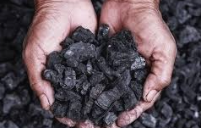  Than đá (Quảng Ninh) |   Dầu mỏ (Biển Đông).
  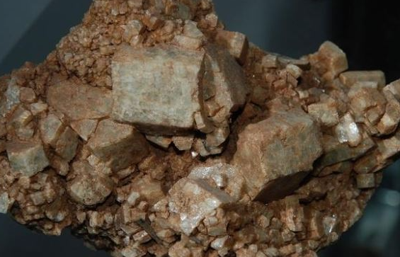  Apatit (Lào Cai) | 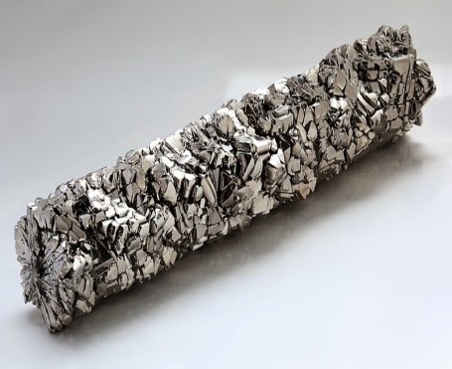  Titan (Thái Nguyên, Vũng Tàu)....
  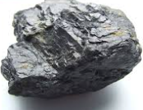  Quặng sắt (Thái Nguyên, Yên Bái, Hà Tĩnh) | 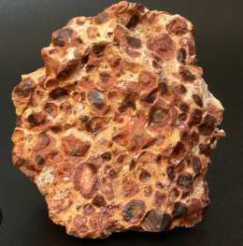  Bô-xít (Tây Nguyên)
- GV tổ chức cho hs tham gia trò chơi “nhổ cà rốt”.  Câu 1: Vùng đồi núi nước ta chiếm khoảng mấy phần diện tích đất liền?  Câu 2: Vùng biển nước ta thuộc Biển?  Câu 3: Tỉnh nào của nước ta có nhiều mỏ than nhất?  Câu 4: Vì sao phải khai thác khoáng sản hợp lí, sử dụng tiết kiệm?  + Nhận xét kết quả các tổ, tuyên dương.  - Nhận xét sau tiết dạy, dặn dò về nhà. | - Học sinh lắng nghe luật trò chơi.  Câu 1: 3/4  Câu 2: 1/4  Câu 3: Quảng Ninh  Câu 4:  - HS lắng nghe, rút kinh nghiệm.
* Điều chỉnh sau bài dạy
…………………………………………………………………………………………………...

Tiết 6 TOÁN (BS)
Luyện tập
I. YÊU CẦU CẦN ĐẠT
1. Kiến thức, kỹ năng
- Ôn tập, củng cố nhận biết được khái niệm phân số thập phân (thông qua hình ảnh trực quan),về tử số và mẫu số; đọc, viết các phân số thập phân;
- Ôn tập cách viết các phân số thành các phân số thập phân; so sánh, sắp xếp các phân số thập phân;
- Vận dụng kiến thức về phân số thập phân đã học vào giải quyết tình huống gắn với thực tế.
2. Năng lực:
- Năng lực tự chủ, tự học: Chủ động học tập, tìm hiểu nội dung bài học, biết lắng nghe và trả lời nội dung trong bài học.
- Năng lực giải quyết vấn đề và sáng tạo: Tham gia tích cực vào hoạt động luyện tập, làm bài tập củng cố.
- Năng lực giao tiếp và hợp tác: Thực hiện tốt nhiệm vụ trong hoạt động nhóm.
3. Phẩm chất:
- Phẩm chất nhân ái: Có ý thức giúp đỡ lẫn nhau trong hoạt động nhóm để hoàn thành nhiệm vụ.
- Phẩm chất chăm chỉ: Chăm chỉ suy nghĩ, trả lời câu hỏi; làm tốt các bài tập.
- Phẩm chất trách nhiệm: Giữ trật tự, biết lắng nghe, học tập nghiêm túc.
II. ĐỒ DÙNG DẠY HỌC
- Giáo viên: Phiếu bài tập, TV, MT, MS.
- Học sinh: Đồ dùng học tập (bút, thước, nháp…).
III. CÁC HOẠT ĐỘNG DẠY HỌC
Hoạt động của giáo viên | Hoạt động của học sinh
1. Khởi động, kêt nối (3 -5’)  a. Mục tiêu:  - Tạo không khí vui vẻ, hứng khởi trước khi vào bài ôn tập.  - Giúp HS nhớ lại kiến thức đã học trên lớp.  b. Cách tiến hành:  - GV kiểm tra HS thông qua bài tập: Phân số chỉ phần đã tô màu trong hình nào dưới đây là phân số thập phân?  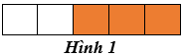  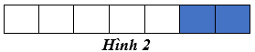  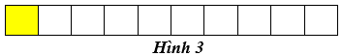  - GV nhận xét, tuyên dương, sau đó dẫn dắt vào bài ôn tập.  2. Củng cố lí thuyết ( 5-7’)  a. Mục tiêu:  Ôn tập và củng cố cách đọc, viết các phân số thập phân; cách viết các phân số thành phân số thập phân; so sánh và sắp xếp các phân số thập phân.  b. Cách tiến hành:  - GV nêu câu hỏi:  + HS 1: Em hãy cho biết phân số thập phân có đặc điểm gì? Hãy lấy ví dụ về một phân số thập phân.  + HS 2: Hãy viết các phân số sau dưới dạng phân số thập phân.  $$\frac{2}{5};\frac{3}{8};\frac{25}{50}$$  - GV nhận xét, tuyên dương HS nhớ kiến thức.  - GV nhận xét, chuyển sang nội dung làm bài tập.  3. Luyện tập (20-25’)  a. Mục tiêu:  - Ôn tập và củng cố cách đọc, viết các phân số thập phân; viết phân số thành phân số thập phân; so sánh và sắp xếp các phân số.  b. Cách tiến hành:  - GV đưa bài tập lên MH để HS theo dõi và thực hiện:  - GV soi bài chữa, chốt ĐAĐ  Bài tập 1: Cho các phân số sau:  $\frac{10}{7};\frac{6}{10};\frac{21}{2 000};\frac{493}{100};\frac{532}{1000}$  a) Có bao nhiêu phân số thập phân?  b) Đọc các phân số thập phân đó.  - GV yêu cầu HS hoàn thành bài tập cá nhân.  - GV gọi 2 HS lên bảng thực hiện, mỗi HS một phần.  - GV mời HS nhận xét bài làm trên bảng.  - GV chốt đáp án.  Bài tập 2: Cho bảng sau:  a) Viết và đọc các phân số thập phân biểu diễn phần tô màu ở các hình trong bảng trên.  b) Tìm các phân số thập phân bằng nhau.  - GV cho HS làm bài cá nhân.  - GV mời 1 HS lên bảng soi bài trình bày.  - HS còn lại quan sát, nhận xét.  - GV chốt đáp án đúng.  Bài tập 3:  a) Viết các phân số sau thành các phân số thập phân.  b) Nối  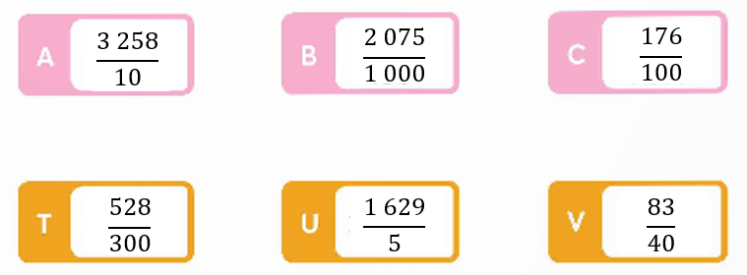  - GV cho HS làm bài cá nhân.  - GV mời 2 - 3 HS trình bày cách giải, cả lớp chú ý lắng nghe.  - GV nhận xét, chỉnh sửa bổ sung (nếu có).  Bài tập 4: Điền phân số thập phân thích hợp vào chỗ chấm.  - GV cho HS làm bài cá nhân.  - GV thu vở chấm 3 HS bất kì và gọi 2 HS lên bảng, mỗi bạn một phần.  - GV nhận xét, chỉnh sửa bổ sung (nếu có).  Bài tập 5: Điền >;<; = thích hợp vào chỗ chấm.  - GV cho HS làm bài cá nhân.  - GV chấm, mời 3 HS trình bày cách giải, cả lớp chú ý lắng nghe.  - GV nhận xét, chỉnh sửa bổ sung (nếu có).  Bài tập 6: Cho các miếng bìa ghi các số: 15; 888; 1 000; 6; 26. Lấy hai miếng bìa trong số các miếng bìa trên lập thành phân số. Hỏi có thể lập được bao nhiêu phân số thập phân?  - GV cho HS làm bài theo nhóm đôi.  - GV mời đại diện nhóm nhanh nhất trả lời, cả lớp chú ý lắng nghe.  - GV nhận xét, chỉnh sửa bổ sung (nếu có).  4. Củng cố (2- 3’)  - GV cho HS nêu cảm nhận sau tiết học  - Nhận xét tiết học | - HS trả lời:  + Hình 1: $\frac{3}{5}$  + Hình 2: $\frac{2}{7}$  + Hình 3: $\frac{1}{10}$  Vậy phân số chỉ phần tô màu của Hình 3 là một phân số thập phân.  - HS trả lời:  + HS 1: Phân số thập phân là phân số có mẫu số là 10, 100, 1000,…  Ví dụ: $\frac{17}{100}$  + HS 2:  $$\frac{2}{5}=\frac{2×2}{5×2}=\frac{4}{10}$$  $$\frac{3}{8}=\frac{3×125}{8×125}=\frac{375}{1000}$$  $$\frac{25}{50}=\frac{25:5}{50:5}=\frac{5}{10}$$  - HS đọc yêu cầu làm nháp  Đáp án bài 1:  a) Các phân số thập phân là:  $\frac{6}{10};\frac{493}{100};\frac{532}{1000}$.  Vậy có 3 phân số thập phân.  b) $\frac{6}{10}$ đọc là “sáu phần mười”;  $\frac{493}{100}$ : bốn trăm chín mươi ba phần một trăm;  $\frac{532}{1000}$: năm trăm ba mươi hai phần một nghìn.  - HS đối chiếu kết quả, sửa bài.  Đáp án bài 2:  a) Hình a) $\frac{7}{10}$ : bảy phần mười  Hình b) $\frac{5}{10}$ : năm phần mười  Hình c) $\frac{500}{1 000}$: năm trăm phần một nghìn  b) Ta có: $\frac{500}{1 000}=\frac{500 :100}{1 000:100}=\frac{5}{10}$  Vậy $\frac{5}{10}$ và $\frac{500}{1 000}$ là hai phân số thập phân bằng nhau.  - HS đối chiếu kết quả, sửa bài.  Đáp án  a)  b)  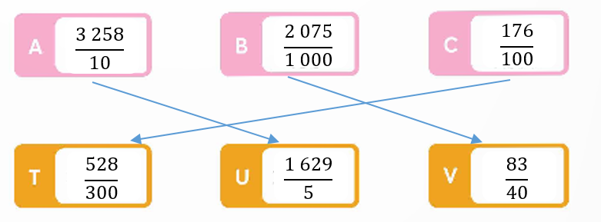  - HS đối chiếu kết quả, sửa bài.  Đáp án  - HS quan sát, sửa bài.  - Cả lớp chú ý lắng nghe, nhận xét bài làm của bạn.  Đáp án bài 5:  - HS đối chiếu kết quả, sửa bài.  Đáp án  Các phân số thập phân được lập là:  $\frac{15}{1 000};\frac{888}{1 000};\frac{6}{1 000};\frac{26}{1 000}$  - Vậy, có 4 phân số thập phân được lập bởi các số ghi trên tấm bìa.  - HS đối chiếu kết quả, sửa bài.
  Hình a) | Hình b) | Hình c)
   | 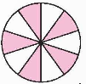 | 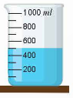
  i) $\frac{3}{5}$; | ii) $\frac{9}{25}$; | iii) $\frac{11}{20}$;
  iv) $\frac{3}{125}$; | v) $\frac{81}{900}$; | vi) $\frac{28}{700}$;
  a) $…;\frac{27}{5};\frac{11}{2};\frac{28}{5};…;\frac{58}{10};…$
  b) $…;\frac{1}{50};…;\frac{1}{25};\frac{1}{20};\frac{6}{100};…$
  a) $\frac{34}{100}… \frac{15}{10}$; | b) $\frac{29}{100}… \frac{8}{10}$;
  c) $\frac{1}{4}… \frac{25}{100}$; | d) $\frac{15}{10}… \frac{14}{10}$;
  e) $\frac{89}{100}… \frac{25}{10}$; | g) $\frac{15}{25}… \frac{59}{100}$;
  i) $\frac{3}{5}=\frac{3×2}{5×2}=\frac{6}{10}$;
  ii) $\frac{9}{25}=\frac{9×4}{25×4}=\frac{36}{100}$;
  iii) $\frac{11}{20}=\frac{11×5}{20×5}=\frac{55}{100}$;
  iv) $\frac{3}{125}=\frac{3×8}{125×8}=\frac{24}{1 000}$;
  v) $\frac{81}{900}=\frac{81:9}{900:9}=\frac{9}{100}$;
  vi) $\frac{28}{700}=\frac{28:7}{700:7}=\frac{4}{100}$;
  a) $\frac{53}{10};\frac{27}{5};\frac{11}{2};\frac{28}{5};\frac{57}{10};\frac{58}{10};\frac{59}{10}$.
  b) $\frac{1}{100};\frac{1}{50};\frac{3}{100};\frac{1}{25};\frac{1}{20};\frac{3}{50};\frac{7}{100}$.
  a) $\frac{34}{100}< \frac{15}{10}$; | b) $\frac{29}{100}< \frac{8}{10}$;
  c) $\frac{1}{4}= \frac{25}{100}$; | d) $\frac{15}{10}> \frac{14}{10}$;
  e) $\frac{89}{100}< \frac{25}{10}$; | g) $\frac{15}{25}> \frac{59}{100}$;
* Điều chỉnh sau bài dạy
…………………………………………………………………………………………………...

Thứ Năm ngày 19 tháng 9 năm 2024
Tiết 1 TOÁN
Bài 4. Phân số thập phân (Tiết 1)
I. YÊU CẦU CẦN ĐẠT
1. Kiến thức, kỹ năng
- Nhận biết được phân số thập phân; viết được một số phân số thành phân số thập phân.
- Vận dụng được việc nhận biết phân số thập phân, viết một số phân số thành phân số thập phân để giải quyết một số tình huống.
- Phát triển năng lực lập luận, tư duy toán học và năng lực giao tiếp toán học
2. Năng lực
- Thực hiện được thao tác tư duy ở mức độ đơn giản; tư duy, lập luận toán học, hợp tác.
- HS phát triển năng lực tính toán, năng lực tự giải quyết vấn đề.
3. Phẩm chất
- Chăm chỉ trong tính toán và làm bài; trung thực trong đánh giá kết quả học tập cả bản thân, của bạn; có trách nhiệm trong hoạt động nhóm.
II. ĐỒ DÙNG DẠY HỌC
- GV: Máy tính, ti vi, máy soi, GAĐT.
- HS: Bảng con, vở nháp, vở ghi
III. CÁC HOẠT ĐỘNG DẠY HỌC
Hoạt động của giáo viên | Hoạt động của học sinh
1. Khởi động, kết nối  a. Mục tiêu:  - Tạo không khí vui vẻ, khấn khởi trước giờ học.  - Kiểm tra kiến thức đã học của học sinh ở bài trước.  b. Cách tiến hành:  - GV tổ chức trò chơi “Nông trại vui vẻ” để khởi động bài học.  - GV Nhận xét, tuyên dương.  - GV dẫn dắt vào bài mới  2. Khám phá  a. Mục tiêu: Nhận biết được phân số thập phân; viết được một số phân số thành phân số thập phân.  b. Cách tiến hành: | - HS tham gia chơi  - HS lắng nghe luật chơi  - HS lắng nghe và ghi tên bài.
- GV chiếu hình ảnh, yêu cầu HS thảo luận nhóm đôi (cùng bàn), quan sát, đọc bóng nói và trả lời các câu hỏi  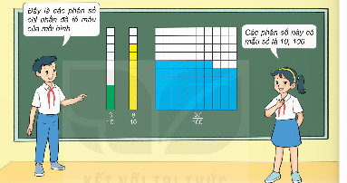  - GV nêu câu hỏi:  + Quan sát bức tranh, em hãy viết phân số chỉ phần tô màu của mỗi hình.  + Em có nhận xét gì về mẫu số của các phân số trên?  - GV mời đại diện nhóm có kết quả nhanh nhất trình bày, các nhóm còn lại lắng nghe và nhận xét bài làm của bạn.  - GV nêu câu hỏi: “Vậy các phân số có mẫu số là 10; 100; 1 000,... được gọi là gì?”  - Khái niệm phân số thập phân.  - GV giới thiệu: $\frac{3}{10};\frac{8}{10}$ và $\frac{57}{10}$ là những phân số thập phân.  - GV nêu câu hỏi:  + Trong tranh khám phá, bạn rô bốt đã nói gì?  + Em hãy viết một phân số có mẫu số là 10; 100; 1 000.  - GV nhận xét: Các phân số thập phân.  - GV kết luận: “Các phân số có mẫu số là 10; 100; 1 000;... được gọi là phân số thập phân.”  3. Hoạt động  a. Mục tiêu: Viết được một số phân số thành phân số thập phân.  b. Cách tiến hành: | - HS trả lời:  + Phân số chỉ phần tô màu của hình thứ nhất là $\frac{3}{10},$hình thứ hai là $\frac{8}{10},$ hình thứ ba là $\frac{57}{100}$.  + Phân số $\frac{3}{10}$ và $\frac{8}{10}$ đều có mẫu số là 10; phân số $\frac{57}{100}$ có mẫu số là 100.  - HS trả lời:  + Bạn rô bốt nói: “Các phân số thập phân có mẫu số là 10; 100; 1 000;...”  - HS vết bc  - HS nhắc lại:  - HS lắng nghe, ghi chép vào vở.
Bài tập 1  - GV cho đọc yêu cầu  - GV cho HS làm bài cá nhân vào nháp.  - GV mời HS có kết quả nhanh nhất trình bày đáp án.  - GV nhận xét, chữa bài và chốt đáp án.  Bài tập 2  - GV cho HS thảo luận nhóm đôi (cùng bàn).  - GV hướng dẫn HS: Quan sát tia số, tìm phân số thập phân thích hợp, viết vào vở thay cho từng ô có dấu “?”  - GV mời đại diện nhóm có kết quả nhanh nhất trình bày kết quả.  - GV nhận xét, chữa bài cho HS.  4. Luyện tập, thực hành: (15 - 20’)  a. Mục tiêu: Luyện tập việc viết phân số thành phân số thập phân.  b. Cách tiến hành: | - HS đọc yêu cầu  - HS hoàn thành bài tập theo yêu cầu.  - Kết quả:  Các phân số thập phân là: $\frac{7}{10};\frac{63}{100};\frac{178}{100};\frac{16}{1 000}$ và $\frac{365}{1 000}$.  - HS chữa bài vào vở.  - HS thực hiện đếm và điền phân số thập phân thích hợp.  - Kết quả:  a)  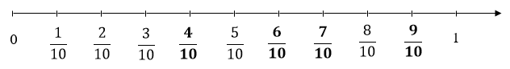  b)  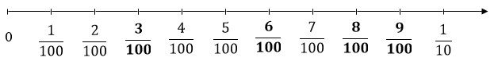  - HS chữa bài vào vở.
Bài tập 1  - GV cho HS đọc đề bài, thảo luận cặp đôi và làm bài vào nháp.  - GV hướng dẫn HS:  + Quan sát bài ở câu a). ta thấy: 5 x 2= 10  Theo tính chất phân số:  $$\frac{3}{5}=\frac{3×2}{5×2}=\frac{6}{10}$$  + Làm tương tự với các câu b), c), d).  - Sau khi làm bài, HS đổi nháp, chữa bài với bạn cùng bàn.  - GV mời 1- 4 HS trình bày bài làm.  - GV nhận xét, chữa bài cho HS.  Bài tập 2  - GV cho HS đọc đề bài, và làm bài vào vở.  - GV hướng dẫn HS cách làm:  Ta có: 60 = 6 x 10  Áp dụng tính chất phân số:  $$\frac{66}{60}=\frac{66:6}{60:6}=\frac{11}{10}$$  HS làm tương tự với các phân số tiếp theo.  - Sau khi làm bài, HS đổi vở, chữa bài với bạn cùng bàn.  - GV mời 1 HS soi bài làm chia sẻ.  - GV nhận xét, chữa bài cho HS.  4. Củng cố | - HS chú ý theo dõi và thực hiện.  - HS hoàn thành bài.  - Kết quả:  a) $\frac{3}{5}=\frac{3×2}{5×2}=\frac{6}{10}$;  b) $\frac{25}{500}=\frac{25:5}{500:5}=\frac{5}{100}$;  c) $\frac{11}{25}=\frac{11×4}{25×4}=\frac{44}{100}$;  d) $\frac{82}{2 000}=\frac{82:2}{2 000:2}=\frac{41}{1 000}$.  - HS chữa bài vào vở.  - HS đọc yêu cầu  - HS theo dõi và thực hiện theo mẫu.  - HS hoàn thành bài tập.  - HS chia sẻ  Dự kiến câu hỏi chia sẻ:  + Banh trình bày bài làm  + Bạn nêu cách làm  + Muốn chuyển 1 PS về PSTP ta làm như thế nào?  - Kết quả:  Ta có:  $\frac{66}{60}=\frac{66:6}{60:6}=\frac{11}{10}$;  $\frac{27}{300}=\frac{27:3}{300:3}=\frac{9}{100}$;  $\frac{3}{4}=\frac{3×25}{4×25}=\frac{75}{100}$;  $\frac{31}{125}=\frac{31×8}{125×8}=\frac{248}{1 000}$.
- GV tổ chức trò chơi “Plant and Zoobie” để củng cố bài học  - Nhận xét, tuyên dương | - HS tham gia để vận dụng kiến thức đã học vào thực tiễn.  - HS lắng nghe
* Điều chỉnh sau bài dạy
…………………………………………………………………………………………………...

Tiết 2 TIẾNG VIỆT
Bài 3. Tiết 2. Luyện từ và câu: Đại từ
I. YÊU CẦU CẦN ĐẠT
1. Kiến thức, kỹ năng
- Có thêm kiến thức về 1 từ loại mới là đại từ.
- Bước đầu biết cách sử dụng đại từ cho phù hợp với ngữ cảnh.
2. Năng lực
- Năng lực ngôn ngữ, giao tiếp và hợp tác, giải quyết vấn đề sáng tạo.
3. Phẩm chất
- Biết thể hiện tình cảm yêu thương với người thân và chia sẻ suy nghĩ, ước mơ của mình với mọi người.
- Góp phần hình thành phẩm chất chăm chỉ, trách nhiệm.
II. ĐỒ DÙNG DẠY HỌC
- GV: máy tính, ti vi, máy soi.
- HS: vở ghi
III. CÁC HOẠT ĐỘNG DẠY HỌC CHỦ YẾU
Hoạt động của GV | Hoạt động của HS
1. Khởi động - Kết nối (3- 5’)  a. Mục tiêu: Qua hoạt động tìm tổ hợp từ giống nhau trong câu nói, giúp HS:  - Khơi gợi trí tò mò, động não cho HS trước giờ học;  - Nối kết với bài được học nhằm kích thích sự hứng thú của HS.  b. Cách tiến hành:  - GV có thể đặt một câu nói như gợi ý và cho HS nghe: “Lan đi học đúng giờ và Nam cũng đi học đúng giờ.”  - Gọi HS phát hiện tổ hợp từ nào giống nhau;  - GV nhận xét và chốt lại;  - GTB: Vậy những tổ hợp từ giống nhau ấy chúng ta có thể thay thế bằng từ khác được hay không? Hôm nay các em tìm hiểu qua bài học Đại từ. | - HS trả lời
2. Khám phá: (10- 12’)  a. Mục tiêu: Giúp HS hình thành kiến thức về đại từ thay thế: nhận diện được chúng và xác định được đại từ đó thay thế cho từ ngữ nào.  - Giúp HS nhận diện đại từ nghi vấn là những từ nào.  - Giúp HS nhận diện đúng đại từ xưng hô.  b. Cách tiến hành:  Bài tập 1  - Gọi HS đọc và nêu yêu cầu đề bài.  - Nhắc lại các từ in đậm: vậy, thế, đó.  - GV HD HS làm rõ YC của BT.  - YC HS thực hiện  - GV gọi HS tìm từ ngữ thay thế. HS trình bày và GV nhận xét, chốt đáp án:  + Các từ in đậm: vậy, thế, đó dùng để làm gì ?  => GV kết luận: Các từ dùng để thay thế được gọi là đại từ thay thế. | - HS đọc yêu cầu  - HS thực hiện theo yêu cầu.  - HS thực hiện nhiệm vụ còn lại.  - HS thực hiện  - HS trình bày, NXBS  Đáp án:  a. Nắng vàng óng. Lúa cũng vậy.→ Từ “vậy” được dùng để thay cho “vàng óng”; câu thứ hai được hiểu là “Lúa cũng vàng óng”.  b. Cây tre này cao và thẳng. Các cây kia cũng thế. → Từ “thế” được dùng để thay cho “cao và thẳng”. Câu sau được hiểu là “Các cây kia cũng cao và thẳng”.  c. Cánh đồng vàng ruộm báo hiệu một vụ mùa bội thu. Đó là thành quả lao động vất vả, “một nắng hai sương” của các cô bác nông dân.→ Từ “đó” được dùng để thay cho toàn bộ câu thứ nhất; câu thứ hai được hiểu là “cánh đồng vàng ruộm báo hiệu vụ mùa bội thu là thành quả của các cô bác nông dân”.  - … dùng để thay thế. các từ in đậm: vậy, thế, đó.
Bài tập 2  - GV gọi 1- 2 HS đọc và nêu yêu cầu của đề bài.  - HS làm việc nhóm đôi, trao đổi, thống nhất câu trả lời.  - GV quan sát và hỗ trợ các nhóm khi cần.  - GV có thể đặt câu hỏi phụ để gợi ý HS: Từ dùng để hỏi phải nằm trong loại câu nào? (trong câu hỏi). Dấu hiệu hình thức giúp ta nhận ra câu hỏi là gì? (dấu hỏi chấm)  - GV gọi ngẫu nhiên HS trong các nhóm trả lời. GV và HS khác cùng nhận xét, góp ý. GV chốt đáp án:  => GV kết luận: Các từ dùng để hỏi sẽ được gọi là đại từ nghi vấn. Những từ này đi cùng với dấu hỏi chấm, giúp ta nhận diện rõ câu hỏi và mục đích hỏi.  Bài tập 3  - GV gọi 1- 2 HS đọc và nêu yêu cầu của bài  - GV gọi HS đọc câu chuyện: Hạt thóc  - Nêu các từ in đậm trong câu chuyện?  a. Các từ in đậm trong câu chuyện trên được dùng để làm gì?  b. Trong số các từ đó, những từ nào chỉ người nói, những từ nào chỉ người nghe?  - GV cho HS làm việc nhóm đôi, trao đổi, thống nhất câu trả lời. Trong khi các nhóm làm việc, GV quan sát và hỗ trợ các nhóm khi cần.  - GV gọi HS trong nhóm trả lời. GV và HS cùng nhận xét, góp ý.  - GV và HS cùng chốt đáp án.  => Kết luận: Các từ trên được gọi là đại từ xưng hô  Ghi nhớ : Gọi HS đọc ghi nhớ SGK/21  3. Luyện tập: (22- 25’)  a. Mục tiêu: Thông qua hoạt động viết câu có sử dụng một đại từ, HS có thể:  - Hoàn thành theo hướng trải nghiệm, phát huy vốn hiểu biết sẵn có của mình về đại từ đã học để luyện tập thực hành;  - Vận dụng kiến thức đã học để luyện tập về đại từ để viết câu đúng, hay.  b. Cách tiến hành:  Bài tập 4  - GV gọi 1- 2 HS đọc, nêu yêu cầu của bài  - GV yêu cầu HS làm việc nhóm 4.  - GV mời đại diện một số nhóm đọc câu của mình trước lớp. Cả lớp cùng nhận xét, góp ý và bình chọn cho những câu viết đúng, hay nhất.  => GV kết luận: Khi viết câu có dùng đại từ, HS cần sử dụng đúng chức năng của loại đại từ mà mình sử dụng. | - HS thực hiện.  - HS hoạt động nhóm đôi.  Đáp án:  + Đoạn 1: từ ai (hỏi về người gõ cửa..  + Đoạn 2: từ đâu (hỏi về nơi ngủ của nắng).  + Đoạn 3: từ nào (hỏi về mùa có hoa phượng nở và ve sầu kêu).  - HS lắng nghe  -1- 2 HS đọc và nêu yêu cầu của bài  -1- 2 HS đọc câu chuyện: Hạt thóc  - Tôi, bạn, tôi, cậu, tớ, cậu, cậu.  - HS trả lời. NX BS  Dự kiến câu trả lời:  a. Các từ in đậm trong câu chuyện dùng để xưng hô.  b. Cặp xưng hô thứ nhất là tôi và bạn. Từ tôi được dùng để chỉ người nói, là hạt thóc.  Từ bạn được dùng để chỉ người nghe, ở đây các bạn dùng chỉ nhiều người nghe, là các cây ngô, khoai, sắn. Cặp xưng hô thứ hai là tớ và cậu. Từ tớ được dùng để chỉ người nói là ngô và từ cậu được dùng để chỉ người nghe là hạt thóc.  - 1 số em đọc  - 1- 2 HS đọc, nêu yêu cầu của bài  - HS TLN 4: Dành thời gian để tự viết câu của mình, đọc lại cho các bạn trong nhóm cùng nghe, chỉ ra đại từ mà mình đã sử dụng.  - HS trình bày.
3. Vận dụng, trải nghiệm (2- 3’)  - GV cho HS thực hiện hỏi đáp trong nhóm đôi có sử dụng đại từ.  - Gọi đại diện 1-2 nhóm trình bày  - Gọi HS nhận xét  - GV nhận xét và nhắc nhở cách sử dụng các đại từ.  - Nhắc HS chuẩn bị bài sau: Luyện tập về đại từ. | - HS TLN đôi.  - HS trình bày.  - HS lắng nghe  - HS thực hiện
* Điều chỉnh sau bài dạy
…………………………………………………………………………………………………...

Tiết 4 TIẾNG VIỆT
Bài 3. Tiết 3. Viết: lập dàn ý
cho bài văn kể chuyện sáng tạo
I. YÊU CẦU CẦN ĐẠT
1. Kiến thức, kĩ năng.
- Lập được dàn ý cho bài văn kể chuyện sáng tạo.
- Biết thể hiện tình cảm yêu thương với người thân và chia sẻ suy nghĩ, ước mơ của mình với mọi người.
- Góp phần phát triển năng lực ngôn ngữ.
- Biết vận dụng kiến thức từ bài học để vận dụng vào thực tiễn.
2. Năng lực
- Năng lực tự chủ, tự học: Tích cực học tập, tiếp thu kiến thức để thực hiện tốt nội dung bài học.
- Năng lực giải quyết vấn đề và sáng tạo: Nâng cao kĩ năng làm vài văn kể chuyện sáng tạo.
- Năng lực giao tiếp và hợp tác: Phát triển năng lực giao tiếp trong trò chơi và hoạt động nhóm.
3. Phẩm chất.
- Phẩm chất nhân ái: Thông qua bài học, biết trân trọng nét riêng của mọi người trong cuộc sống.
- Phẩm chất chăm chỉ: Có ý thức tự giác học tập, trò chơi và vận dụng.
- Phẩm chất trách nhiệm: Biết giữ trật tự, lắng nghe và học tập nghiêm túc.
II. ĐỒ DÙNG DẠY HỌC
- GV: Máy tính, ti vi, giáo án điện tử.
III. HOẠT ĐỘNG DẠY HỌC.
Hoạt động của giáo viên | Hoạt động của học sinh
1. Khởi động, Kết nối: (3- 5’)  a. Mục tiêu:  - Tạo không khí vui vẻ, phấn khởi trước giờ học.  - Kiểm tra kiến thức đã học của học sinh ở bài trước.  b. Cách tiến hành:  - GV mở video  - GV yêu cầu HS nhắc lại cách viết bài văn kể chuyện sáng tạo đã học ở hai tiết trước:  + Các cách kể chuyện sáng tạo đã học ở bài trước:  • Thêm lời tả, lời kể, lời thoại,…  • Thay đổi cách kết thúc của câu chuyện  • Đóng vai nhân vật để kể lại câu chuyện  - GV nhận xét và dẫn dắt vào bài mới: Buổi học trước chúng ta đã tìm hiểu được các cách viết bài văn kể chuyện sáng tạo. Ở buổi học này, chúng ta sẽ đi thực hành lập dàn ý cho một đề bài cụ thể.  2. Khám phá. (10-12’)  a. Mục tiêu:  - Lập được dàn ý cho bài văn kể chuyện sáng tạo.  - Góp phần phát triển năng lực ngôn ngữ.  b. Cách tiến hành:  Bài 1: Chuẩn bị.  - GV mời 1 HS đọc 2 đề văn. GV giải thích cách thực hiện nhiệm vụ.  - GV mời học sinh đọc lại yêu cầu chuẩn bị và gợi ý trong SGK  - HS lựa chọn một câu chuyện để kể lại.  - HS suy nghĩ, nhớ lại câu chuyện đã chọn và các yếu tố liên quan đến câu chuyện.  - HS lựa chọn cách kể sáng tạo.  - Mời cả lớp nhận xét nhận xét.  - GV nhận xét chung, tuyên dương và tổng kết  3. Luyện tập (18-20’)  a. Mục tiêu:  + Lập dàn ý bài văn mình đã chọn  + Góp phần phát triển năng lực ngôn ngữ.  b. Cách tiến hành:  Bài 2: Lập dàn ý  - GV hướng dẫn HS đọc kĩ gợi ý về dàn ý trong SGK theo từng phần của bài văn.  - HS dựa vào câu trả lời đã nêu ở phần chuẩn bị, lập dàn ý cho bài làm của mình  - HS viết dàn ý vào nháp.  - GV nhận xét nhanh một số bài của HS - Tuyên dương và hỗ trợ HS còn gặp khó khăn trong lập dàn ý.  Bài 3. Góp ý và chỉnh sửa  - GV mời HS đọc bài viết  - GV mời cả lớp nghe và góp ý, chỉnh sửa  - GV nhận xét, tuyên dương.  - GV cho HS đọc bài viết của 1 bạn sau khi sửa hoàn chỉnh.  4. Vận dụng, trải nghiệm. (2- 4’)  - GV nêu yêu cầu để HS tham gia vận dụng:  Em tiến hành chia sẻ với người thân dàn ý bài viết của em và trao đổi về cách sáng tạo cho câu chuyện.  - GV đánh giá nhận xét, tuyên dương.  - GV nhận xét tiết dạy.  - Dặn dò bài về nhà. | - HS khởi động  - HS nhắc lại kiến thức đã học.  - HS chú ý lắng nghe.  - 1 HS đọc đề bài; Cả lớp lắng nghe bạn đọc.  - HS đọc yêu cầu và gợi ý trước lớp  - HS làm việc theo nhóm, cùng nhau lựa chọn 1 câu chuyện  - Suy nghĩ, nhớ lại và lựa chọn cách kể sáng tạo, trình bày kết quả.  - Cả lớp nhận xét nhận xét.  - HS lắng nghe.  - Nghe GV gợi ý  - 1 HS nhớ lại ở phần chuẩn bị, lập dàn ý bài văn  Mở bài: Giới thiệu tên câu chuyện, tên tác giả,... (Nếu đóng vai nhân vật để kể lại câu chuyện, em cần giới thiệu mình là nhân vật nào.)  Thân bài: Kể lại câu chuyện theo trình tự hợp lí, trong đó có chi tiết được kể sáng tạo theo 1 trong 3 cách:  - Sáng tạo thêm chi tiết (có thể lựa chọn sáng tạo một hoặc nhiều chi tiết).  - Thay đổi cách kết thúc theo tưởng tượng của em.  - Đóng vai nhân vật để kể lại câu chuyện (chú ý cách xưng hộ, cách thể hiện lời nói, suy nghĩ, cảm xúc phù hợp với nhân vật).  Kết bài: Nêu suy nghĩ, cảm xúc,... về câu chuyện hoặc nêu kết thúc của câu chuyện dưới góc nhìn của nhân vật (nếu đóng vai kể chuyện).  -Trình bày trước lớp để Gv và các bạn góp ý, bổ sung.  - HS nhận xét, bổ sung.  - Cả lớp lắng nghe.  - HS tham gia để vận dụng kiến thức đã học vào thực tiễn:  - Em tiến hành chia sẻ với người thân dàn ý bài viết của em và trao đổi về cách sáng tạo cho câu chuyện.  - HS lắng nghe.
* Điều chỉnh sau bài dạy
…………………………………………………………………………………………………...

Tiết 5 TOÁN
BÀI 5: Ôn tập các phép tính với phân số ( Tiết 1)
I. YÊU CẦU CẦN ĐẠT
1. Kiến thức, kĩ năng:
- HS thực hiện được các phép tính cộng, trừ, nhân, chia phân số.
- Vận dụng được việc thực hiện các phép tính cộng, trừ, nhân, chia phân số để giải quyết một số tình huống thực tế..
2. Năng lực .
- Phát triển năng lực lập luận, tư duy toán học và năng lực giao tiếp toán học
- Năng lực tự chủ, tự học: lắng nghe, trả lời câu hỏi, làm bài tập.
- Năng lực giải quyết vấn đề và sáng tạo: tham gia trò chơi, vận dụng.
- Năng lực giao tiếp và hợp tác: hoạt động nhóm.
3. Phẩm chất.
- Phẩm chất nhân ái: Có ý thức giúp đỡ lẫn nhau trong hoạt động nhóm để hoàn thành nhiệm vụ.
- Phẩm chất chăm chỉ: Chăm chỉ suy nghĩ, trả lời câu hỏi; làm tốt các bài tập.
- Phẩm chất trách nhiệm: Giữ trật tự, biết lắng nghe, học tập nghiêm túc.
II. ĐỒ DÙNG DẠY HỌC
- Kế hoạch bài dạy, bài giảng Power point, TV, MT, MS.
- SGK và các thiết bị, học liệu phục vụ cho tiết dạy.

III. HOẠT ĐỘNG DẠY HỌC
Hoạt động của giáo viên | Hoạt động của học sinh
1. Khởi động, kết nối (3- 5’)  a. Mục tiêu:  - Tạo không khí vui vẻ, khấn khởi trước giờ học.  - Kiểm tra kiến thức đã học của học sinh ở bài trước.  b. Cách tiến hành:  - GV tổ chức trò chơi: Kho báu đại dương để khởi động bài học.  - GV Nhận xét, tuyên dương.  - GV dẫn dắt vào bài mới  2. Luyện tập: (18-20’)  a. Mục tiêu:  - Thực hiện được các phép tính cộng, trừ, nhân, chia phân số.  - Vận dụng vào giải bài toán thực tế.  b. Cách tiến hành: | - HS tham gia trò chơi  - HS lắng nghe
Bài tập 1:  - GV cho HS làm bài cá nhân vào nháp.  - GV mời 2- 4 HS lên bảng trình bày cách làm (quy đồng mẫu; thực hiện cộng, trừ phân số).  - GV nhận xét, tuyên dương HS.  Bài tập 2:  - GV cho HS đọc đề bài, làm bài cá nhân vào nháp.  - Sau khi làm bài, HS đổi vở, chữa bài cho nhau.  - GV mời 1- 2 HS lên bảng soi bài chia sẻ cả lớp quan sát bài làm của bạn.  - GV nhận xét, chữa bài và thống nhất kết quả  Bài tập 3:  - Gvcho đọc yêu cầu  - GV cho HS thảo luận theo nhóm đôi (cùng bàn) trả lời câu hỏi sau:  + Sau một phút, Nam và Việt chạy được bao nhiêu phần đoạn đường?  + Giữa Nam và Việt ai chạy nhanh hơn?  + Muốn biết sau một phút, Việt chạy hơn Nam bao nhiêu phần đoạn đường ta phải làm phép tính gì?  - Sau khi làm bài, HS đổi vở và chữa bài cho nhau.  - GV mời 1 HS trình bày lời giải, cả lớp chú ý lắng nghe.  - GV nhận xét, chữa bài và thống nhất kết quả.  3. Vận dụng trải nghiệm. (4 -5’)  a. Mục tiêu:  - Củng cố những kiến thức đã học trong tiết học để học sinh khắc sâu nội dung.  - Vận dụng kiến thức đã học vào thực tiễn.  - Tạo không khí vui vẻ, hào hứng, lưu luyến sau khi học sinh bài học.  b. Cách tiến hành: | - HS đọc yêu cầu  - HS hoàn thành bài tập.  - Kết quả:  $\frac{6}{5}+\frac{7}{15}=\frac{18}{15}+\frac{7}{15}=\frac{18+7}{15}=\frac{25}{15}=\frac{5}{3}$;  $\frac{15}{16}-\frac{3}{4}=\frac{15}{16}-\frac{12}{16}=\frac{15-12}{16}=\frac{3}{16}$;  $\frac{3}{8}+4=\frac{3}{8}+\frac{4}{1}=\frac{3}{8}+\frac{32}{8}=\frac{3+32}{8}=\frac{35}{8}$;  $3-\frac{16}{7}=\frac{3}{1}-\frac{16}{7}=\frac{21}{7}-\frac{16}{7}=\frac{21-16}{7}=\frac{5}{7}$;  - HS chữa bài.  - HS hoàn thành bài tập  - Kết quả:  a)  $\frac{4}{7}+\frac{9}{14}-\frac{5}{7}=\frac{8}{14}+\frac{9}{14}-\frac{10}{14}=\frac{8+9-10}{14}=\frac{7}{14}=\frac{1}{2}$;  b)  $\frac{29}{12}-\left(2+\frac{1}{4}\right)=\frac{29}{12}-\left(\frac{2}{1}+\frac{1}{4}\right)=\frac{29}{12}-\left(\frac{24}{12}+\frac{3}{12}\right)=\frac{29}{12}-\frac{27}{12}=\frac{2}{12}=\frac{1}{6}$.  - HS chữa bài vào vở.  - HS đọc yêu cầu  - HS quan sát, trả lời câu hỏi:  - Kết quả:  + Sau một phút, Nam chạy được $\frac{3}{5}$ đoạn đường; Việt chạy được $\frac{7}{10}$ đoạn đường.  + Ta quy đồng mẫu số hai phân số $\frac{3}{5}$ và $\frac{7}{10}$ được $\frac{6}{10}$ và $\frac{7}{10}$.  Khi đó $\frac{6}{10}$ < $\frac{7}{10}$  Vậy Việt chạy nhanh hơn.  + Muốn biết sau một phút, Việt chạy nhanh hơn Nam bao nhiêu phần đoạn đường, ta thực hiện phép tính trừ hai phân số.  $\frac{7}{10}-\frac{3}{5}$  - HS hoàn thành bài.  - Kết quả:  Sau một phút, Nam chạy được $\frac{3}{5}$ đoạn đường; Việt chạy được $\frac{7}{10}$ đoạn đường.  Ta có: $\frac{3}{5}=\frac{6}{10}<\frac{7}{10}$  Nên Việt chạy nhanh hơn Nam.  Sau một phút, Việt chạy nhiều hơn Nam số phần đoạn đường là:  $\frac{7}{10}-\frac{3}{5}=\frac{7}{10}-\frac{6}{10}=\frac{1}{10}$ (đoạn đường)  - HS lắng nghe
Bài tập 4  - GV mời 1HS đứng dậy đọc đề bài.  + Bài cho biết gì?  + Bài tập hỏi gì?  - Gv chấm chữa Goi HS soi bài chia sẻ  .  - GV nhận xét, chữa bài và thống nhất kết quả  4. Củng cố ( 2-3’)  - Nhận xét tiết học  - nêu cảm nhận sau tiết học | - HS đọc đề  - HS suy nghĩ làm vở  - HS soi bài chia sẻ  - Dự kiến câu hỏi chia sẻ:  + Số sách trong thư viện được chia làm mấy phần bằng nhau? Phân số chỉ số sách của cả thư viện là gì?  + Phân số chỉ số sách giáo khoa và số sách tham khảo là gì?  + Muốn tìm phân số chỉ số truyện thiếu nhi và tạp chí, ta có thể thực hiện phép tính nào?  Bài giải  Phân số chỉ số truyện tranh và tạp chí trong thư viện của trường Tiểu học Nguyễn Du là:  $1-\left(\frac{2}{3}+\frac{2}{9}\right)=\frac{1}{9}$ (số sách)  Đáp số: $\frac{1}{9}$ số sách.  - HS chữa bài vào vở.
* Điều chỉnh sau bài dạy
…………………………………………………………………………………………………...

Tiết 6 + 7 TIẾNG VIỆT
Bài 4. Đọc: Bến sông tuổi thơ
I. YÊU CẦU CẦN ĐẠT
1. Kiến thức, kĩ năng
- Đọc đúng toàn bộ câu chuyện Bến sông tuổi thơ. Biết đọc diễn cảm văn bản phù hợp với nội dung; tốc độ đọc khoảng 90 – 100 tiếng trong 1 phút;
- Biết đến những câu chuyện hay (cổ tích, đồng thoại, khoa học viễn tưởng,...) và những điều làm nên sự thú vị của câu chuyện: bối cảnh, nhân vật, sự việc,...
- Nhận biết được đặc điểm của nhân vật thể hiện qua tâm trạng, cảm xúc,...
- Hiểu điều tác giả muốn nói qua câu chuyện. Phân chia được bố cục và bước đầu tóm tắt được văn bản
2. Năng lực
- Năng lực tự chủ, tự học: Tích cực tập đọc, cố gắng luyện đọc đúng, luyện đọc diễn cảm tốt.
- Năng lực giải quyết vấn đề và sáng tạo: Nâng cao kĩ năng tìm hiểu ý nghĩa nội dung bài đọc và vận dụng vào thực tiễn.
- Năng lực giao tiếp và hợp tác: Phát triển năng lực giao tiếp trong trả lời các câu hỏi và hoạt động nhóm.
3. Phẩm chất.
- Phẩm chất yêu nước: Biết yêu cảnh đẹp đất nước thông qua những hoạt động cảnh vật ở nhiều miền trên đất nước.
- Phẩm chất nhân ái: Thông qua bài đọc, biết yêu quý bạn bè, tích cực hoạt động tập thể.
- Phẩm chất chăm chỉ: Có ý thức tự giác tập đọc, trả lời các câu hỏi.
- Phẩm chất trách nhiệm: Biết giữ trật tự, lắng nghe và học tập nghiêm túc.
II. ĐỒ DÙNG DẠY HỌC
- Bài giảng Power point, TV, MT.
- Tranh ảnh câu chuyện Bến sông tuổi thơ.
III. HOẠT ĐỘNG DẠY HỌC.
Hoạt động của giáo viên | Hoạt động của học sinh
1. Khởi động, kết nối: (3- 5’)  a. Mục tiêu:  -Tạo không khí vui vẻ, phấn khởi trước giờ học.  - Kiểm tra kiến thức đã học của học sinh ở bài trước.  b. Cách tiến hành:  - GV cho 2 HS lên đọc thuộc lòng bài “Tuổi ngựa” và nêu suy nghĩ gì về các bạn nhỏ trong câu chuyện. | - HS đọc thuộc lòng và trả lời câu hỏi.  - HS lắng nghe.
- GV cho học sinh nghe bài hát: “Con sông tuổi thơ tôi”  - GV yêu cầu hs: “Nêu cảm nhận của em về bài hát vừa nghe”  - GV hướng dẫn HS quan sát tranh minh họa và yêu cầu hs miêu tả cảnh vật trong tranh  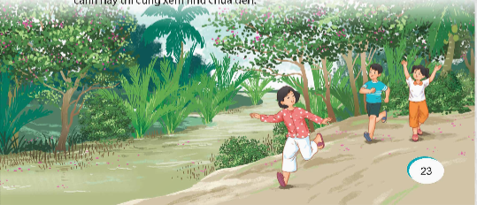  - GV dẫn dắt vào bài học: Quê hương Việt Nam chúng ta thật nhiều cảnh đẹp, phong phú. Mỗi nơi mang vẻ đẹp đặc trưng của từng vùng. Bài đọc “Bến sông tuổi thơ” là câu chuyện các bạn nhỏ đã cùng nhau có những kỉ niệm tuổi thơ gắn liền với quê hương sông nước bình dị, những kỉ niệm sâu sắc với bạn bè, những món ăn đặc sản của vùng quê. Mỗi thứ đều gắn sâu trong kí ức và gom góp nên sự tự hào trong suy nghĩ, tình cảm của bạn nhỏ ấy.  2. Khám phá. (20- 23’)  a. Mục tiêu: Đọc đúng và diễn cảm toàn bộ bài thơ “Bến sông tuỏi thơ”. Biết đọc diễn cảm với giọng đọc phù hợp với dòng cảm xúc của nhân vật trong câu chuyện.  b. Cách tiến hành: | - HS nghe bài hát  - HS nêu cảm nhận  - HS quan sát tranh và miêu tả  - HS lắng nghe và tiếp thu.
* Luyện đọc.  - GV đọc mẫu lần 1: Đọc diễn cảm, nhấn giọng ở những từ ngữ thể hiện những tình tiết, những sự việc quan trọng, những từ ngữ, chi tiết diễn tả cảm xúc của nhân vật, hình ảnh bến sông quê hương hiện lên trong tâm trí của bạn nhỏ.  - GV HD đọc: Đọc đúng các từ ngữ chưa tiếng dễ phát âm sai  - GV chia đoạn:  + Đoạn 1: Từ đầu đến vì cay  + Đoạn 2: Tiếp theo đến cù lao này.  + Đoạn 3: Tiếp theo chưa đến  + Đoạn 4: Phần còn lại  - GV gọi 4 HS đọc nối tiếp theo đoạn.  - GV hướng dẫn luyện đọc từ khó: (lững lờ, nước ròng, cù lao…)  - GV hướng dẫn luyện đọc câu: (Chiếu đoạn 1 hướng dẫn đọc)  Chiều chiều,/ gió từ phía sông thổi về man mác,/ những bông hoa bần tim tím nở xoè,/ từng cánh hoa thi nhau rơi xuống/ rồi cuốn trôi theo dòng nước  - GV yêu cầu HS đọc thầm bài 1 lượt, tìm trong bài những từ ngữ nào khó hiểu thì đưa ra để GV hỗ trợ.  - Ngoài ra GV đưa ra một số từ ngữ giải nghĩa từ cho HS, kết hợp hình ảnh mình hoạ (nếu có)  Bần: cây to, mọc ở vùng nước lợ, có rễ phụ nhọn và xốp đâm ngược lên khỏi mặt bùn.  - Cù lao (đảo): vùng đất nổi lên giữa sông hoặc ở biển.  - GV mời 4 HS đọc nối tiếp đoạn hoàn thành câu chuyện  - Hướng dẫn đọc cả bài: Cả bài đọc to, rõ ràng, ngắt nghỉ đúng dấu câu.  - GV nhận xét tuyên dương. | - Hs lắng nghe GV đọc.  - HS lắng nghe giáo viên hướng dẫn cách đọc.  - HS quan sát và đánh dấu các đoạn.  - 4 HS đọc nối tiếp theo đoạn.  - HS đọc từ khó.  - 2-3 HS đọc câu.  - HS đọc thầm cá nhân, tìm các từ ngữ khó hiểu để cùng với GV giải nghĩa từ.  - HS nghe giải nghĩa từ  - 4 HS đọc nối tiếp theo đoạn.  - HS đọc cả bài
b. Tìm hiểu bài:  - GV gọi HS đọc toàn bài và trả lời lần lượt các câu hỏi trong sgk. Đồng thời vận dụng linh hoạt các hoạt động nhóm bàn, hoạt động chung cả lớp, hoạt động cá nhân,…  - GV hỗ trợ HS gặp khó khăn, lưu ý rèn cách trả lời đầy đủ câu.  + Câu 1: Từ khi sinh ra, những hình ảnh nào của quê hương đã trở nên thân thuộc với bạn nhỏ?  + Câu 2:  Bạn nhỏ đã có những kỉ niệm gì cùng bạn bè trên bến sông tuổi thơ?  + Câu 3: Trong cảm nhận của bạn nhỏ, vẻ đẹp của quê hương hiện lên như thế nào?  + Câu 4: Bạn nhỏ nhắc đến đặc sản gì của quê hương? Chi tiết nào cho thấy bạn rất tự hào về đặc sản đó của quê mình?  Câu 5: Qua bài đọc, em yêu thích hình ảnh nào của vùng đất cù lao? Vì sao?  - GV nhận xét, tuyên dương  c. Luyện đọc lại:  - GV gợi ý cách đọc diễn cảm; Nhóm tổ chức đọc  - YC HS làm việc theo nhóm góp ý bạn đọc  - Gọi HS xung phong đọc trước lớp.  d. Luyện tập  - GV cho nhóm đôi thực hiện và tổ chức trình bày trước lớp.  Câu 1: Từ tôi và chúng tôi ở hai đoạn đầu của bài đọc được dùng để chỉ ai? Từ nào chỉ một người, từ nào chỉ nhiều người?  Câu 2: a. Tìm từ có nghĩa giống với từ in đậm trong các câu sau:  Thỉnh thoảng lại nghe những trái bản chín rớt tỏm xuống sông, âm thanh rất đỗi quen thuộc và gần gũi với bọn trẻ sống ở xứ cù lao này.  Mỗi chiều, bọn trẻ chúng tôi tụ năm tụ bảy ở bến sông, vui đùa đủ các trò của tuổi con nít.  Trái bần chua cũng là một “đặc sản” của quê tôi.  b. Qua những từ in đậm ở trên, em có nhận xét gì về cách dùng từ ngữ của nhà văn trong bài Bến sông tuổi thơ? Chọn đáp án đúng.  A. Nhà văn sử dụng từ ngữ gần gũi với trẻ em.  B. Nhà văn dùng từ ngữ phổ biến với nhiều người.  C. Nhà văn sử dụng từ ngữ đậm màu sắc Nam Bộ.  D. Nhà văn dùng những từ ngữ trừu tượng, mơ hồ.  - GV cho HS nhận xét, GV nhận xét, tuyên dương  3. Vận dụng trải nghiệm. (2- 4’) | - HS đọc câu hỏi, suy nghĩ trả lời lần lượt các câu hỏi:  + Từ khi sinh ra, hình ảnh dòng sông êm đềm lững lờ con nước, có hàng bần xanh soi bóng nghiêng nghiêng... đã trở nên thân thuộc với bạn nhỏ.  - Bạn nhỏ có kỉ niệm:  - Mỗi chiều, tụ năm tụ bảy ở bến sông, vui đùa đủ các trò của tuổi con nít.  - Thường lấy chén muối ớt hoặc chén mắm đồng rồi rủ nhau hái những trái bần để ăn. Hôm nào lỡ tay cho nhiều ớt quả thì cả bọn vừa ăn vừa hít hà vì cay.  - Trong cảm nhận của bạn nhỏ, vẻ đẹp của quê hương hiện lên thông qua hình ảnh những hàng bần nở hoa tím, bắt mắt chờ gió thổi qua. Bên cạnh đó, mùi vị của trái bần chín và hương thơm của canh cá bống sao nấu với trái bần chua cũng làm cho quê hương trở nên đặc biệt và gắn bó trong tâm trí bạn nhỏ.  + Bạn nhỏ nhắc đến đặc sản của quê hương là trái bần và canh cá bống sao nấu với trái bần chua.  Chi tiết cho thấy bạn rất tự hào về đặc sản đó của quê mình: "Trái bần chua cũng là một đặc sản của quê tôi. Vì trái bần mà đem nấu canh chua cá bống sao hay cá bông lau thì khó có món nào ngon hơn được." Sự tự hào này thể hiện qua việc mô tả về hương vị ngon lành của món ăn đặc trưng của quê hương và mong muốn chia sẻ nó với những người đến thăm quê nhà.  + Trong bài đọc, em yêu thích hình ảnh của hàng bần nở hoa tím chờ gió thổi qua. Bởi vì hình ảnh này thể hiện sự tươi mới, sự sống động và vẻ đẹp tự nhiên của vùng đất cù lao.  - Nghe GV và bạn hướng dẫn đọc.  - Nhóm phân công luân phiên bạn đọc  - 2- 3 HS đọc bài  - Từ "tôi" ở đoạn đầu của bài đọc được dùng để chỉ một người, tức là tác giả của bài thơ.  - Từ "chúng tôi" ở đoạn hai của bài đọc được dùng để chỉ nhiều người, tức là tác giả và nhóm bạn nhỏ của mình.  a. Tìm từ có nghĩa giống với từ in đậm trong các câu sau:  - Rớt: rơi  - Cù lao: đảo nhỏ  - Con nít: trẻ con  - Trái: quả.  b. Qua những từ in đậm ở trên, em thấy cách dùng từ ngữ của nhà văn trong bài Bến sông tuổi thơ rất gần gũi với trẻ em.  A. Nhà văn sử dụng từ ngữ gần gũi với trẻ em.  - HS nghe
- GV yêu cầu HS suy nghĩ cá nhân và nêu cảm xúc của mình sau khi học xong bài “Bến sông tuổi thơ”.  - Nhận xét, tuyên dương.  - GV nhận xét tiết dạy.  - Dặn dò bài về nhà đọc thuộc lòng bài. | - HS suy nghĩ cá nhân và đưa ra những cảm xúc của mình.  - HS lắng nghe.
* Điều chỉnh sau bài dạy
…………………………………………………………………………………………………...

Tiết 8 GIÁO DỤC THỂ CHẤT
Chủ đề 1: Đội hình đội ngũ
Bài 1: Bài tập phối hợp đội hình hàng ngang.
Trò chơi “Ném vòng” (Tiết 4)
I. YÊU CẦU CẦN ĐẠT
1. Kiến thức, kỹ năng
- Thực hiện và vận dụng được các bài tập phối hợp đội hình đội ngũ.
- Nghiêm túc, tích cực, tự giác tập luyện và chủ động khi tham gia các trò chơi.
- Hoàn thành lượng vận động theo yêu cầu, phát triển thể lực.
2. Năng lực:
- Biết thực hiện vệ sinh sân tập, thực hiện vệ sinh cá nhân để đảm bảo an toàn trong tập luyện.
- Biết khẩu lệnh và thực hiện được các bài tập, Trò chơi “Ném vòng”.
- Biết quan sát tranh, tự khám phá bài và quan sát động tác làm mẫu của giáo viên để tập luyện.
3. Phẩm chất: Bài học góp phần bồi dưỡng cho học sinh các phẩm chất cụ thể:
- Đoàn kết, nghiêm túc, tích cực trong tập luyện và hoạt động tập thể.
- Tích cực tham gia các trò chơi vận động, có trách nhiệm trong khi chơi trò chơi và hình thành thói quen tập luyện TDTT.
II. ĐỊA ĐIỂM PHƯƠNG TIỆN
- Địa điểm: Sân tập có kể vạch tham gia trò chơi.
- Phương tiện: Cờ, còi, vòng.
III. CÁC HOẠT ĐỘNG DẠY HỌC
Nội dung | Định lượng | Phương pháp, tổ chức và yêu cầu
Nội dung | Định lượng | Hoạt động GV | Hoạt động HS
1. Khởi động- Kết nối | 5-7’
a. Nhận lớp:  - Kiểm tra vệ sinh sân tập, trang phục tập luyện, sức khỏe của HS  - Phổ biến nội dung, yêu cầu tiết học |  | Gv nhận lớp, thăm hỏi sức khỏe học sinh phổ biến nội dung, yêu cầu giờ học | Đội hình nhận lớp  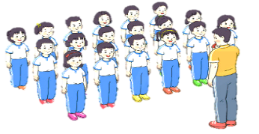  - Cán sự tập trung lớp, điểm số, báo cáo sĩ số, tình hình lớp cho GV.  - HS lắng nghe, nắm nội dung bài học
b. Khởi động:  - Xoay các khớp cổ tay, cổ chân, vai, hông, gối,... (theo nhạc) | 2L x 8N | - GV quan sát, nhắc học sinh tập đúng biên độ, nhịp hô. | Đội hình khởi động  - HS khởi động theo sự điều khiển của cán sự.
c. Trò chơi bổ trợ khởi động:  - Trò chơi “Làm theo hiệu lệnh” (theo nhạc)  - Kiểm tra bài cũ |  | - GV tổ chức cho HS chơi trò chơi  - Gọi 3-5 em học sinh lên thực hiện.  - GV cùng HS quan sát và nhận xét, đánh giá. | - HS chú ý nắm luật chơi, tích cực, chủ động tham gia trò chơi.  - Học sinh thực hiện theo yêu cầu của giáo viên
2. Hình thành kiến thức mới: | 5-7’
* Ôn bài tập phối hợp đội hình hàng ngang |  | - GV nêu những lỗi sai thường mắc và cách khắc phục cho HS khi thực hiện động tác.  - GV cho HS ôn tập  - GV quan sát, sửa sai cho HS. | 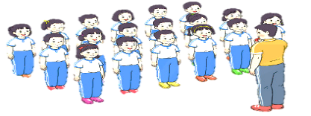  - HS chú ý, tích cực tập luyện để nắm kĩ thuật động tác
3. Luyện tập: | 15-16’
a. Tập đồng loạt | 2-3 lần | - Gv quan sát, sửa sai cho HS. | ĐH tập luyện đồng loạt.  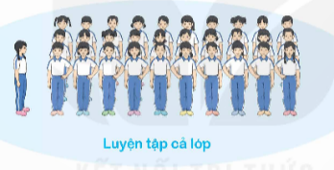  CS điều khiển, HS thực hiện
b. Tập theo tổ nhóm | 3-4 lần | - GV giao nhiệm vụ cho tổ trưởng, phân luyện tập theo khu vực.  - Quan sát, nhắc nhở và sửa sai cho HS | ĐH tập luyện theo tổ, nhóm  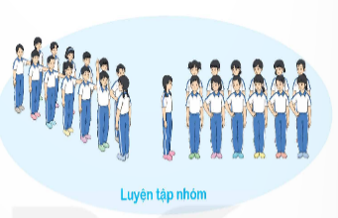  - Hs thực hiện theo điều khiển của tổ trưởng.  HS quan sát và nhận xét lẫn nhau, giúp đỡ bạn tập chưa tốt.
c. Thi đua giữa các tổ |  | - GV tổ chức cho HS thi đua giữa các tổ.  - GV nhận xét đánh giá tuyên dương. | - Từng tổ lên thi đua - trình diễn  - HS nhận xét tổ bạn.
d. Trò chơi vận động:  * Trò chơi: “Ném vòng” | 1- 2 lần | - GV nêu tên trò chơi, hướng dẫn cách chơi, luật chơi.  - Tổ chức cho HS chơi thử sau đó chơi chính thức, có thi đua.  Chú ý: GV nhắc HS đảm bảo an toàn trong khi chơi. | ĐH chơi trò chơi  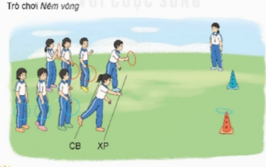  - Hs chơi theo hướng dẫn của Gv  - HS tích cực tham gia chơi trò chơi vận động.
4. Vận dụng | 4- 5’
 |  | - GV nêu câu hỏi vận dụng kiến thức vào thực tế cuộc sống | - Học sinh thực hiện theo yêu cầu của giáo viên  - HS trả lời câu hỏi vận dụng vào thực tế đời sống  Vận dụng: Qua bài học, HS vận dụng bài tập thể dục vào buổi sáng, để rèn luyện sức khỏe, và chơi trò chơi cùng các bạn trong giờ ra chơi.
5. Kết thúc:  - Thả lỏng cơ toàn thân (Theo nhạc).  - Nhận xét, đánh giá chung của buổi học.  Hướng dẫn HS Tự ôn ở nhà |  | - GV điều hành lớp thả lỏng cơ toàn thân  - GV nhận xét kết quả, ý thức, thái độ học của HS, đồng thời đưa ra hướng khắc phục hoặc trả lời câu hỏi của HS.  - HD HS tập ở nhà. | Đội hình kết thúc  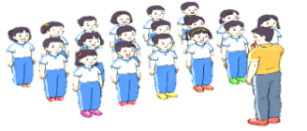
 |  |  | - HS đi theo hàng về lớp
* Điều chỉnh sau bài dạy
…………………………………………………………………………………………………...

Thứ Sáu ngày 20 tháng 9 năm 2024
Tiết 1 TOÁN
BÀI 5: Ôn tập các phép tính với phân số (T2)
I. YÊU CẦU CẦN ĐẠT
1. Kiến thức, kĩ năng:
- HS thực hiện được các phép tính cộng, trừ, nhân, chia phân số.
- Vận dụng được việc thực hiện các phép tính cộng, trừ, nhân, chia phân số để giải quyết một số tình huống thực tế..
- Phát triển năng lực lập luận, tư duy toán học và năng lực giao tiếp toán học
2. Năng lực:
- Năng lực tự chủ, tự học: lắng nghe, trả lời câu hỏi, làm bài tập.
- Năng lực giải quyết vấn đề và sáng tạo: tham gia trò chơi, vận dụng.
- Năng lực giao tiếp và hợp tác: hoạt động nhóm.
3. Phẩm chất:
- Phẩm chất nhân ái: Có ý thức giúp đỡ lẫn nhau trong hoạt động nhóm để hoàn thành nhiệm vụ.
- Phẩm chất chăm chỉ: Chăm chỉ suy nghĩ, trả lời câu hỏi; làm tốt các bài tập.
- Phẩm chất trách nhiệm: Giữ trật tự, biết lắng nghe, học tập nghiêm túc.
II. ĐỒ DÙNG DẠY HỌC
- Bài giảng Power point, TV, MT, MS.
- Các thiết bị, học liệu phục vụ cho tiết dạy.

III. HOẠT ĐỘNG DẠY HỌC
Hoạt động của giáo viên | Hoạt động của học sinh
1. Khởi động, kết nối (3- 5’)  a. Mục tiêu:  - Tạo không khí vui vẻ, khấn khởi trước giờ học.  - Kiểm tra kiến thức đã học của học sinh ở bài trước.  b. Cách tiến hành:  - GV tổ chức trò chơi “chiếc hộp may mắn”  - GV dẫn dắt vào bài mới  2. Luyện tập: (20-23’)  a. Mục tiêu: Thực hiện được nhân, chia phân số.  b. Cách tiến hành:  Bài 1  - GV cho HS làm bài vào bảng con  - GV nhận xét, chữa bài, thống nhất kết quả và tuyên dương HS.  Bài 2  - GV cho HS thảo luận theo nhóm đôi (cùng bàn) để trả lời câu hỏi sau:  + Độ dài sợi dây đèn có phải chu vi của biển quảng cáo không?  + Muốn tính độ dài cạnh của hình vuông ta làm phép tính gì?  - GV mời đại diện nhóm trình bày kết quả, các nhóm còn lại chú ý lắng nghe.  - GV nhận xét, tuyên dương HS.  Bài 3  - GV cho HS đọc đề bài, làm bài cá nhân vào nháp.  - GV yêu cầu HS đổi vở cho nhau, nói cho nhau cách làm và nhận xét câu trả lời của bạn.  - GV mời đại diện 1 HS soi bài trình bày kết quả, cả lớp chú ý lắng nghe.  - GV nhận xét, chữa bài và thống nhất kết quả  Bài 4  - GV mời 1HS đọc đề bài.  - GV cho HS thảo luận cặp đôi để đưa cách làm bài toán. GV khuyến khích HS cho nhiều cách làm khác nhau.  - Sau khi thảo luận, HS làm bài cá nhân vào vở, đổi vở và nói cho nhau kết quả.  - GV trình bày lời giải, cả lớp chú ý lắng nghe.  - GV nhận xét, chữa bài và thống nhất kết quả. | - HS tham gia chơi  - HS lắng nghe.  - HS đọc yêu cầu  - HS thực hiện theo yêu cầu.  - HS đọc đề bài  - HS suy nghĩ và trả lời:  + Độ dài sợi dây chính là chu vi của biển quảng cáo.  + Muốn tính độ dài cạnh của tấm biển quảng cáo ta thực hiện phép tính chia.  18 : 4 = $\frac{18}{4}=\frac{9}{2}$ (m)  - Kết quả:  a) Độ dài của tấm biển quảng cáo đó là $\frac{9}{2}$ (m).  b) Diện tích tấm biển quảng cáo đó là $\frac{81}{4}$ (m²).  - HS chữa bài .  - HS hoàn thành bài tập.  - Kết quả:  a)  $\frac{9}{10}×\frac{5}{6}:3=\frac{9}{10}×\frac{5}{6}×\frac{1}{3}=\frac{9×5×1}{10×6×3}=\frac{45}{180}=\frac{1}{4}$.  b)  $\frac{11}{4}:\left(\frac{11}{14}×7\right)=\frac{11}{4}:\frac{77}{14}=\frac{11}{4}×\frac{14}{77}=\frac{11×14}{4×77}=\frac{1×7}{2×7}=\frac{1}{2}$.  - HS đọc đề bài  - HS trao đổi nhóm  - HS chữa bài.
3. Vận dụng (3- 5’)  a. Mục tiêu:  - Củng cố những kiến thức đã học trong tiết học để học sinh khắc sâu nội dung.  - Vận dụng kiến thức đã học vào thực tiễn.  - Tạo không khí vui vẻ, hào hứng, lưu luyến sau khi học sinh bài học.  b. Cách tiến hành:  Bài 5  - GV cho HS làm bài cá nhân vào vở; đổi vở chữa bài; nói cách làm và kết quả cho bạn cùng bàn nghe.  - GV mời 1HS trình bày kết quả.  - GV nhận xét, chữa bài và thống nhất kết quả.  4. Củng cố (2- 3’)  - GV nhận xét giờ học  - HS nêu cảm nhận sau tiết học. | - HS hoàn thành bài tập theo yêu cầu.  - Kết quả:  Ta có:  $\frac{10}{11}×\frac{9}{16}×\frac{11}{10}×\frac{8}{9}=\frac{10}{11}×\frac{11}{10}×\frac{9}{16}×\frac{8}{9}=\frac{8}{16}=\frac{1}{2}$.  - HS chữa bài vào vở.
* Điều chỉnh sau bài dạy
…………………………………………………………………………………………………...

Tiết 2 TIẾNG VIỆT
Bài 4. Viết: Viết bài văn kể chuyện sáng tạo
I. YÊU CẦU CẦN ĐẠT
1. Kiến thức, kĩ năng:
- Biết viết bài văn bài văn kể chuyện sáng tạo theo dàn ý đã lập.
- Biết giới thiệu về những chi tiết tưởng tượng có trong câu chuyện đã đọc, đã nghe, hiểu và trình bày được tác dụng của những chi tiết tưởng tượng có trong câu chuyện.
- Biết đánh giá bạn cách vết hay có câu chuyện hấp dẫn.
- Góp phần phát triển năng lực ngôn ngữ.
- Biết vận dụng kiến thức từ bài học để vận dụng vào thực tiễn.
2. Năng lực:
- Năng lực tự chủ, tự học: Tích cực học tập, tiếp thu kiến thức để thực hiện tốt nội dung bài học.
- Năng lực giải quyết vấn đề và sáng tạo: Nâng cao kĩ năng làm bài văn kể chuyện sáng tạo.
- Năng lực giao tiếp và hợp tác: Phát triển năng lực giao tiếp trong trò chơi và hoạt động nhóm.
3. Phẩm chất
- Phẩm chất nhân ái: Thông qua bài học, biết trân trọng yêu quý cảnh vật xung quanh
- Phẩm chất chăm chỉ: Có ý thức tự giác trong học tập, trò chơi và vận dụng.
- Phẩm chất trách nhiệm: Biết giữ trật tự, lắng nghe và học tập nghiêm túc.
II. ĐỒ DÙNG DẠY HỌC.
- Bài giảng Power point TV, MT.
- Các thiết bị, học liệu phục vụ cho tiết dạy.
III. HOẠT ĐỘNG DẠY HỌC.
Hoạt động của giáo viên | Hoạt động của học sinh
1. Khởi động, kết nối (3- 5’)  a. Mục tiêu:  - Tạo không khí vui vẻ, phấn khởi trước giờ học.  - Kiểm tra kiến thức đã học của học sinh ở bài trước.  b. Cách tiến hành:  - GV cho học sinh quan sát 3 bức tranh và yêu cầu: Nhận xét nhanh về cách sáng tạo, cách sử dụng từ ngữ trong 3 đoạn văn tham khảo:  - GV mời các nhóm chia sẻ kết quả.  - GV nhận xét, đánh giá  - GV giới thiệu bài học mới và ghi tên bài học mới. | - HS làm theo hướng dẫn của GV.  + Đoạn 1: sáng tạo thêm chi tiết tả bầu trời, sáng tạo thêm lời thoại. Các từ ngữ được dùng rất sinh động, giàu hình ảnh.  + Đoạn 2: thêm chi tiết cho kết thúc của câu chuyện (thay đổi cách kết thúc của câu chuyện).  + Đoạn 3: đóng vai nhân vật cá vàng để kể lại câu chuyện. Các từ ngữ được dùng rất sinh động để tự bộc lộ cảm xúc và tự kể lại các hoạt động của nhân vật cá vàng (tung tăng, bỗng nhiên, bị cuốn phăng, hốt hoảng, bị nhấc bổng lên,...), từ ngữ phỏng đoán cũng được sử dụng khi nói về cảm xúc của nhân vật ông lão (vẻ thất vọng, có lẽ vì).  - Hs lắng nghe
2. Khám phá.  a. Mục tiêu:  - Biết giới thiệu về những chi tiết tưởng tượng có trong câu chuyện đã đọc, đã nghe, hiểu và trình bày được tác dụng của những chi tiết tưởng tượng có trong câu chuyện.  - Góp phần phát triển năng lực ngôn ngữ.  b. Cách tiến hành:  Bài 1: Dựa vào dàn ý đã lập trong hoạt động viết ở bài 3, viết bài văn theo yêu cầu của đề bài.  - GV mời 1 HS đọc 2 đề văn. GV giải thích cách thực hiện nhiệm vụ.  - GV mời học sinh đọc lại yêu cầu đã viết  - HS đọc lưu ý SGK và xem lại dàn ý đã lập: - Khi thêm lời kể, tả, thêm lời thoại hoặc thay đổi cách kết thúc của câu chuyện, cần lựa chọn chi tiết sáng tạo hấp dẫn, thú vị và phù hợp với nội dung câu chuyện.  - Khi đóng vai kể chuyện, cần chọn cách xưng hô phù hợp và kể, tả sự việc theo đúng cảm xúc của nhân vật mà em đóng vai.  - HS đọc các đoạn văn trong SGK để tham khảo cách viết.  - Mời cả lớp nhận xét nhận xét.  - GV nhận xét chung, tuyên dương và tổng kết | - 1 HS đọc 2 đề bài; Cả lớp lắng nghe bạn đọc.  - HS đọc yêu cầu và gợi ý trước lớp  - HS làm việc cá nhân tự đọc SGK và nêu cách viết  - Cả lớp nhận xét nhận xét.  - HS lắng nghe.
Bài 2: Hỗ trợ HS trong quá trình viết  - Đọc soát và chỉnh sửa.  - Giới thiệu được câu chuyện một cách hấp dẫn, thu hút sự chú ý của người đọc.  - Kể chuyện với chi tiết sáng tạo độc đáo nhưng không làm thay đổi nội dung chính, ý nghĩa của câu chuyện gốc.  - HS viết bài văn vào vở. GV quan sát, giúp đỡ  - GV nhận xét nhanh một số bài của HS- Tuyên dương và hỗ trợ HS còn gặp khó khăn trong khi viết bài | -HS đọc soát và chỉnh sửa theo gợi ý.  -Viết vào vở ( Dựa vào dàn ý)  -Nghe Gv nhận xét
3. Luyện tập.  a. Mục tiêu:  - Biết đánh giá và tôn trọng những bạn có câu chuyện hạy, có cách giới thiệu hấp dẫn.  - Góp phần phát triển năng lực ngôn ngữ.  b. Cách tiến hành:  Bài 3. Góp ý và chỉnh sửa  - GV mời 2 -3 HS đọc bài viết  - HĐ nhóm trao đổi, góp ý bài viết của bạn  - GV mời cả lớp nghe và góp ý, chỉnh sửa  - GV cho HS đọc bài viết của 1 bạn sau khi sửa hoàn chỉnh.  - GV nhận xét, tuyên dương. | - HS đọc.  - Nhóm đôi chỉnh sửa bài viết cho bạn vè bó cục, nội dung, trình tự xảy ra sự việc...  - 4-5 HS đọc bài viết; Cả lớp lắng nghe.  - HS nhận xét, bổ sung.
4. Vận dụng trải nghiệm.  - GV nêu yêu cầu để HS tham gia vận dụng:  Em tiến hành chia sẻ với người thân bài viết của em và trao đổi về cách viết bài văn sáng tạo cho câu chuyện.  - GV đánh giá nhận xét, tuyên dương.  - GV nhận xét tiết dạy.  - Dặn dò bài về nhà. | - HS tham gia để vận dụng kiến thức đã học vào thực tiễn:  - Em tiến hành chia sẻ với người thân bài viết của em và trao đổi về cách viết bài văn sáng tạo cho câu chuyện.  - HS lắng nghe, rút kinh nghiệm.
* Điều chỉnh sau bài dạy
…………………………………………………………………………………………………...

Tiết 3 LỊCH SỬ VÀ ĐỊA LÍ
Bài 2: Thiên nhiên Việt Nam (tiết 2)
I. YÊU CẦU CẦN ĐẠT
1. Kiến thức, kĩ năng: Sau bài học này, HS sẽ:
- Trình bày được một số đặc điểm của khí hậu Việt Nam.
- Trình bày được một số thuận lợi và khó khăn của khí hậu đối với sản xuất và đời sống.
- Trình bày được một số đặc điểm của sông, hồ Việt Nam.
- Trình bày được một số thuận lợi và khó khăn của sông, hồ đối với sản xuất và đời sống.
2. Năng lực
- Năng lực hợp tác và giao tiếp với các bạn trong các nhiệm vụ học tập.
- Tự lực làm những nhiệm vụ học tập được giao trên lớp và ở nhà.
- Phát triển được vấn đề từ các nhiệm vụ học tập và tìm cách giải quyết chúng.
3. Phẩm chất:
- Chăm chỉ: Bồi dưỡng phẩm chất chăm chỉ, thường xuyên hoàn thành các nhiệm vụ học tập, ham học hỏi, đọc sách mở rộng hiểu biết.
- Trách nhiệm: Có trách nhiệm với các nhiệm vụ, vai trò được giao trong bài học.

III. HOẠT ĐỘNG DẠY HỌC
Hoạt động của giáo viên | Hoạt động của học sinh
1. Khởi động, kết nối: (3-5’)  a. Mục tiêu:  - Tạo không khí vui vẻ, khấn khởi trước giờ học.  - Thông qua khởi động, giáo viên dẫn dắt bài mới hấp dẫn để thu hút học sinh tập trung.  b. Cách tiến hành:  - GV tổ chức trò chơi “Chiếc vòng đa sắc” để kiểm tra các kiến thức đã học  - GV nhận xét, tuyên dương và dẫn dắt vào bài mới.  2. Khám phá: (25-27’)  a. Mục tiêu:  - Trình bày được một số đặc điểm của khí hậu VN  - Trình bày được một số thuận lợi và khó khăn của khí hậu đối với sản xuất và đời sống.  b. Cách tiến hành:  Hoạt động 2: Tìm hiểu về khí hậu và sông, hồ  2.1. Tìm hiểu về khí hậu Việt Nam.  - GV tổ chức cho HS làm việc theo cặp đọc thông tin, đọc bảng nhiệt độ, quan sát hình minh họa SGK tr.12  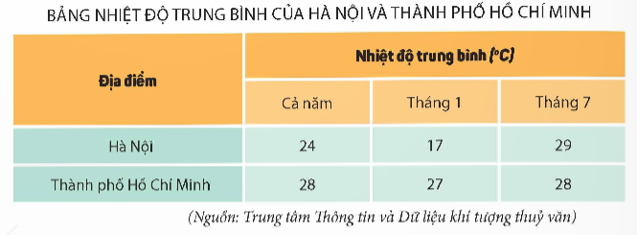  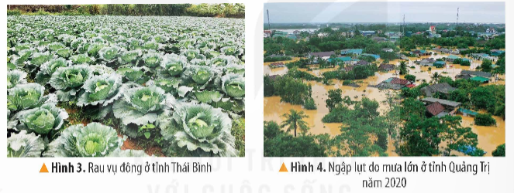  + Trình bày đặc điểm khí hậu nước ta.  + Nêu những thuận lợi và khó khăn của khí hậu nước ta đối với đời sống và hoạt động sản xuất của người dân.  - GV mời đại diện 4 cặp trình bày kết quả thảo luận. Các nhóm khác lắng nghe, nhận xét, nêu ý kiến bổ sung (nếu có).  - GV nhận xét, đánh giá và kết luận:  + Việt Nam có khí hậu nhiệt đới ẩm gió mùa:  - Nhiệt độ trung bình năm trên cả nước đều lớn hơn 20°C (trừ vùng núi cao).  - Lượng mưa lớn, trung bình năm từ 1500 đến 2000 mm.  - Một năm có hai mùa gió chính: gió mùa mùa đông chủ yếu có hướng đông bắc và gió mùa mùa hạ chủ yếu có hướng tây nam, đông nam.  - Khí hậu giữa miền Bắc và miền Nam (ranh giới là dãy núi Bạch Mã) có sự khác nhau: miền Bắc có một mùa hạ nóng, mưa nhiều và một mùa đông lạnh mưa ít hơn; miền Nam nóng quanh năm có hai mùa mưa - khô rõ rệt.  + Khí hậu thuận lợi có cây trồng phát triển quanh năm cho năng suất cao, có sản phẩm nông nghiệp đa dạng.  + Nước ta cũng chịu ảnh hưởng của nhiều thiên tai như bão, lũ lụt, hạn hán,...gây khó khăn cho đời sống và hoạt động sản xuất.  - GV trình chiếu một số thuận lợi trong nông nghiệp do khí hậu đem lại.  - GV cho HS xem video về một số ảnh hưởng của thiên tai đối với đời sống người dân.  https://youtu.be/im08YRl3df4  - GV đặt thêm câu hỏi mở rộng và yêu cầu HS trả lời câu hỏi sau: Cho biết địa phương em có khí hậu như thế nào?  - GV mời đại diện 1- 2 HS trả lời. Các HS khác nhận xét, bổ sung ý kiến (nếu có).  - GV nhận xét, đánh giá và ghi nhận đáp án đúng.  2. 2. Tìm hiểu về đặc điểm sông, hồ.  a. Mục tiêu: Thông qua hoạt động, HS:  - Trình bày được một số đặc điểm của sông, hồ Việt Nam.  - Trình bày được một số thuận lợi và khó khăn của sông, hồ đối với sản xuất và đời sống.  - Sử dụng được lược đồ để nhận biết đặc điểm của sông, hồ.  - Xác định được trên lược đồ vị trí địa lí của một số sông lớn ở nước ta.  b. Cách tiến hành  - GV yêu cầu HS làm việc cá nhân, đọc thông tin, quan sát lược đồ SGK tr.10, hình minh họa SGK tr.13-14 và thực hiện nhiệm vụ:  + Trình bày đặc điểm chính của sông, hồ nước ta.  + Xác định trên lược đồ một số sông, hồ lớn ở 3 miền của nước ta.  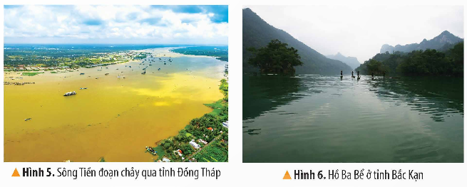  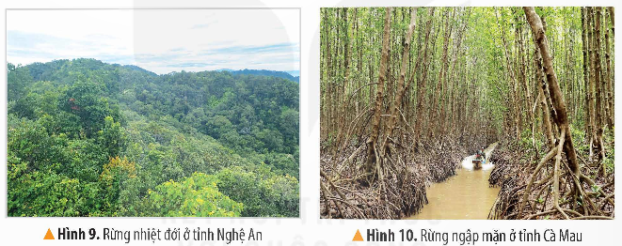  - GV mời 1- 2 HS trình bày trước lớp. HS khác lắng nghe, nhận xét, bổ sung ý kiến (nếu có).  - GV nhận xét, đánh giá, chốt đáp án:  + Việt Nam có nhiều sông, chủ yếu là sông nhỏ.  + Lượng nước sông thay đổi theo mùa: mùa lũ mực nước sông dâng cao; mùa cạn mực nước sông hạ thấp.  + Một số sông lớn là sông Hồng, sông Cửu Long, sông Mã,...  + Một số hồ tự nhiên và nhân tạo là hồ Ba Bể, hồ Dầu Tiếng...  - GV trình chiếu một số hình ảnh về sông, hồ lớn của Việt Nam  - GV tổ chức cho HS cả lớp thảo luận theo yêu cầu: Nêu vai trò của sông, hồ đối với đời sống và hoạt động sản xuất.  - GV nêu câu hỏi gợi mở:  + Sông, hồ có vai trò gì đối với sinh hoạt?  + Trong sản xuất nông nghiệp sông hồ có vai trò gì?  + Sông, hồ có vai trò gì đối với thủy điện?  - GV nhận xét, đánh giá, chuẩn kiến thức:  Sông hồ cung cấp nước cho sản xuất và sinh hoạt, tạo điều kiện phát triển đánh bắt và nuôi trồng thủy sản, du lịch, giao thông đường thủy, thủy điện, ...  - GV cho HS xem video nuôi trồng thủy sản tại hồ Núi Cốc:  https://youtu.be/uerMIVP-n5Q | - HS tham gia trò chơi  - HS lắng nghe.  - HS trình bày.  - HS lắng nghe, tiếp thu.  - HS quan sát.  - HS xem video.  - HS lắng nghe câu hỏi.  - HS trả lời.  - HS lắng nghe, tiếp thu.  - HS làm việc cá nhân hoặc theo cặp.  - 2- 3 HS lên trình bày, các HS khác theo dõi và bổ sung  - HS lắng nghe  - HS theo dõi  - HS thảo luận nhóm  - HS lắng nghe, thực hiện.  - HS tiếp thu, lắng nghe.  - HS xem video.
  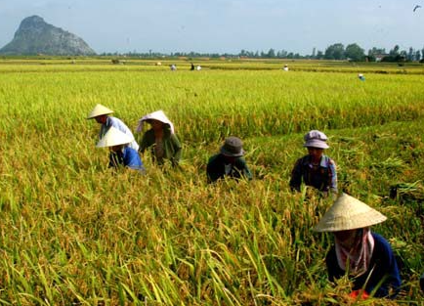  Vụ mùa bội thu. | 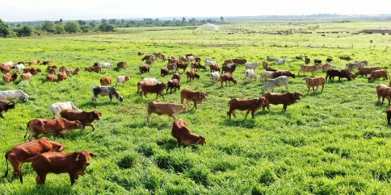  Trang trại bò
  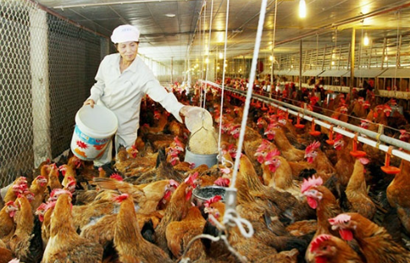  Trang trại gà | 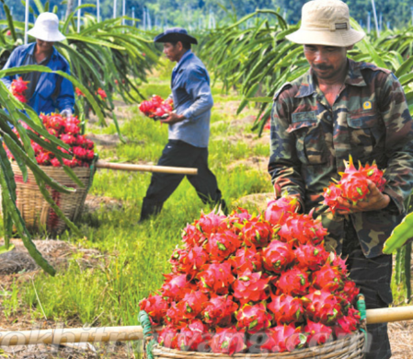  Trang trại thanh long
    Sông Hồng | 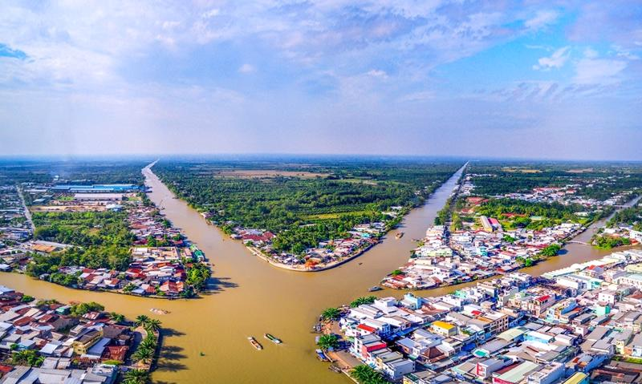  Sông Cửu Long
  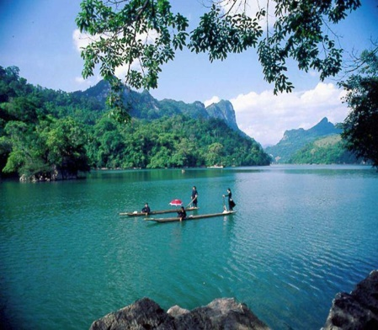  Hồ Ba Bể | 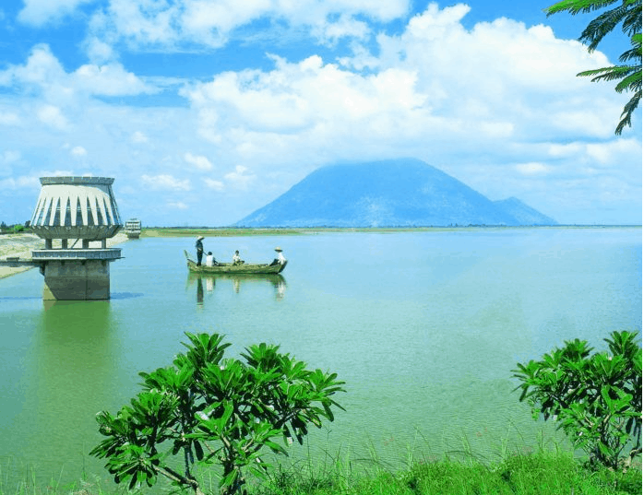  Hồ Dầu Tiếng
3. Vận dụng, trải nghiệm (2- 4’)  - Củng cố những kiến thức đã học trong tiết học để học sinh khắc sâu nội dung.  - GV tổ chức trò chơi “Bức tranh bí ẩn” để đố hs về các dòng sông  - Nhận xét sau tiết dạy, dặn dò về nhà. | - Học sinh tham gia chơi  - HS lắng nghe, rút kinh nghiệm.
* Điều chỉnh sau bài dạy
…………………………………………………………………………………………………...

Tiết 4 KHOA HỌC

Bài 2. Ô nhiễm, xói mòn đất và bảo vệ môi trường đất (Tiết 2)
I. YÊU CẦU CẦN ĐẠT
1. Kiến thức, kỹ năng: Trong bài học này, HS sẽ tìm hiểu:
- Nguyên nhân, tác hại ô nhiễm, xói mòn đất và biện pháp chống ô nhiễm, xói mòn đất.
- Việc làm giúp bảo vệ môi trường đất.
* STEM: Mô hình thí nghiệm hạn chế xói mòn đất.
* QCN: Quyền, nghĩa vụ bảo vệ môi trường. Bổn phận của trẻ em với cộng đồng, xã hội.
2. Năng lực
- Năng lực tự chủ, tự học: Tích cực, chủ động tìm hiểu về các nguyên nhân, tác hại do ô nhiễm, xói mòn đất và các biện pháp bảo vệ môi trường đất qua các hoạt động sưu tầm tranh ảnh, tư liệu,...
- Năng lực giải quyết vấn đề và sáng tạo: Đề xuất, thực hiện được việc làm giúp bảo vệ môi trường đất.
- Năng lực giao tiếp và hợp tác: Tham gia nhiệm vụ nhóm, chia sẻ, trình bày kết quả nhóm.
3. Phẩm chất:
- Nhân ái: Có ý thức giúp đỡ lẫn nhau trong hoạt động nhóm để hoàn thành nhiệm vụ.
- Chăm chỉ: Chăm chỉ suy nghĩ, trả lời câu hỏi, làm tốt các bài tập.
- Trách nhiệm: Thực hiện nhiệm vụ của nhóm, thực hiện bảo vệ môi trường.
II. ĐỒ DÙNG DẠY HỌC
1. Giáo viên: TV, MT. Hình ảnh, video liên quan đến bài học.
- Phiếu học tập.
2. Học sinh: Dụng cụ học tập theo yêu cầu của GV.
III. CÁC HOẠT ĐỘNG DẠY HỌC
Hoạt động của giáo viên | Hoạt động của giáo viên
1. Khởi động, kết nối: (3- 5’)  a. Mục tiêu: HS tham gia trò chơi kết nối vào bài học  b. Cách tiến hành:  - GV tổ chức cho HS chơi trò chơi “Ai nhanh mắt”:  + GV lần lượt đưa ra từng dòng chữ và yêu cầu HS sắp xếp các từ thành các cụm từ có nghĩa chỉ hiện tượng thiên nhiên.  + HS trả lời đúng và nhanh nhất sẽ được thưởng  - GV NX, khen ngợi HS tham gia trò chơi.  - GV dẫn dắt vào bài học mới: Hiện tượng làm mất lớp đất trên bề mặt, phá hủy tầng đất bên dưới do gió thổi hoặc nước chảy ở những vùng đất dốc, đồi núi,... gọi là hiện tượng xói mòn. Vậy điều gì xảy ra khi môi trường đất nơi con người, động vật và thực vật sống bị xói mòn, chúng ta sẽ cùng tìm hiểu ở Bài 2: Ô nhiễm, xói mòn đất và bảo vệ môi trường đất/ Tiết 2.  2. Khám phá (12-15’)  * Nguyên nhân, tác hại và biện pháp phòng chống xói mòn đất.  - GV mời 1 HS đọc khung thông tin SGK trang 11.  Hoạt động 1: Tìm hiểu nguyên nhân gây xói mòn đất  a. Mục tiêu: HS được một số nguyên nhân gây xói mòn đất.  b. Cách tiến hành:  - GV yêu cầu HS làm việc nhóm 4, ghi kết quả thực hiện nhiệm vụ sau vào PHT  Quan sát hình 4, kết hợp với các tư liệu sưu tầm và vốn hiểu biết, cho biết nguyên nhân gây xói mòn đất. 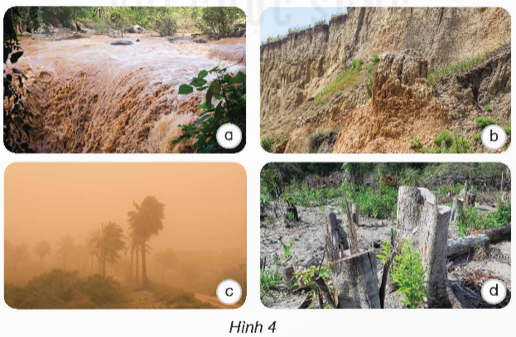  - GV quan sát, hướng dẫn, góp ý với từng nhóm để hoàn thiện nội dung báo cáo của nhóm.  - GV mời đại diện 1- 2 nhóm báo cáo kết quả thảo luận, các nhóm còn lại nhận xét, bổ sung.  - GV yêu cầu HS trao đổi, thảo luận:  + Trong các nguyên nhân đã kể, nguyên nhân nào do con người gây ra?  + Kể thêm một số hoạt động của con người làm gia tăng xói mòn đất.  - GV nhận xét, chốt kiến thức: Xói mòn đất có thể do thiên nhiên hoặc con người gây ra.  Hoạt động 2: Tìm hiểu một số tác hại của xói mòn đất đối với thực vật, động vật và con người  a. Mục tiêu: HS được một số nguyên nhân gây xói mòn đất.  b. Cách tiến hành:  - GV yêu cầu HS làm việc cá nhân rồi chia sẻ nhóm 4, viết kết quả thảo luận vào phiếu học tập ở HĐ1:  + Nêu tác hại của xói mòn đất đối với thực vật, động vật và con người.  - GV mời đại diện 1 nhóm trình bày trước lớp, các nhóm còn lại nhận xét, bổ sung.  - GV nhận xét, chốt lại kết quả.  - GV cho HS tìm hiểu thêm về sạt lở đất thông qua video sạt lở đất nguy hiểm đến mức nào? (0.25s - 2.40s) và một số hình ảnh:  Hoạt động 3: Tìm hiểu ý nghĩa của một số biện pháp phòng chống xói mòn đất  a. Mục tiêu: HS nêu được ý nghĩa của một số biện pháp phòng chống xói mòn đất.  b. Cách tiến hành:  - GV yêu cầu HS làm việc cá nhân rồi chia sẻ nhóm 4, viết kết quả thảo luận vào phiếu học tập ở HĐ1:  Quan sát hình 5 và cho biết ý nghĩa của mỗi biện pháp phòng chống xói mòn đất.  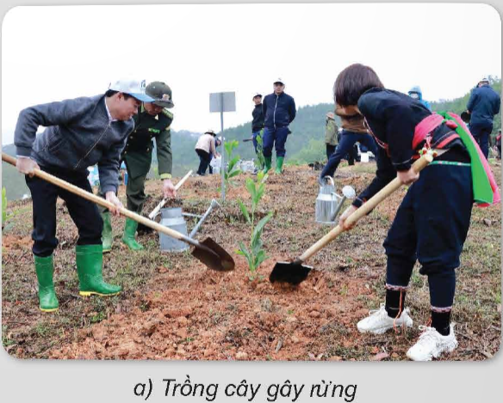  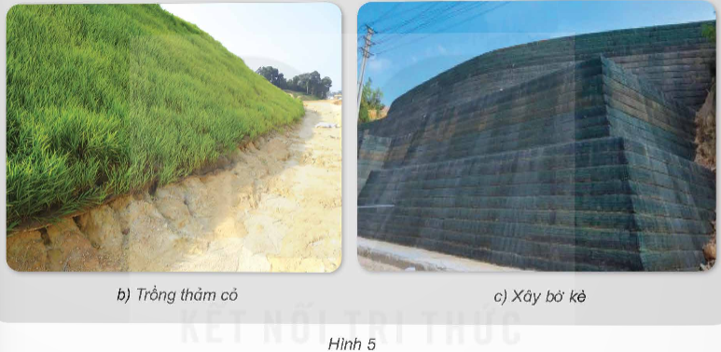  - GV mời đại diện 1 nhóm trình bày, các nhóm khác bổ sung, nhận xét.  - GV yêu cầu các nhóm thảo luận kể thêm các biện pháp khác chống xói mòn đất.  - GV nhận xét, nhấn mạnh ý nghĩa của những biện pháp để phòng chống xói mòn đất.  * GV chốt kiến thức: Chúng ta cần những biện pháp cụ thể và hiệu quả để phòng chống xói mòn đất. Đây cũng là biện pháp bảo vệ môi trường.  3. Vận dụng (6- 8’)  a. Mục tiêu: HS nêu được ý nghĩa của việc trồng cây gây rừng đối với việc chống xói mòn đất.  b. Cách tiến hành:  - GV yêu cầu HS thảo luận nhóm:  Vì sao trồng cây gây rừng là biện pháp hiệu quả nhất để phòng chống xói mòn đất?  - GV cho HS quan sát hình 6 và đọc thêm thông tin mục “Em có biết” SGK/ 12.  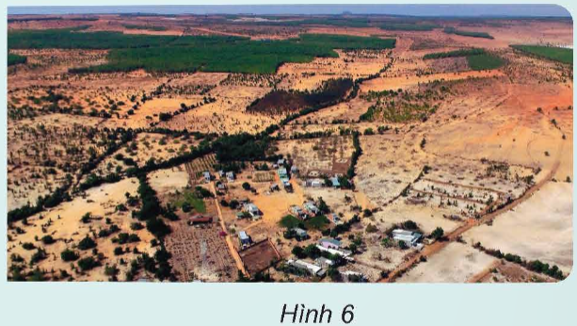  4. Củng cố, dặn dò (2- 4’)  - GV tóm tắt lại những nội dung chính của bài học theo nội dung “Em đã học”.  - GV nhận xét, đánh giá sự tham gia của HS trong giờ học, khen ngợi những HS tích cực; nhắc nhở, động viên những HS còn chưa tích cực, nhút nhát.  - Ôn tập kiến thức đã học.  - Về nhà chuẩn bị các tư liệu về bảo vệ môi trường đất cho Tiết 3 của bài học.  Vn thiết kề mô hình thí nghiệm hạn chế xói mòn đất | - HS lắng nghe và tham gia trò chơi:  - HS lắng nghe.  - HS lắng nghe, ghi tên bài mới.  - HS đọc khung thông tin.  - HS lắng nghe, quan sát hình 4.  - Các nhóm ghi kết quả thảo luận vào phiếu học tập.  - Đại diện nhóm trình bày:  Hình 4a: Xói mòn do nước chảy.  Hình 4b: Xói mòn do độ dốc của đất.  Hình 4c: Xói mòn do gió.  Hình 4d: Xói mòn do con người chặt phá rừng.  - HS trả lời:  + Nguyên nhân ở hình 4d do con người trực tiếp gây ra.  + Một số hoạt động làm gia tăng xói mòn đất do con người gây ra: Khai thác đất quá mức cho phép, không cải tạo đất; làm mất lớp đất che phủ trên bề mặt đất,...  - HS lắng nghe, ghi nhớ kiến thức.  - Cá nhân viết những tác hại của xói mòn đất đối với thực vật, động vật và con người rồi chia sẻ trong nhóm.  - Đại diện nhóm trình bày: Tác hại của xói mòn đất:  + Cuốn trôi tất cả dưỡng chất của đất, phá hủy nhanh chóng kết cấu của đất.  + Tạo các khe rãnh lớn gây xói mòn làm mất đất.  + Cuốn các hạt đất bay đi làm mất đất.  + Thành phần đất và các chất hữu cơ bị suy giảm.  - HS lắng nghe.  - HS xem video, hình ảnh.  - HS làm việc cá nhân, chia sẻ trong nhóm.  - Đại diện nhóm trình bày kết quả làm việc nhóm:  Hình 5a: Trồng cây gây rừng phủ xanh đất trống, đồi trọc để nước mưa không xối thẳng xuống mặt đất, giữ nước trong đất, hạn chế dòng nước chảy.  Hình 5b: Trồng thảm cỏ giúp nước mưa thấm vào lòng đất, hạn chế tác động xói mòn khi mưa rơi xuống.  Hình 5c: Xây bờ kè giảm tốc độ của dòng nước từ cao xuống thấp, giữ cho đất chặt hơn.  - HS kể thêm biện pháp khác chống xói mòn đất: Làm ruộng bậc thang; Trồng cây chắn gió, tưới nước để duy trì độ ẩm cho đất,...  - HS lắng nghe và ghi nhớ kiến thức.  - Các nhóm thảo luận đưa ra ý kiến:  + Rừng bảo vệ và cải tạo đất. Nhờ có tán lá xòe rộng như chiếc ô, nước mưa không xối thẳng xuống mặt đất, nắng không đốt cháy mặt đất, nên lớp đất trên mặt khó bị rửa trôi theo nước mưa.  + Đất rừng hầu như tự bón phân, vì cành lá rơi rụng từ cây sẽ bị phân hủy, tạo thành các chất dinh dưỡng, làm tăng độ màu mỡ của đất. Đất phì nhiêu, tơi xốp sẽ thấm tốt, giữ nước tốt và hạn chế xói mòn.  + Rừng có tác dụng điều hòa dòng chảy trong sông ngòi và dưới đất. Những vùng có nhiều rừng che phủ sẽ giảm bớt được thiên tai hạn hán và lũ lụt.  - HS quan sát hình, đọc mục “Em có biết”.  - HS chú ý lắng nghe, ghi nhớ.  - HS lắng nghe, rút kinh nghiệm.  - HS lắng nghe và thực hiện.  - HS lắng nghe và chuẩn bị cho tiết học sau.
  đất | mất | lớp | bề | trên | mất | mặt
  hủy | đất | phá | dưới | tầng | bên
  chảy | vùng | dốc | nước | đất | ở
  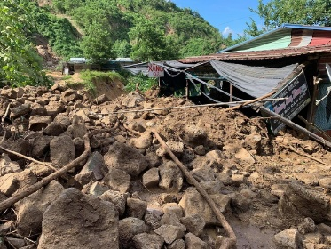  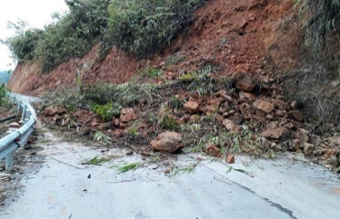 | 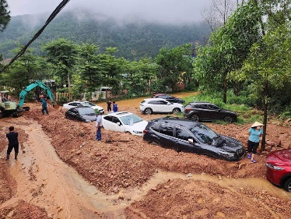  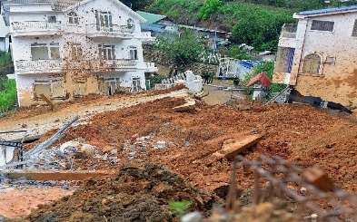
  làm | mất | lớp | đất | trên | bề | mặt
  phá | hủy | tầng | đất | bên | dưới
  nước | chảy | ở | vùng | đất | dốc
* Điều chỉnh sau bài dạy
…………………………………………………………………………………………………...

Tiết 5 CÔNG NGHỆ
Bài 1: Vai trò của công nghệ (T2)
I. YÊU CẦU CẦN ĐẠT
1. Kiến thức, kĩ năng:
- Nhận biết được những mặt trái khi sử dụng công nghệ.
- Rèn luyện kĩ năng để góp phần phát triển năng lực công nghệ, năng lực thẩm mỹ.
2. Năng lực .
- Chủ động học tập, tìm hiểu nội dung bài học, biết lắng nghe và trả lời nội dung trong bài học.
- Tham gia tích cực vào các trò chơi, hoạt động khám phá kiến thức.
- Nhận biết và trao đổi với bạn và mọi người về vai trò của sản phẩm công nghệ trong đời sống.
3. Phẩm chất.
- Ham học hỏi tim tòi để mở rộng hiểu biết vận dụng những kiến thức đã học về vai trò của sản phẩm công nghệ vào trong cuộc sống.
- Có ý thức trách nhiệm với lớp, tôn trọng tập thể. Yêu thích các sản phẩm công nghệ.
II. ĐỒ DÙNG DẠY HỌC
- Bài giảng Power point, TV, MT.
- Các thiết bị, học liệu phục vụ cho tiết dạy.
III. HOẠT ĐỘNG DẠY HỌC
Hoạt động của giáo viên | Hoạt động của học sinh
1. Khởi động, kết nối (3- 5’)  a, Mục tiêu:  - Tạo không khí vui vẻ, phấn khởi trước giờ học.  - Thông qua khởi động, giáo viên dẫn dắt bài mới hấp dẫn để thu hút học sinh tập trung.  b, Cách tiến hành:  - GV tổ chức cho HS chơi trò chơi “Tôi là”:  + GV chia lớp thành 2 đội ngồi tại chỗ.  + Mỗi đội luân phiên gọi tên 1 sản phẩm công nghệ, đội kia sẽ nói vai trò của sản phẩm đó.  + Lặp lại 3 lượt.  - GV nhận xét và dẫn dắt vào bài học mới: Sản phẩm công nghệ có vai trò quan trọng trong nhiều lĩnh vực của đời sống. Bên cạnh đó, còn tồn tại những mặt trái khi con người sử dụng công nghệ. Hôm nay, lớp mình sẽ tìm hiểu những mặt trái khi sử dụng công nghệ, chúng ta cùng vào Bài 1: Vai trò của công nghệ/ Tiết 2  2. Khám phá: ( 12-15’)  a, Mục tiêu:  + HS nhận biết được những mặt trái khi sử dụng công nghệ trong đời sống.  + Rèn luyện kĩ năng để góp phần phát triển năng lực công nghệ, năng lực thẩm mỹ.  b, Cách tiến hành:  Hoạt động 1: Mặt trái khi sử dụng công nghệ  - GV yêu cầu HS thảo luận nhóm 4:  Quan sát sơ đồ trong Hình 2 và cho biết công nghệ sản xuất giấy dưới đây có ảnh hưởng như thế nào đến môi trường.  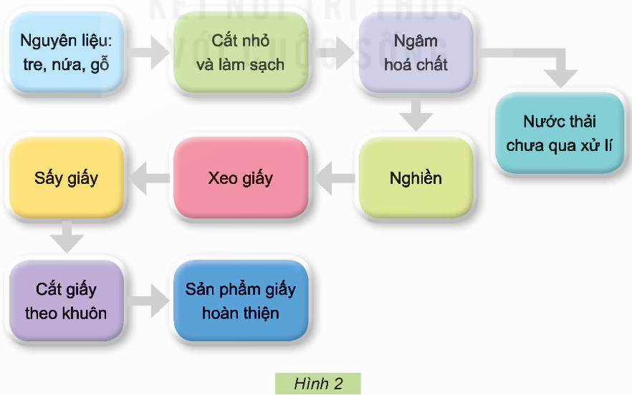  - GV mời đại diện 1 nhóm trình bày kết quả thảo luận. Các nhóm khác chú ý lắng nghe và nhận xét.  - GV nhận xét và chốt đáp án.  Hoạt động khám phá 2  - GV cho HS hoạt động nhóm 4. GV phát phiếu học tập cho các nhóm. GV yêu cầu HS:  Quan sát các tình huống trong Hình 3 và lựa chọn các thẻ phù hợp để thể hiện mặt trái khi sử dụng công nghệ trong mỗi hình dưới đây.  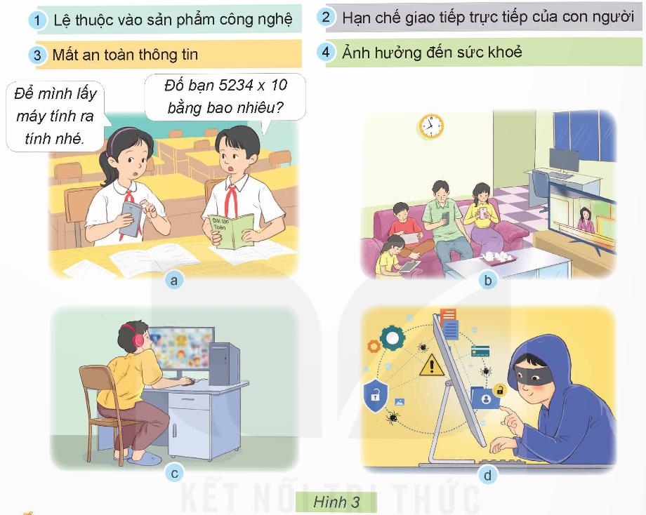  - GV mời đại diện 2 nhóm trình bày kết quả. Các nhóm khác lắng nghe và nhận xét.  - GV nhận xét và kết luận: Bên cạnh những ưu điểm, việc sử dụng công nghệ ít nhiều mang lại những ảnh hưởng tiêu cực đối với đời sống của con người. Nếu sử dụng không đúng cách và hợp lí, con người có thể bị lệ thuộc vào công nghệ, giảm tư duy và sáng tạo, hạn chế giao tiếp trực tiếp, ảnh hưởng đến sức khỏe người dùng, gây mất an toàn thông tin.  - GV cho HS xem thêm video tác hại của việc nghiện Internet (0.16s - 2.16p).  3. Luyện tập ( 8-10’)  a, Mục tiêu: Luyện tập về mặt trái khi sử dụng công nghệ trong đời sống.  b, Cách tiến hành:  - GV tổ chức trò chơi “Nếu...thì...”  - GV tổ chức chia lớp thành 2 đội tham gia trò chơi tương ứng với 4 nhóm mặt trái khi sử dụng công nghệ vừa nêu ở hoạt động trước.  Luật chơi: Một bạn đội 1 nêu tên một hoạt động sử dụng công nghệ mở đầu bằng từ “Nếu tôi .”  + Một bạn đội 2 nêu mặt trái của hoạt động sử dụng công nghệ mà bạn đội 1 vừa nói, bắt đầu bằng cụm từ “Thì tôi sẽ ...”  + Luân phiên đổi nhiệm vụ cho 2 đội trong 10 phút. Đội nào nêu được nhiều về đúng hơn sẽ là đội chiến thắng.  - GV nhận xét và tuyên dương  3. Vận dụng trải nghiệm (3- 4’)  a. Mục tiêu:  - HS luyện tập, khắc sâu kiến thức vừa học về mặt trái của sản phẩm công nghệ trong đời sống  b. Cách tiến hành:  - GV yêu cầu HS viết vào vở: Một số thói quen của người thân trong gia đình khi sử dụng công nghệ gây ảnh hưởng đến sức khỏe”.  - GV mời 2- 3 HS chia sẻ trước lớp. Các HS khác lắng nghe và nhận xét.  - GV nhận xét, đánh giá.  4. Củng cố dặn dò (2-3’)  - Ôn tập kiến thức đã học.  - Về tìm hiểu nội dung Bài 2: Nhà sáng chế. | - HS lắng nghe luật chơi và tham gia trò chơi.  - HS lắng nghe, ghi tên bài mới.  - HS quan sát và thảo luận nhóm.  - HS trình bày:  + Nguyên liệu: gỗ, tre, nứa,... là nguồn nguyên liệu tự nhiên, nhưng khai thác quá mức sẽ dẫn tới cạn kiệt,...).  + Hóa chất ngâm nguyên liệu thải ra ngoài môi trường, chưa được xử lí làm ô nhiễm đất, ô nhiễm nước dùng trong sinh hoạt,...  - HS lắng nghe.  - HS làm việc nhóm 4, hoàn thành phiếu học tập.  - Đại diện nhóm trình bày.  - HS lắng nghe, ghi nhớ.  - HS tham gia chơi  - HS lắng nghe luật chơi và chơi theo nhóm  - HS lắng nghe  - HS viết vào vở theo hướng dẫn của giáo viên  - HS chia sẻ  - HS lắng nghe
* Điều chỉnh sau bài dạy
…………………………………………………………………………………………………...

Tiết 6 HOẠT ĐỘNG TRẢI NGHIỆM
Tuần 2. SHTCĐ: Từng bước trưởng thành
I. YÊU CẦU CẦN ĐẠT
1. Kiến thức, kĩ năng:
- HS thấy được và giới thiệu được với các bạn về sự thay đổi tích cực của mình thông qua việc triển lãm các sản phẩm, tư liệu.
- HS cảm thấy tự hào về mình để có thêm động lực học tập và rèn luyện tích cực hơn trong năm học cuối cấp.
- Rèn luyện và phát triển kĩ năng nghe – nói góp phần phát triển năng lực ngôn ngữ.
* GDQCN: Quyền được chăm sóc, bảo vệ để phát triển toàn diện.
2. Năng lực:
- Năng lực thích ứng với cuộc sống: biết cách thực hiện các công việc gia đình.
- Năng lực thiết kế và tổ chức hoạt động: tổ chức triển lãm “Từng bước trưởng thành”; thực hiện được một sản phẩm phục vụ gia đình.
3. Phẩm chất.
- Trách nhiệm: có trách nhiệm với nhiệm vụ được giao trong hoạt động nối tiếp và các hoạt động trong nhóm.
II. ĐỒ DÙNG DẠY HỌC
- Kế hoạch bài dạy, bài giảng Power point, TV, MT.

III. HOẠT ĐỘNG DẠY HỌC
Hoạt động của giáo viên | Hoạt động của học sinh
1. Khởi động, kết nối:  a, Mục tiêu: Tạo không khí vui vẻ, khấn khởi trước giờ học.  b, Cách tiến hành:  - GV tổ chức cho cả lớp chơi trò chơi “Ngày trước... bây giờ...”  - GV mời HS ngồi vòng tròn theo nhóm, lần lượt chia sẻ, bắt đầu bằng: “Ngày trước..., bây giờ...".  - GV đặt câu hỏi về mục tiêu tiến bộ của HS trong năm tới:  + “Thế “cuối năm nay” em sẽ thế nào?”.  + HS chia sẻ tiếp theo mẫu câu: “Ngày trước..., bây giờ..... cuối năm nay sẽ...".  - GV nhận xét, đánh giá, khen ngợi HS.  - GV giới thiệu và dẫn dắt vào bài học: Thật tuyệt khi chúng ta có thể nhìn được những sự thay đổi, dù là bé nhỏ, của bản thân. Đừng quên tự động viên, khen ngợi và tự hào về những sự tiến bộ ấy để có động lực rèn luyện nhiều hơn, tự đặt cho mình mục tiêu mới xa hơn. Chúng ta cùng đi vào bài học hôm nay nhé - Chủ đề 1: Tiết 2: Hoạt động giáo dục theo chủ đề: Từng bước trưởng thành. | - HS tích cực tham gia trò chơi.  - HS lắng nghe luật chơi.  - HS lắng nghe.  - HS lắng nghe, chuẩn bị vào bài học.
2. Khám phá:  a. Mục tiêu:  - Chia sẻ những sản phẩm, tư liệu về sự tiến bộ của bản thân, được sắp xếp cùng các thành viên trong nhóm để thể hiện sự tương tác trong tập thể.  - Rèn luyện và phát triển kĩ năng nghe- nói góp phần phát triển năng lực ngôn ngữ.  b. Cách tiến hành:  Hoạt động 1: Tổ chức triển lãm “Từng bước trưởng thành"  - GV mời HS làm việc theo nhóm:  + Tập hợp các kỉ vật, sản phẩm cá nhân mà HS mang đến, phân loại sắp xếp theo trình tự từ bé đến lớn, từ lớp 1 đến hết lớp 4.  + Viết chú thích cho từng kỉ vật, sản phẩm trưng bày lên giấy trắng hoặc bìa màu.  + Nghĩ cách trang trí, trưng bày độc đáo để nhìn thấy sự trưởng thành của mỗi người và tập thể. Tiêu chí: Gọn gàng, ngăn nắp để các sản phẩm có thể trưng bày trong thời gian vài ngày đến một tuần.  + Phân công nhau thuyết trình ở góc của nhóm mình; đi tham quan các góc nhóm khác và đặt câu hỏi để chia sẻ.  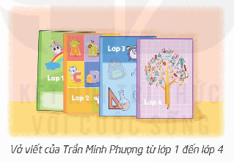  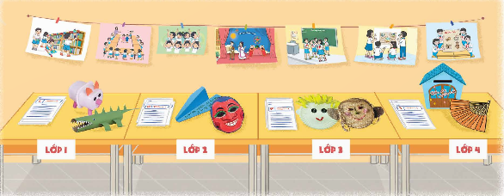  * GV kết luận: Nếu lưu giữ các sản phẩm, tư liệu, chúng ta sẽ nhìn thấy rất rõ từng sự thay đổi dù rất nhỏ bé. Mỗi người đều lớn lên, đều trưởng thành; nhưng nếu có ý thức rèn luyện để thay đổi, chúng ta sẽ tiến bộ nhanh hơn, nhiều hơn.  Hoạt động 2: Trưng bày các tư liệu thể hiện sự trưởng thành của tập thể lớp  a. Mục tiêu: Thông qua hoạt động, HS nhìn nhận sự tiến bộ chung, nhắc lại các giải thưởng, các hoạt động từng tham gia cũng khiến HS cảm thấy tự hào về bản thân khi mình từng tham gia hoạt động cùng tập thể.  b. Cách tiến hành:  - GV đề nghị HS trưng bày các tư liệu, kỉ vật GV hoặc HS tìm được về các hoạt động chung, thành tích chung của tập thể lớp những năm trước ở một góc lớp.  - GV mời một số HS chia sẻ cảm xúc khi nhìn thấy những sản phẩm ghi dấu từng bước trưởng thành của mình và các bạn cả về thể chất và tinh thần.  - GV đón lớp mới, bày tỏ sự quan tâm, muốn biết những gì HS đã làm ở các năm học trước.  - GV tổ chức cho HS lần lượt xung phong chia sẻ với thầy cô.  - GV có thể gợi ý để HS mời thầy, cô giáo cũ, người thân hoặc bạn bè cùng trường ghé thăm triển lãm của lớp mình vào giờ giải lao.  * GV kết luận:  + Thật vui khi nhìn lại cả một quá trình học tập và rèn luyện, chúng ta thấy được sự trưởng thành, sự gắn bó của mỗi cá nhân với tập thể lớp; từ đó đưa ra quyết tâm gần gũi, đoàn kết với nhau hơn trong năm học cuối cấp này.  + Sự rèn luyện, điều chỉnh mình là cả một quá trình. Sự tiến bộ cũng được thể hiện dần dần, không có ngay được. Sau một thời gian, những thay đổi, tiến bộ thể hiện sự lớn lên của mỗi người sẽ là niềm vui không chỉ đối với bản thân người đó mà còn là niềm vui của cả gia đình, bạn bè, thầy cô. Vì thế, những kỉ vật, sản phẩm mình làm được rất quan trọng- chúng đánh dấu bước trưởng thành của cá nhân và cả tập thể lớp.  - GV đề nghị HS cùng hát một bài hát thể hiện tinh thần đoàn kết, sát cánh bên nhau của tập thể lớp hoặc đọc đoạn thơ:  4. Vận dụng trải nghiệm. | - HS thực hiện nhiệm vụ.  - HS tập hợp sản phẩm.  - HS viết chú thích.  - HS trang trí.  - HS thuyết trình.  - HS lắng nghe, tiếp thu.  - HS trưng bày.  - HS chia sẻ.  - HS chia sẻ  - HS mời thầy, cô giáo cũ, người thân hoặc bạn bè cùng trường ghé thăm triển lãm  - HS lắng nghe, tiếp thu.  - HS hát
- GV cho hs chia sẻ những cảm xúc mà triển lãm mang lại, những điều thay đổi tích cực em nhận ra ở mình và các bạn.  - GV gợi ý để HS về nhà kể cho người thân nghe về cuộc triển lãm của lớp.  - GV đề nghị HS trò chuyện với người thân về sự trưởng thành thể hiện trong việc nhà. GV đề nghị HS suy nghĩ, lựa chọn một sản phẩm mình có thể làm để phục vụ gia đình. | - Học sinh chia sẻ cảm xúc  - HS lắng nghe  - Hs lắng nghe
* Điều chỉnh sau bài dạy
…………………………………………………………………………………………………...

Thứ Bảy ngày 21 tháng 9 năm 2024
Tiết 1 TOÁN
Bài 5: Ôn tập các phép tính với phân số (T3)
I. YÊU CẦU CẦN ĐẠT
1. Kiến thức, kĩ năng:
- HS thực hiện được các phép tính cộng, trừ, nhân, chia phân số.
- Vận dụng được việc thực hiện các phép tính cộng, trừ, nhân, chia phân số để giải quyết một số tình huống thực tế..
- Phát triển năng lực lập luận, tư duy toán học và năng lực giao tiếp toán học
2. Năng lực.
- Năng lực tự chủ, tự học: lắng nghe, trả lời câu hỏi, làm bài tập.
- Năng lực giải quyết vấn đề và sáng tạo: tham gia trò chơi, vận dụng.
- Năng lực giao tiếp và hợp tác: hoạt động nhóm.
3. Phẩm chất.
- Phẩm chất nhân ái: Có ý thức giúp đỡ lẫn nhau trong hoạt động nhóm để hoàn thành nhiệm vụ.
- Phẩm chất chăm chỉ: Chăm chỉ suy nghĩ, trả lời câu hỏi; làm tốt các bài tập.
- Phẩm chất trách nhiệm: Giữ trật tự, biết lắng nghe, học tập nghiêm túc.
II. ĐỒ DÙNG DẠY HỌC
- Bài giảng Power point, TV, MT.
- Các thiết bị, học liệu phục vụ cho tiết dạy.

III. HOẠT ĐỘNG DẠY HỌC
Hoạt động của giáo viên | Hoạt động của học sinh
1. Khởi động, kết nối (3- 5’)  a, Mục tiêu:  - Tạo không khí vui vẻ, khấn khởi trước giờ học.  - Kiểm tra kiến thức đã học của học sinh ở bài trước.  b, Cách tiến hành:  - GV mở bài hát vui nhộn cho HS vận động  - GV dẫn dắt vào bài mới  2. Luyện tập: (23-25’)  a, Mục tiêu: Thực hiện phép cộng, trừ, nhân, chia phân số.  b, Cách tiến hành:  Bài tập1  - GV cho HS đọc yêu cầu, làm bài cá nhân, ghi kết quả vào vở, đổi vở và nói cách làm cho bạn cùng bàn.  - GV mời 1 HS lên bảng soi bài trình bày, nói rõ cách làm.  - GV nhận xét, chữa bài cho HS.  Bài tập 2  - GV cho HS đọc đề bài, làm bài cá nhân vào vở.  - GV yêu cầu HS đổi vở cho nhau, nói cho nhau cách làm và nhận xét câu trả lời của bạn.  - GV mời đại diện 1 - 2 HS trình bày kết quả, cả lớp chú ý lắng nghe.  - GV nhận xét, chữa bài và thống nhất kết quả.  Bài tập 3  - GV mời 1HS đọc đề bài.  - Bài cho biết gì?  - Bài hỏi gì?  HS làm bài cá nhân vào vở, đổi vở và nói cho nhau kết quả.  - GV mời đại diện lên soi bài chia sẻ, cả lớp chú ý lắng nghe.  - GV nhận xét, chữa bài và thống nhất kết quả.  Bài tập 4  - GV cho HS làm bài cá nhân vào nháp; đổi vở chữa bài; nói cách làm và kết quả cho bạn cùng bàn nghe.  - GV mời 1HS trình bày kết quả.  - GV nhận xét, chữa bài và thống nhất kết quả.  3. Vận dụng (3- 5’)  a, Mục tiêu:  - Củng cố những kiến thức đã học trong tiết học để học sinh khắc sâu nội dung.  - Vận dụng kiến thức đã học vào thực tiễn.  - Tạo không khí vui vẻ, hào hứng, lưu luyến sau khi học sinh bài học.  b, Cách tiến hành: | - HS nghe nhạc và vận động  - HS lắng nghe.  - HS hoàn thành bài tập theo yêu cầu.  - Kết quả:  a) Đ  b) S  c) Đ  d) Đ  - HS chữa bài vào vở.  - HS hoàn thành bài tập theo yêu cầu.  - Kết quả:  a) $\frac{9}{7}×\left(\frac{7}{9}-\frac{2}{3}\right)=\frac{9}{7}×\left(\frac{7}{9}-\frac{6}{9}\right)=\frac{9}{7}×\frac{1}{9}=\frac{1}{7}$.  b) $\frac{20}{24}+\frac{10}{4}:3=\frac{5}{6}+\frac{5}{2}:3=\frac{5}{6}+\frac{5}{2}×\frac{1}{3}=\frac{5}{6}+\frac{5}{6}=\frac{10}{6}=\frac{5}{3}$.  - HS chữa bài vào vở.  - HS đọc đề bài  - HS nêu  HS làm bài cá nhân vào vở, đổi vở và nói cho nhau kết quả.  Dự kiến câu hỏi chia sẻ  + Bạn hãy trình bày bài làm  + Bài toán thuộc dạng toán nào?  Bạn đã vận dụng kiến thức nào để làm bài?  - HS trả lời:  Sử dụng tính chất phân phối giữa phép nhân và phép cộng:  $$\left(a+b\right)×c=a×c+b×c$$  - HS hoàn thành bài tập theo yêu cầu.  - Kết quả:  $\frac{5}{6}×\frac{3}{7}+\frac{3}{7}+\frac{7}{6}=\frac{3}{7}×\left(\frac{5}{6}+\frac{7}{6}\right)=\frac{3}{7}×2=\frac{6}{7}$.  - HS chữa bài vào vở.
Bài tập 5  - GV hướng dẫn HS:  Ta có: $\frac{2}{3}=\frac{4}{6}$ và $\frac{1}{2}=\frac{3}{6}$  Vậy nếu chia 1 m thành 6 phần bằng nhau thì $\frac{2}{3}$ m có 4 phần, còn $\frac{1}{2}$ m có 3 phần.  Để xác định 1 phần ta gập đôi 2 lần đoạn băng dài $\frac{2}{3}$m.  - Sau khi thảo luận, GV mời đại diện nhóm trình bày kết quả, nêu rõ cách làm.  - GV nhận xét, chữa bài và chốt đáp án  4. Củng cố (2- 3’)  - Nhận xét tiết học  - HS nêu cảm nhận | - HS quan sát, theo dõi.  - HS hoàn thành bài.  - Kết quả:  Ta làm như sau:  Gập đôi băng giấy dài $\frac{2}{3}$ m, rồi lại gập đôi tiếp để cho băng giấy dài $\frac{2}{3}$ m thành 4 phần bằng nhau, cắt lấy 3 phần được $\frac{3}{6}$ m tức là $\frac{1}{2}$ m.  - HS chữa bài vào vở.
* Điều chỉnh sau bài dạy
…………………………………………………………………………………………………...

Tiết 2 TIẾNG VIỆT
Bài 4. Nói và nghe: Những câu chuyện thú vị
I. YÊU CẦU CẦN ĐẠT
1. Kiến thức, kĩ năng:
- Biết trao đổi ý kiến về những chi tiết thú vị có trong câu chuyện mà mình yêu thích.
- Biết đánh giá và tôn trọng những bạn kể được câu chuyện thú vị với những chi tiết thú vị, những bạn có cách trình bày hấp dẫn.
- Góp phần phát triển năng lực ngôn ngữ.
- Biết vận dụng kiến thức từ bài học để vận dụng vào thực tiễn.
2. Năng lực
- Năng lực tự chủ, tự học: Tích cực học tập, tiếp thu kiến thức để thực hiện tốt nội dung bài học.
- Năng lực giải quyết vấn đề và sáng tạo: Nâng cao kĩ năng trình bày trước lớp
- Năng lực giao tiếp và hợp tác: Phát triển năng lực giao tiếp trong trò chơi và hoạt động nhóm.
3. Phẩm chất
- Phẩm chất nhân ái: Góp phần hình thành phẩm chất yêu nước và trách nhiệm.
- Phẩm chất chăm chỉ: Có ý thức tự giác trong học tập, trò chơi và vận dụng.
- Phẩm chất trách nhiệm: Biết giữ trật tự, lắng nghe và học tập nghiêm túc.
II. ĐỒ DÙNG DẠY HỌC
- TV, MT.
- Các thiết bị, học liệu phục vụ cho tiết dạy.
III. HOẠT ĐỘNG DẠY HỌC
Hoạt động của giáo viên | Hoạt động của học sinh
1. Khởi động, kết nối: (3- 5’)  a, Mục tiêu:  - Tạo không khí vui vẻ, phấn khởi trước giờ học.  - Kiểm tra kiến thức đã học của học sinh ở bài trước.  b, Cách tiến hành:  - GV chiếu một đoạn văn cho HS đọc và nêu hiểu biết của mình về cách viết đoạn văn đã đọc  - GV nhận xét và dẫn dắt vào bài mới.  2. Khám phá. (23-25’)  a, Mục tiêu:  - Biết trao đổi ý kiến về những chi tiết thú vị có trong câu chuyện mà mình yêu thích.  - Góp phần phát triển năng lực ngôn ngữ.  b. Cách tiến hành:  Bài 1: Chuẩn bị.  - GV mời học sinh đọc yêu cầu  - GV HD:  + Nhớ lại câu chuyện đã được đọc, được nghe mà em thích.  + Làm việc cá nhân:  - HS Ghi chép ý kiến mình định phát biểu.  - GV theo dõi nhận xét chung, | - HS đọc và nêu theo cách hiểu của mình.  - HS lắng nghe.  - 1 HS đọc yêu cầu  - HS làm việc cá nhân:  + Nhớ lại câu chuyện em yêu thích: tên câu chuyện, tên tác giả, nội dung câu chuyện.  + Liệt kê các chi tiết thú vị trong câu chuyện....  - Thực hiện ghi chép  - HS lắng nghe.
Bài 2: Thảo luận  - Gọi 2 Hs đọc lại yêu cầu của bài học  - HD HS thảo luận nhóm  + Người điều hành nêu các nội dung cần thảo luận  + Từng thành viên nêu ý kiến đã chuẩn bị  + Nhóm nhận xét, cử bạn trình bày trước lớp  - Tiến hành trình bày trước lớp  - GV cho HS điều hành, rút kinh nghiệm. | - 2 HS đọc  - Nhóm thảo luận các nội dung  + Giới thiệu tên nội dung chính của câu chuyện.  + Chia sẻ những chi tiết thú vị có trong câu chuyện  + Nêu suy nghĩm cảm xúc của mình về những chi tiết thú vị trong câu chuyện.  - Đại diện trình bày- Lớp nhận xét  - Bạn điều hành tổng hợp các ý kiến và rút kinh nghiệm về buổi thảo luận.
3. Luyện tập.(3- 4’)  a, Mục tiêu:  - Viết bài văn mình đã chọn  - Góp phần phát triển năng lực ngôn ngữ.  b, Cách tiến hành:  Bài 3. Đánh giá  - GV cho HS bình chọn  - GV đánh giá kết quả học tập của Hs  - GV giới thiệu thêm một số câu chuyện thú vị khác để Hs biết mà tìm đọc. | - HS tham gia bình chọn  - Nghe GV đánh giá  - Theo dõi GV giới thiệu để tìm đọc.
4. Vận dụng trải nghiệm.( 2-3’)  - GV nêu yêu cầu để HS tham gia vận dụng:  Em tiến hành chia sẻ với người thân của em và trao đổi về câu chuyện em nghe thú vị nhất  - GV đánh giá nhận xét, tuyên dương.  - GV nhận xét tiết dạy.  - Dặn dò bài về nhà. | - HS tham gia để vận dụng kiến thức đã học vào thực tiễn:  - Em chia sẻ với người thân của em và trao đổi về về câu chuyện em nghe thú vị nhất và lắng nghe ý kiến của người thân.  - HS lắng nghe, rút kinh nghiệm.
* Điều chỉnh sau bài dạy
…………………………………………………………………………………………………...

Tiết 5 TIẾNG VIỆT (BS)
Luyện tập
I. YÊU CẦU CẦN ĐẠT
1. Kiến thức, kĩ năng: Sau bài học này, HS sẽ:
- Đọc đúng, hay và cảm nhận tốt nội dung bài: Thanh âm của gió.
- Nhận diện, hiểu được vai trò và vận dụng thành tạo được DT, ĐT, TT.
- Nắm được cấu tạo và viết được bài văn kể chuyện sáng tạo.
2. Năng lực
­ Trao đổi, thảo luận nhóm để giải quyết nhiệm vụ học tập.
- Biết giải quyết nhiệm vụ học tập (Trả lời các câu hỏi đọc hiểu của bài, hoàn thành bài tập về tiếng Việt).
- Vận dụng những kiến thức đã học để tìm tòi, mở rộng, giải quyết các vấn đề trong cuộc sống.
3. Phẩm chất:
- Biết cách quan sát sự vật, hiện tượng trong cuộc sống, rèn luyện năng lực tưởng tượng, sáng tạo và trân trọng mọi thứ xung quanh.
- Biết yêu con người, yêu cái đẹp, yêu thiên nhiên.
II. ĐỒ DÙNG DẠY HỌC
1. Giáo viên: VBT Tiếng Việt 5 kết nối tri thức,TV, MT. Phiếu học tập.
2. Học sinh: Đồ dùng học tập (sách, bút, vở, nháp…).
III. TIẾN TRÌNH DẠY HỌC
Hoạt động của GV | Hoạt động của HS
1. Khởi động, kết nối  a. Mục tiêu: Tạo tâm thế hứng thú cho HS trước khi vào bài ôn tập.  b. Cách tiến hành  - GV ổn định lớp học.  - GV cho HS thảo luận nhóm đôi, xem video  - Em hãy kể tên các hoạt động ngoài trời có trong đoạn video?  https://www.youtube.com/watch?v=DayoGuK-IqI&t=23s  - GV mời 1 HS đại diễn mỗi nhóm đưa ra đáp án. Các HS nhóm khác lắng nghe, bổ sung (nếu có).  - GV gợi ý, nhận xét, đánh giá và khích lệ HS: Các hoạt động ngoài trời của học sinh: múa hát bài Mùa hè đến, quan sát và miêu tả cây phượng, quan sát và gọi tên các loài cá, chăm sóc cây cảnh, quan sát và trả lời các câu hỏi liên quan về cây lúa.  - GV giới thiệu nội dung bài ôn tập: Chủ đề 1 Ôn tập Bài 1:  + Bài đọc: Thanh âm của gió.  + Luyện từ và câu: danh từ, động từ, tính từ.  + Viết: Bài văn kể chuyện sáng tạo.  2. Ôn tập  Hoạt động 1: Luyện đọc- Thanh âm của gió.  a. Mục tiêu: Thông qua hoạt động, HS luyện đọc bài Thanh âm của gió với giọng đọc trong trẻo, nhẹ nhàng, chậm rãi, truyền cảm; biết nghỉ hơi ở chỗ có dấu câu, biết ngắt nghỉ hợp lí ở những câu dài; biết nhấn giọng ở các câu thoại của các nhân vật.  b. Cách tiến hành  - GV đọc mẫu lại một lần cho HS cảm nhận.  - GV nhấn mạnh lại cho HS cách đọc với giọng nhẹ nhàng, chậm rãi, nhiều cảm xúc.  - GV cho cả lớp làm việc theo nhóm đôi: 2 HS đọc lần lượt từng đoạn trong bài.  - GV gọi 2 HS lần lượt đứng dậy đọc toàn bài.  - GV gọi HS khác đứng dậy nhận xét bài đọc của bạn.  - GV sửa lỗi cho HS, chuyển sang nội dung mới.  Hoạt động 2: Ôn tập kiến thức LTVC  a. Mục tiêu: Thông qua hoạt động, HS nắm được kiến thức cơ bản về DT, ĐT, TT  b. Cách tiến hành  - GV cho HS thảo luận nhóm đôi, trả lời các câu hỏi:  + Danh từ, động từ, tính từ là gì?  + Cách phân biệt danh từ, động từ, tính từ dễ bị lẫn lộn?  - GV mời đại diện 1- 2 HS trả lời câu hỏi. Các HS khác lắng nghe, nhận xét, bổ sung (nếu có).  - GV nhận xét, đánh giá.  Hoạt động 3: Ôn tập phần viết  a. Mục tiêu: Thông qua hoạt động, HS nắm được cấu tạo của bài văn kể chuyện sáng tạo.  b. Cách tiến hành  - GV nêu câu hỏi: Bài văn kể chuyện sáng tạo gồm mấy phần? Đó là những phần nào? Nêu nội dung của từng phần.  - GV mời 1- 2 HS trả lời câu hỏi. Các HS khác lắng nghe, nhận xét, bổ sung (nếu có).  - GV nhận xét, bổ sung kiến thức.  3. Luyện tập  Hoạt động 1: Hoàn thành bài tập phần đọc  a. Mục tiêu: Thông qua hoạt động, HS hoàn thành Phiếu học tập số 1-trả lời được một số câu hỏi liên quan đến bài đọc Thanh âm của gió.  b. Cách tiến hành  - GV phát Phiếu học tập số 1 cho HS, yêu cầu HS chú ý quan sát và trả lời các câu hỏi.  - GV yêu cầu HS đọc và trả lời các câu hỏi ở phần luyện đọc.  - GV mời đại diện HS lần lượt trả lời các câu hỏi trong Phiếu bài tập số 1. Các HS khác lắng nghe, nhận xét, bổ sung ý kiến (nếu có).  - GV nhận xét, đánh giá và chữa bài.  Hoạt động 2: Hoàn thành bài tập phần Luyện từ và câu  a. Mục tiêu: Thông qua hoạt động, HS hoàn thành Phiếu học tập số 1- bài tập về câu.  b. Cách tiến hành  - GV yêu cầu HS đọc và trả lời các câu hỏi tự luận vào phiếu học tập.  - GV mời đại diện HS lần lượt trả lời các câu hỏi trong Phiếu học tập số 1; các HS khác lắng nghe, nhận xét, bổ sung ý kiến (nếu có).  - GV nhận xét, đánh giá và chữa bài.  Hoạt động 3: Hoàn thành bài tập phần Viết  a. Mục tiêu: Thông qua hoạt động, HS hoàn thành Phiếu học tập số 1- bài tập phần viết.  b. Cách tiến hành  - GV yêu cầu HS đọc đề bài và hoàn thành phần luyện viết vào phiếu học tập.  - GV mời đại diện 2- 3 HS báo cáo kết quả bài làm của mình. Các HS khác lắng nghe, nhận xét, bổ sung ý kiến (nếu có).  - GV nhận xét, đánh giá và chữa bài.  4. Củng cố, dặn dò  - GV nhận xét, tóm tắt lại những nội dung chính của tiết học.  - GV nhận xét, đánh giá sự tham gia của HS trong giờ học, khen ngợi những HS tích cực; nhắc nhở, động viên những HS còn chưa tích cực, nhút nhát.  - GV nhắc nhở HS:  - Chuẩn bị bài ôn tập sau. | - HS trật tự.  - HS thảo luận nhóm đôi và đưa ra đáp án.  - HS lắng nghe, bổ sung (nếu có).  - HS lắng nghe, tiếp thu.  - HS lắng nghe.  - HS lắng nghe, tiếp thu.  - HS luyện đọc theo nhóm đôi.  - HS đọc bài, các HS khác lắng nghe.  - HS lắng nghe, tiếp thu.  - HS thảo luận nhóm đôi.  - HS trả lời.  Khái niệm:  + Danh từ là những từ chỉ sự vật (người, vật, hiện tượng, khái niệm hoặc đơn vị)  + Động từ là những từ chỉ hoạt động, trạng thái của sự việc.  + Tính từ là những từ miêu tả đặc điểm hoặc tính chất của sự việc, hoạt động, trạng thái,…  - Cách phân biệt:  + Danh từ có khả năng kết hợp các từ chỉ số lượng như: mọi, mỗi, các, những,…. ở phía trước  + Động từ có khả năng kết hợp các phụ từ như: hãy, đừng chớ,… ở phía trước  + Tính từ có khả năng kết hợp các từ chỉ mức độ như: rất, hơi, lắm, quá,… ở phía trước  - HS chú ý lắng nghe.  - HS lắng nghe GV nêu câu hỏi.  - HS trả lời.  Bài văn kể chuyện sáng tạo gồm 3 phần:  1. Mở bài: Giới thiệu câu chuyện.  2. Thân bài: Kể lại câu chuyện với những chi tiết sáng tạo.  3. Kết bài: Nêu suy nghĩ, cảm xúc về câu chuyện.  - HS chú ý lắng nghe.  - HS nhận Phiếu học tập số 1 và đọc thầm các nội dung bài tập (2 phút).  - HS hoàn thành phần trắc nghiệm (10 phút).  - HS xung phong báo cáo kết quả phần trắc nghiệm:  - HS lắng nghe, chữa bài.  - HS hoàn thành phần luyện từ và câu (15 phút).  - HS xung phong báo cáo kết quả phần tự luận:  Bài 1:  Tập thể dục: Ngoài sân trường, lớp 5 đang tập thể dục  Chạy: Lớp em đang chạy 3 vòng quanh sân trường  Đá cầu: Các bạn nam đang tập đá cầu  Bài 2:  Bài 3:  - Danh từ: một cái bóng, mặt bàn, con mèo, bà chàng, chàng, con vật, cái đuôi, 2 mắt, người  - Động từ: xuống, chơi đùa, nép chân, phe phấy, vụt ra  - Tính từ lẹ làng, ngọc thạch xanh dương  - HS lắng nghe, chữa bài.  - HS hoàn thành phần luyện viết (30 phút).  - HS xung phong báo cáo.  a, Tác giả đã miêu tả nhân vật tôi trong những năm tháng còn đi học.  b, Những kỉ niệm đáng nhớ: đá bóng, bắn bi, nhưng thường xuyên nhất và hăng hái nhất là những trò rượt đuổi, đánh nhau hay vật nhau xuống đất cho đến khi không đứa nào còn ra hình thù một học sinh ngoan ngoãn nữa mới thôi, tức là lúc khuỷu tay đã trầy xước, mắt đã bầm tím, chân đi cà nhắc và áo quần thì trông còn tệ hơn mớ giẻ lau nhà.  - HS lắng nghe, chữa bài.  - HS lắng nghe, tiếp thu.  - HS lắng nghe, thực hiện.
  Câu 1 | Câu 2 | Câu 3 | Câu 4 | Câu 5
  D | C | C | A | B
  Danh từ | Động từ | Tính từ
  sân khấu, vòm trời, nhạc công | thổi kèn | náo nhiệt, lá biếc

Tiết 6 HOẠT ĐỘNG TRẢI NGHIỆM
Sinh hoạt lớp: Tiến bộ trong việc nhà
I. YÊU CẦU CẦN ĐẠT
1. Kiến thức, kĩ năng:
- HS nhìn thấy và trình bày được sự trưởng thành của mình trong các công việc gia đình.
- Thể hiện sự trưởng thành ấy trong một sản phẩm có thể thực hiện để phục vụ gia đình.
- Đánh giá kết quả hoạt động trong tuần, đề ra kế hoạch hoạt động tuần tới.
2. Năng lực
- Năng lực đặc thù: nhận diện được được sự trưởng thành của mình trong các công việc gia đình.
- Năng lực tự chủ, tự học: lắng nghe, trả lời câu hỏi, làm bài tập.
- Năng lực giải quyết vấn đề và sáng tạo: Sử dụng các kiến thức đã học ứng dụng vào thực tế, tìn tòi, phát hiện giải quyết các nhiệm vụ trong cuộc sống
- Năng lực giao tiếp và hợp tác: Trao đổi, thảo luận để thực hiện các nhiệm vụ học tập
3. Phẩm chất.
- Phẩm chất nhân ái: tôn trọng bạn, yêu quý bạn bè.
- Phẩm chất chăm chỉ: Có tinh thần chăm chỉ rèn luyện bản thân
- Phẩm chất trách nhiệm: Có ý thức với lớp, tôn trọng bạn bè trong lớp
II. ĐỒ DÙNG DẠY HỌC
- Kế hoạch bài dạy, bài giảng Power point.
- SGK và các thiết bị, học liệu phục vụ cho tiết dạy.

III. HOẠT ĐỘNG DẠY HỌC
Hoạt động của giáo viên | Hoạt động của học sinh
1. Khởi động, kết nối (3-5’)  a. Mục tiêu: Tạo không khí vui vẻ, khấn khởi trước giờ học.  b. Cách tiến hành:  - GV mở bài hát để khởi động tiết học  - GV dẫn dắt vào bài mới.  2. Sinh hoạt cuối tuần: (8-10’)  a. Mục tiêu: Đánh giá kết quả hoạt động trong tuần, đề ra kế hoạch hoạt động tuần tới.  b. Cách tiến hành:  * Hoạt động 1: Đánh giá kết quả cuối tuần. (Làm việc theo tổ)  - GV mời lớp trưởng điều hành phần sinh hoạt cuối tuần: Đánh giá kết quả hoạt động cuối tuần.  - Lớp trưởng lên điều hành nội dung sinh hoạt: Mời các tổ thảo luận, tự đánh giá kết quả kết quả hoạt động trong tuần:  + Sinh hoạt nền nếp.  + Thi đua của đội cờ đỏ tổ chức.  + Kết quả hoạt động các phong trào.  + Một số nội dung phát sinh trong tuần...  - Lớp trưởng mời Tổ trưởng các tổ báo cáo.  - Lớp trưởng tổng hợp kết quả và mời giáo viên chủ nhiệm nhận xét chung.  - GV nhận xét chung, tuyên dương. (Có thể  khen, thưởng,...tuỳ vào kết quả trong tuần)  3. Sinh hoạt chủ đề. (14 -16’) | - HS lắng nghe và vận động theo bài hát  - HS lắng nghe  - Lớp trưởng lên điều hành phần sinh hoạt cuối tuần: Đánh giá kết quả hoạt động cuối tuần.  - Mời các nhóm thảo luận, tự đánh giá kết quả kết quả hoạt động trong tuần.  - Các tổ trưởng lần lượt báo cáo kết quả hoạt động cuối tuần.  - Lắng nghe rút kinh nghiệm.
Hoạt động 1: Chia sẻ về sự tiến bộ của em khi thực hiện các công việc gia đình  a. Mục tiêu: HS nhận được những chia sẻ của người thân về sự tiến bộ của mình trong việc nhà. Đây cũng là cơ hội để các thành viên trong gia đình nhận ra sự thay đổi tích cực dù nhỏ bé của HS, tạo được cảm xúc tích cực cho HS và người thân.  b. Cách tiến hành:  - GV mời HS chia sẻ theo nhóm về những việc mình biết làm để chăm sóc gia đình.  - GV gợi ý các phương án chia sẻ:  + Lần lượt kể một việc mình có thể làm theo vòng cho đến khi hết công việc thì thôi.  + Viết ra những mẩu giấy nhỏ và chia sẻ. Những mẫu giấy ghi các việc làm đó sẽ là gợi ý cho các bạn có thể thử sức mình trong những việc làm mới để chăm sóc gia đình.  + Chia sẻ về những nhận xét của người thân đối với mình.  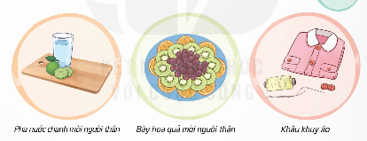  - GV mời 2 - 3 nhóm HS chia sẻ. HS khác lắng nghe, nhận xét.  * GV kết luận: Làm việc nhà cũng là nhiệm vụ của mỗi HS. Mỗi năm, chúng ta có thể nhìn lại xem mình nhận thêm được việc gì để chăm sóc gia đình. Làm thêm được một việc, em mang lại niềm vui cho người thân và cho chính mình. Người thân cũng nhìn thấy được sự tiến bộ của em.  Hoạt động 2: Thực hiện một sản phẩm phục vụ gia đình  a. Mục tiêu: HS cùng thực hiện một việc chung để thể hiện sự tiến bộ của mình trong việc nhà - chu đáo; tạo thêm cảm hứng cho các bạn khác học tập theo.  b. Cách tiến hành:  - GV mời các nhóm thực hiện công việc mình đã  lựa chọn.  - GV gợi ý các phương án chia sẻ:  + HS giới thiệu các thao tác cần thiết để thực hiện công việc.  + HS nhận xét về độ khéo léo, thành thạo của những người tham gia thao tác.  + HS chia sẻ về quá trình tiến bộ của mình: từ lúc còn chưa biết làm, làm chưa khéo đến khi thành thạo.  + HS chia sẻ về cảm xúc của mình khi thực hiện những việc làm như vậy để chăm sóc người thân và ngôi nhà của mình.  + HS chia sẻ mong muốn thực hiện một việc làm mới, chua từng làm để chăm sóc, phục vụ gia đình.  - GV mời 2- 3 nhóm HS trình bày. HS khác lắng nghe, nhận xét.  * GV kết luận: Việc nào làm nhiều cũng thành thói quen, sẽ dần trở nên khéo léo và thạo. quan trọng nhất là “muốn làm, muốn dùng công sức của mình đóng góp vào cuộc sống của gia đình mình để cả nhà được hạnh phục hơn”.  5. Vận dụng trải nghiệm. (2- 4’) | - HS lắng nghe, thực hiện.  - HS làm việc nhóm.  - HS chia sẻ trước lớp.  - HS lắng nghe, tiếp thu.  - HS thực hiện theo hướng dẫn.  - HS lắng nghe, thực hiện.  - HS trình bày.  - HS lắng nghe, tiếp thu.
- GV đề nghị HS về nhà trao đổi với người thân về mong muốn tiến bộ của em trong năm học lớp năm. | - HS tiếp nhận thông tin và yêu cầu để về nhà ứng dụng với các thành viên trong gia đình.
* Điều chỉnh sau bài dạy
…………………………………………………………………………………………………...

